Cursor AI를 활용한 소프트웨어 개발
C2C 기반 과정 워크북
개념에서 코드까지, 추적성을 잃지 않는 개발
바이브 코딩 vs C2C 기반 코딩 · 프롬프트 → 컨텍스트 → 하네스 엔지니어링
Magic Square 7단계: 주제 → 설계(R-G-I-O · Cursor 기술 체계) → A·R·R·R → 확장
ARRR = C2C × Dual-Track TDD의 실행 · TDD·리팩토링으로 Clean Code
하루 8시간 집중 과정 · 수업 08:30 ~ 17:30 | 점심 11:45 ~ 13:00
강의(40%) + 실습(60%) · 개발자 및 입문자 대상
2026 · 김대경 Ph.D.

이 과정을 관통하는 하나의 생각
오늘 배우는 모든 기법은 결국 한 가지 목표를 위한 것입니다. 그것은 "개념(요구)이 코드까지 의미를 잃지 않고 이어지게 하는 것" — 즉 C2C(Concept-to-Code Traceability)입니다.
① 목표 — C2C (개념→코드 추적성)
요구·개념이 코드까지 추적 가능해야 한다. 이것이 전부의 이유다.
▼
② 왜 — 추적성(Traceability) 확보
테스트 없는 코드는 "어디가 왜 깨졌는지" 모른다. 추적성이 이 문제를 푼다.
▼
③ 수단이자 사이클 — Dual-Track TDD = ARRR
Dual-Track TDD를 Ask·Respond·Refine·Repeat로 돌리는 것이 곧 추적성 확보다. 둘은 같다.
▼
④ 결과 — TDD·리팩토링으로 Clean Code
추적 가능하고, 테스트가 보호하며, 계속 손볼 수 있는 깨끗한 코드.

강사 한 마디 — 오해 금지
"ARRR"과 "C2C × Dual-Track TDD"는 따로가 아닙니다. ARRR(질문→응답→정제→반복)을 돌리는 것이 곧 Dual-Track TDD 실행이고, 그것이 C2C(추적성)를 담보하는 방법입니다.
Ask = RED, Respond = GREEN, Refine = REFACTOR, Repeat = 다음 질문. 이 한 줄을 머릿속에 새기고 가시면 오늘은 성공입니다.

과정 개요
항목 | 내용
교육 대상 | 개발자 및 입문자 (Git 기초 숙지 전제)
교육 시간 | 8시간 — 08:30 ~ 17:30 (점심 11:45 ~ 13:00, 휴식 3회 포함)
교육 방식 | 강의 40% + 실습 60% (개념 → 시연 → 개별 실습 순환)
사전 준비물 | Cursor AI 설치 · Python 3.11+ · Git 계정 · 실습용 빈 저장소
핵심 목표 | 개념이 코드까지 추적되는(C2C) 개발 흐름을 1일 안에 체득
관통 예제 | Magic Square 4×4 — 7단계 프로젝트로 전 과정을 하나로 연결
7단계 | ① 주제 선정 ② 설계(R-G-I-O·Cursor 기술 체계) ③ Ask ④ Respond ⑤ Refine ⑥ Repeat ⑦ 기능 확장

목차
이 과정을 관통하는 하나의 생각 1
과정 개요 1
목차 1
하루 시간표 (08:30 ~ 17:30) 1
오리엔테이션 (08:30 ~ 08:55, 25분) 1
세션 1 — 바이브 코딩 vs C2C 기반 코딩 (08:55 ~ 10:15, 80분) 1
1-1. 학습 목표 1
1-2. 시간 배분 1
1-3. 바이브 코딩 vs C2C 기반 코딩 1
1-4. C2C가 핵심인 이유 — 전체 개념 지도 1
1-5. AI에게 의도를 전달하는 3단계 — 프롬프트 · 컨텍스트 · 하네스 1
1-6. 미니 체험 (18분) — 바이브로 만든 코드, 추적 가능한가? 1
1-7. 세션 1 요약 1
세션 2 — C2C × Dual-Track TDD ≡ ARRR (10:30 ~ 11:45, 75분) 1
2-1. 학습 목표 1
2-2. 시간 배분 1
2-3. C2C 추적성 — 개념이 코드까지 끊기지 않게 1
2-4. 추적성을 코드로 강제하는 장치 — Dual-Track TDD 1
2-5. ARRR ≡ Dual-Track TDD 실행 — 같은 것의 다른 이름 1
2-6. Magic Square 문제 정의 — 오늘의 관통 예제 1
2-7. 7단계 진행 방식 개요 (정정판) 1
세션 3 — 7단계 ①② 주제 선정 & 프로젝트 설계 (13:00 ~ 14:25, 85분) 1
3-1. 학습 목표 1
3-2. 시간 배분 1
세션 4 — 7단계 ③~⑦ ARRR 실행 (14:40 ~ 16:05, 85분) 1
4-1. 학습 목표 1
4-2. 시간 배분 1
4-3. 전체 그림 — ARRR ↔ 개발 활동 ↔ Cursor 요소 (이 표가 핵심) 1
심화 A — ARRR 실증 예제: 문자열 덧셈 계산기 1
A-1. Ask (질문) — 실패하는 테스트부터 1
A-2. Respond (응답) — 통과시키는 최소 코드 1
A-3. Refine (정제) — 리팩토링으로 Clean Code 1
A-4. Repeat (반복) — 새 요구사항으로 다음 사이클 1
심화 B — Cursor AI 기술 체계 심화 (세션 3 확장) 1
B-1. Command 모음 — 자주 쓰는 워크플로우 버튼 1
B-2. Skill 절차 예시 — "어떻게 실행하는가" 1
B-3. Sub-Agent — 역할 특화형 보조 Agent (4종) 1
B-4. Hooks — Harness 이벤트에 거는 자동화 스크립트 1
B-5. 전체 관계도 — 플랫폼층 vs 설정층 1
B-6. AI 개발 워크플로우 황금 공식 1
심화 C — 세션 1 강사 시연 스크립트 (TDD 재구현) 1
C-1. 🔴 RED — 의도된 실패 만들기 1
C-2. 🟢 GREEN — 가장 빠른 통과 코드 1
C-3. 🔵 REFACTOR — 안전한 개선 1
세션 5 — AI 기반 문서화 (16:15 ~ 17:10, 55분) 1
5-1. 학습 목표 1
5-2. 시간 배분 1
5-3. AI 문서화 3원칙 1
5-4. 문서 종류별 자동 생성 1
5-5. 최종 작업 보고서 8섹션 구조 1
5-6. 실습 (23분) 1
마무리 — KPT 회고 & 현업 적용 (17:10 ~ 17:30, 20분) 1
오늘 배운 것 — C2C로 다시 정리 1
KPT 회고 1
현업 적용 — 팀 액션 아이템 1
부록 — 빠른 참조 카드 1
핵심 개념 한 장 요약 1

하루 시간표 (08:30 ~ 17:30)
시간 | 세션 | 주요 내용 | 형식
08:30~08:55 | 오리엔테이션 | 환영 · 수준 체크 · 오늘의 한 문장(C2C) | 강의
08:55~10:15 | 세션 1 | 바이브 코딩 vs C2C 기반 코딩 · 프롬프트/컨텍스트/하네스 엔지니어링 | 강의+토론
10:15~10:30 | ☕ 휴식 | ─ | ─
10:30~11:45 | 세션 2 | C2C × Dual-Track TDD ≡ ARRR (하나의 사이클) · Magic Square · 7단계 개요 | 강의+실습
11:45~13:00 | 🍱 점심 | ─ | ─
13:00~14:25 | 세션 3 | 7단계 ①②: 주제 선정 + 프로젝트 설계(R-G-I-O) + Cursor AI 기술 체계 | 강의+실습
14:25~14:40 | ☕ 휴식 | ─ | ─
14:40~16:05 | 세션 4 | 7단계 ③~⑦: ARRR 실행(A=RED·R=GREEN·R=REFACTOR·R=반복) + 기능 확장 | 강의+실습
16:05~16:15 | ☕ 휴식 | ─ | ─
16:15~17:10 | 세션 5 | AI 기반 문서화 — ⑧ 문서화 단계 정립 (PRD·To-Do·Test Case·Report) | 강의+실습
17:10~17:30 | 마무리 | KPT 회고 · 현업 적용 계획 · Q&A | 토론

⏰ 진행 안내
• 세션 1·2는 개념 정렬에 집중합니다. "ARRR이 곧 Dual-Track TDD"가 잡혀야 오후가 쉽습니다.
• 세션 3·4는 Magic Square 하나로 7단계를 끝까지 따라갑니다.
• 실습 미완료 항목은 워크북 숙제로 전환합니다.

오리엔테이션 (08:30 ~ 08:55, 25분)
강의가 아니라 기대치를 맞추는 시간입니다. 오늘의 한 문장 "우리는 C2C를 한다"를 칠판에 적고 시작하세요.
시간 | 활동 | 강사 행동
08:30~08:38 | 환영 · 오늘의 한 문장 | C2C 화살표(목표→추적성→Dual-Track=ARRR→Clean Code)를 한 장으로 보여주기
08:38~08:48 | 사전 수준 체크 | 거수: TDD 경험 / Cursor 사용 / Git 숙련 / "AI 코드 그냥 믿고 쓴 적"
08:48~08:55 | 환경 점검 | Cursor 실행 · Python 3.11+ · git 설정 확인, 안 된 사람 즉시 지원

마지막 거수 질문이 핵심
"AI가 짜준 코드를 그냥 믿고 써본 적 있나요?"에 손이 많이 올라올수록, 세션 1의 "바이브 코딩의 한계"가 강하게 와닿습니다.

세션 1 — 바이브 코딩 vs C2C 기반 코딩 (08:55 ~ 10:15, 80분)
이 세션의 한 줄 메시지
AI에게 일을 시키는 방식은 두 갈래입니다. 느낌대로 시키는 '바이브 코딩'과, 개념이 코드까지 추적되게 시키는 'C2C 기반 코딩'. 그리고 의도를 전달하는 방법에는 프롬프트 → 컨텍스트 → 하네스 엔지니어링의 3단계가 있습니다.

1-1. 학습 목표
- 바이브 코딩과 C2C 기반 코딩의 차이를 설명할 수 있다
- C2C(개념→코드 추적성)가 왜 오늘의 핵심인지 말할 수 있다
- 프롬프트·컨텍스트·하네스 엔지니어링의 차이와 포함 관계를 구분할 수 있다
- Cursor의 기능(Rule·Skill·Command 등)이 어느 엔지니어링에 해당하는지 연결할 수 있다

1-2. 시간 배분
구간 | 활동 | 분
08:55~09:10 | 바이브 코딩 vs C2C 기반 코딩 | 15
09:10~09:22 | C2C가 핵심인 이유 + 전체 개념 지도 | 12
09:22~09:50 | 프롬프트 → 컨텍스트 → 하네스 엔지니어링 | 28
09:50~10:08 | 미니 체험 — 바이브로 만든 코드, 추적 가능한가? | 18
10:08~10:15 | 세션 요약 + Q&A | 7

1-3. 바이브 코딩 vs C2C 기반 코딩
"바이브 코딩"은 AI에게 자연어로 슥 요청하고, 동작하는 것 같으면 그냥 쓰는 방식입니다. 빠르지만 "왜 동작하는지", "이게 어떤 요구에서 나왔는지"를 아무도 모릅니다. "C2C 기반 코딩"은 모든 코드 한 줄이 개념(요구·불변식)으로 거슬러 추적되도록 만드는 방식입니다.
🌀 바이브 코딩  • 느낌대로 요청 → 동작하면 채택  • 테스트·근거 없음 → 추적 불가  • 기능 추가하면 어디가 깨지는지 모름  • AI 코드를 맹신하게 됨 | 🎯 C2C 기반 코딩  • 개념→요구→테스트→코드로 연결  • 모든 코드가 어떤 개념의 산물인지 추적  • 깨지면 어느 계층·어느 개념인지 즉시 파악  • AI 출력을 테스트로 검증

테스트는 왜 쓰는가 — 오해 바로잡기
테스트는 "버그 잡으려고" 또는 "커버리지 채우려고" 쓰는 게 아닙니다. 진짜 이유는 설계 검증, 리팩토링의 안전망, 살아있는 문서, 회귀(잘 되던 게 다시 깨짐) 방지입니다. 이 네 가지가 모두 C2C(추적성)를 떠받칩니다.

1-4. C2C가 핵심인 이유 — 전체 개념 지도
오늘 등장하는 TDD, Dual-Track, ARRR, 리팩토링은 모두 C2C라는 하나의 목표를 위한 수단입니다. 특히 Dual-Track TDD와 ARRR은 같은 것의 다른 이름입니다.
C2C (개념→코드 추적성)
목표: 의미가 코드까지 끊기지 않게
▼
Dual-Track TDD = ARRR 사이클
수단이자 방법: 질문(RED)→응답(GREEN)→정제(REFACTOR)→반복
▼
Clean Code
결과: 추적되고 보호되는 깨끗한 코드

1-5. AI에게 의도를 전달하는 3단계 — 프롬프트 · 컨텍스트 · 하네스
"프롬프트", "컨텍스트", "하네스"는 경쟁 개념이 아니라 점점 넓어지는 동심원입니다. 아래로 갈수록 범위가 커지고, C2C(추적성)를 담보하는 힘도 커집니다.
구분 | 한 줄 정의 | 핵심 질문 | 다루는 것
프롬프트 엔지니어링 | 모델에 주는 '지시문 자체'를 다듬는 일 | 어떻게 말할까? | 역할 부여 · 예시 · 출력 형식 등 한 번의 텍스트
컨텍스트 엔지니어링 | 모델이 보는 '정보 환경 전체'를 설계하는 일 | 무엇을 보여줄까? | 시스템 지시 · 참조 문서(RAG) · 메모리 · 대화 이력 · 도구 정의
하네스 엔지니어링 | 모델을 둘러싼 '실행 골격 전체'를 설계하는 일 | 어떻게 일하게 할까? | 실행 루프 · 도구 호출 · 컨텍스트 관리 · 가드레일 · 검증/추적

핵심 관계 — 동심원
프롬프트 ⊂ 컨텍스트 ⊂ 하네스. 컨텍스트 엔지니어링은 프롬프트 엔지니어링의 상위집합이고, 코딩 에이전트의 하네스 엔지니어링은 컨텍스트 엔지니어링을 코드 실행 환경까지 확장한 것입니다.
Agent = Model + Harness. LLM은 '엔진'일 뿐, 도구·루프·검증을 붙인 하네스가 있어야 실제로 일하는 에이전트가 됩니다.
Karpathy의 비유: 컨텍스트 엔지니어링은 "컨텍스트 윈도우를 딱 맞는 정보로 채우는 섬세한 기술".
→ 추적성(C2C)은 한 줄 프롬프트로는 부족합니다. 컨텍스트(PRD·Rules)와 하네스(테스트 루프)가 받쳐줘야 개념이 코드까지 끊기지 않습니다. 이 '하네스'의 실체가 세션 3의 Cursor AI 기술 체계입니다.

Cursor로 보면 이렇게 대응됩니다:
엔지니어링 단계 | Cursor에서의 모습
프롬프트 | Chat/Composer에 입력하는 한 번의 요청 (역할·작업·형식 지정)
컨텍스트 | @PRD.md · @파일 참조 · .cursorrules · Skill 문서 · MCP로 가져온 외부 정보
하네스 | Agent 모드의 실행 루프 + Tool(파일·터미널) + Rule + Command + 테스트/리뷰 루프
※ 프롬프트·컨텍스트·하네스 엔지니어링 정의는 외부 자료(PromptLayer, Firecrawl, Martin Fowler/Thoughtworks, Sebastian Raschka 등, 2025~2026)를 참고해 정리했습니다.

1-6. 미니 체험 (18분) — 바이브로 만든 코드, 추적 가능한가?
✏️ 체험 — 바이브 코딩 한 번 해보기
① Cursor에 "a와 b를 더하는 add 함수 만들어줘" 한 줄 요청 → 그대로 실행

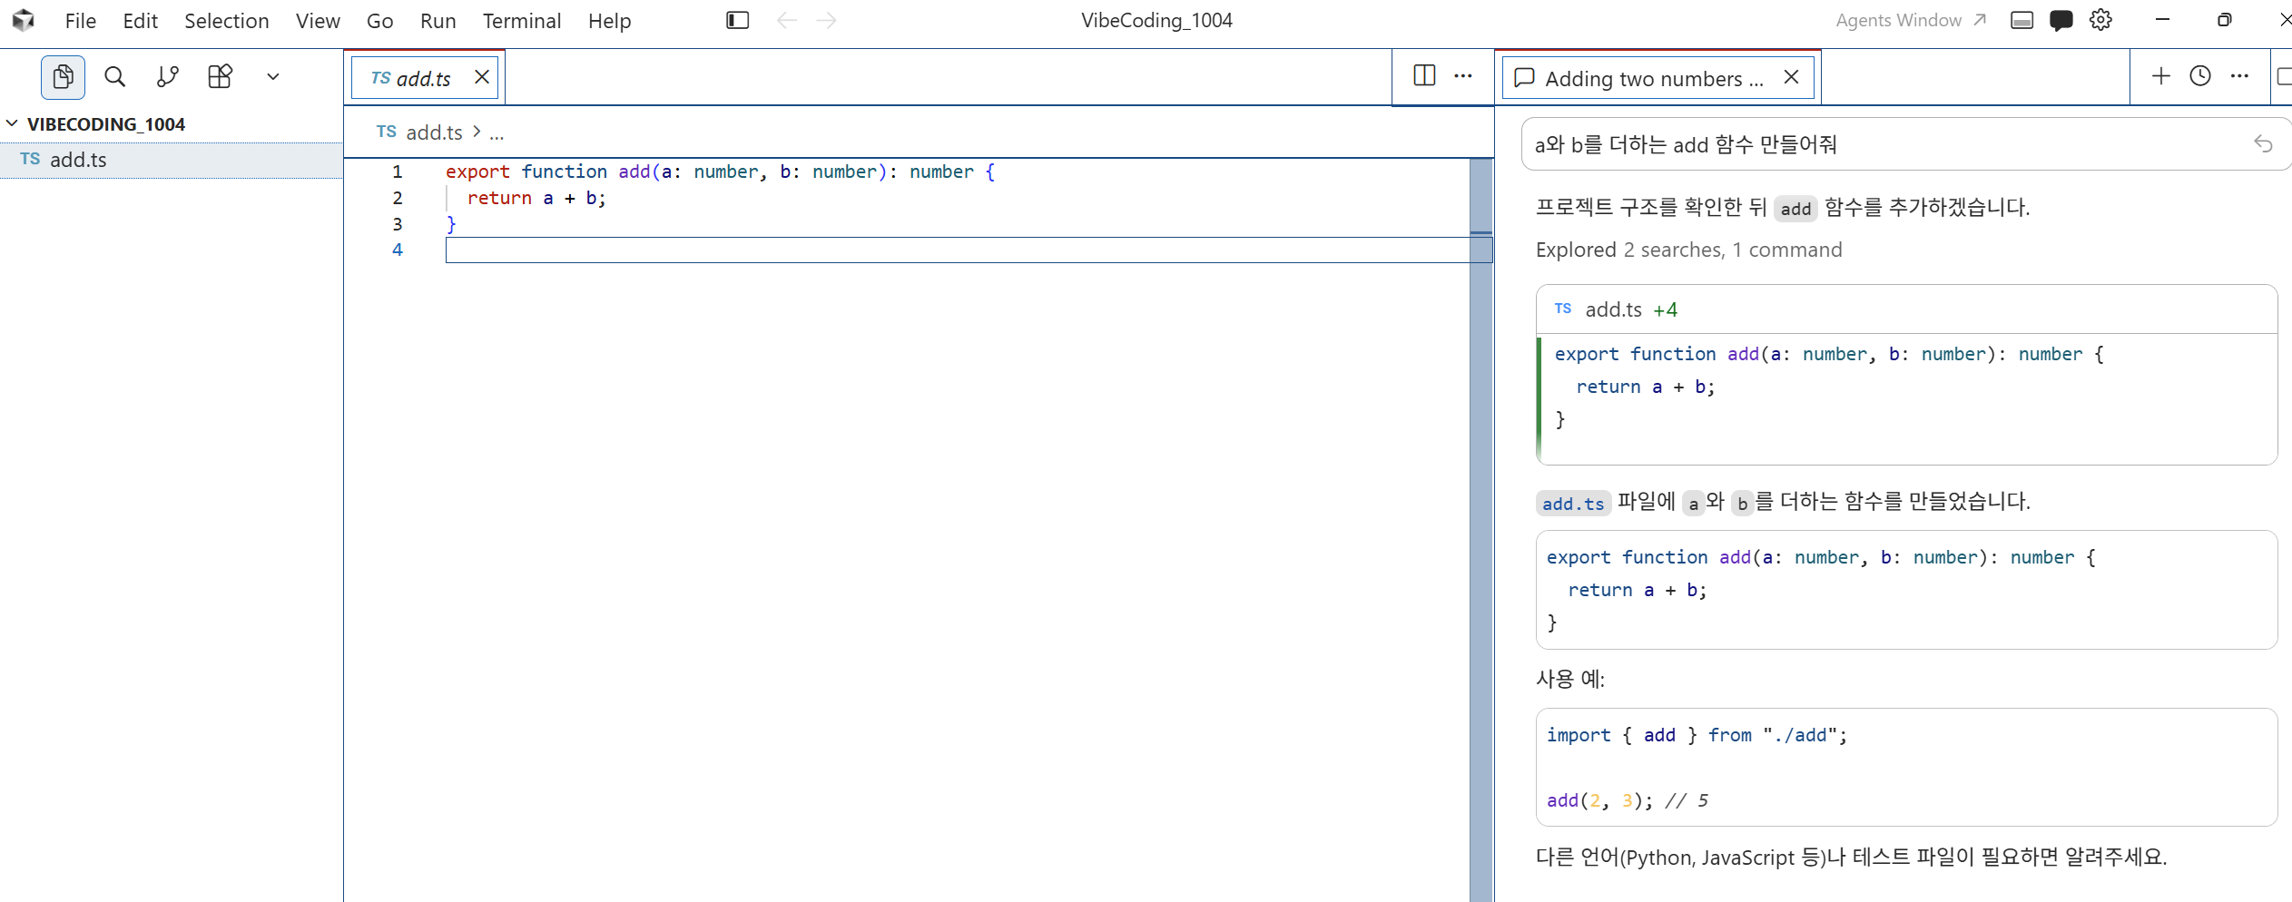

② "음수도 되게 해줘", "실수도 되게 해줘" 즉흥 추가 요청을 2~3번 반복

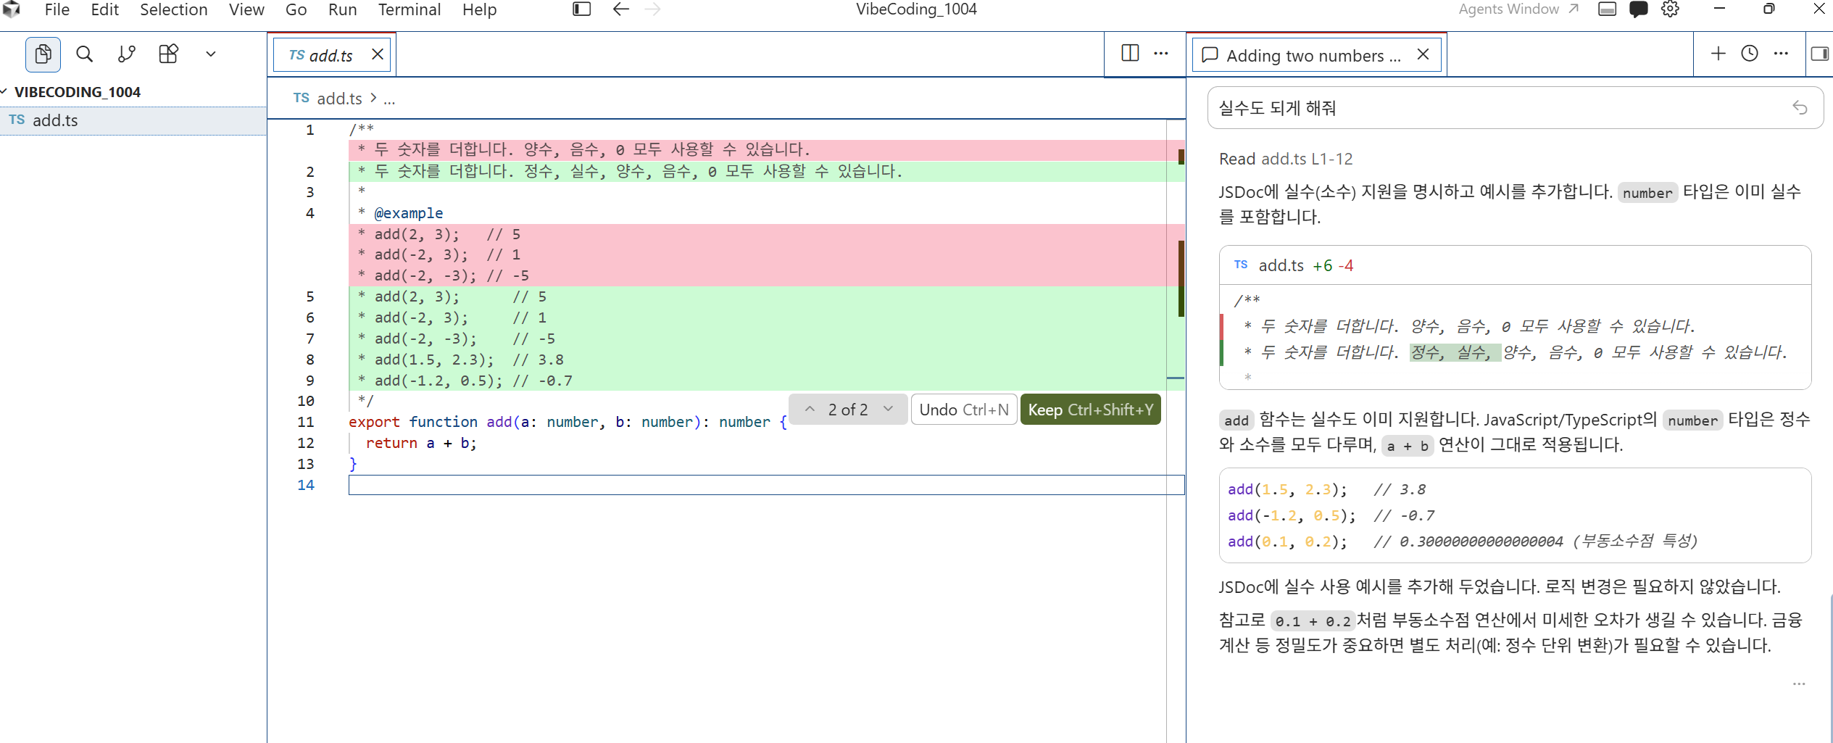

③ 질문: "지금 이 코드는 어떤 요구에서 나왔나요? 무엇이 보장되나요? 테스트는요?"

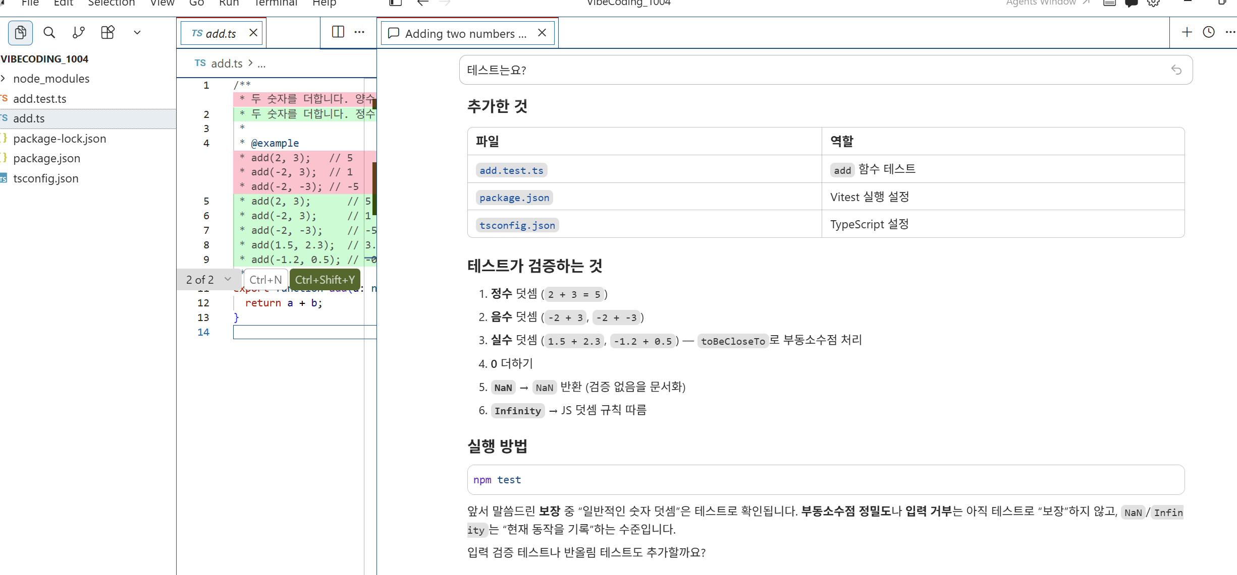

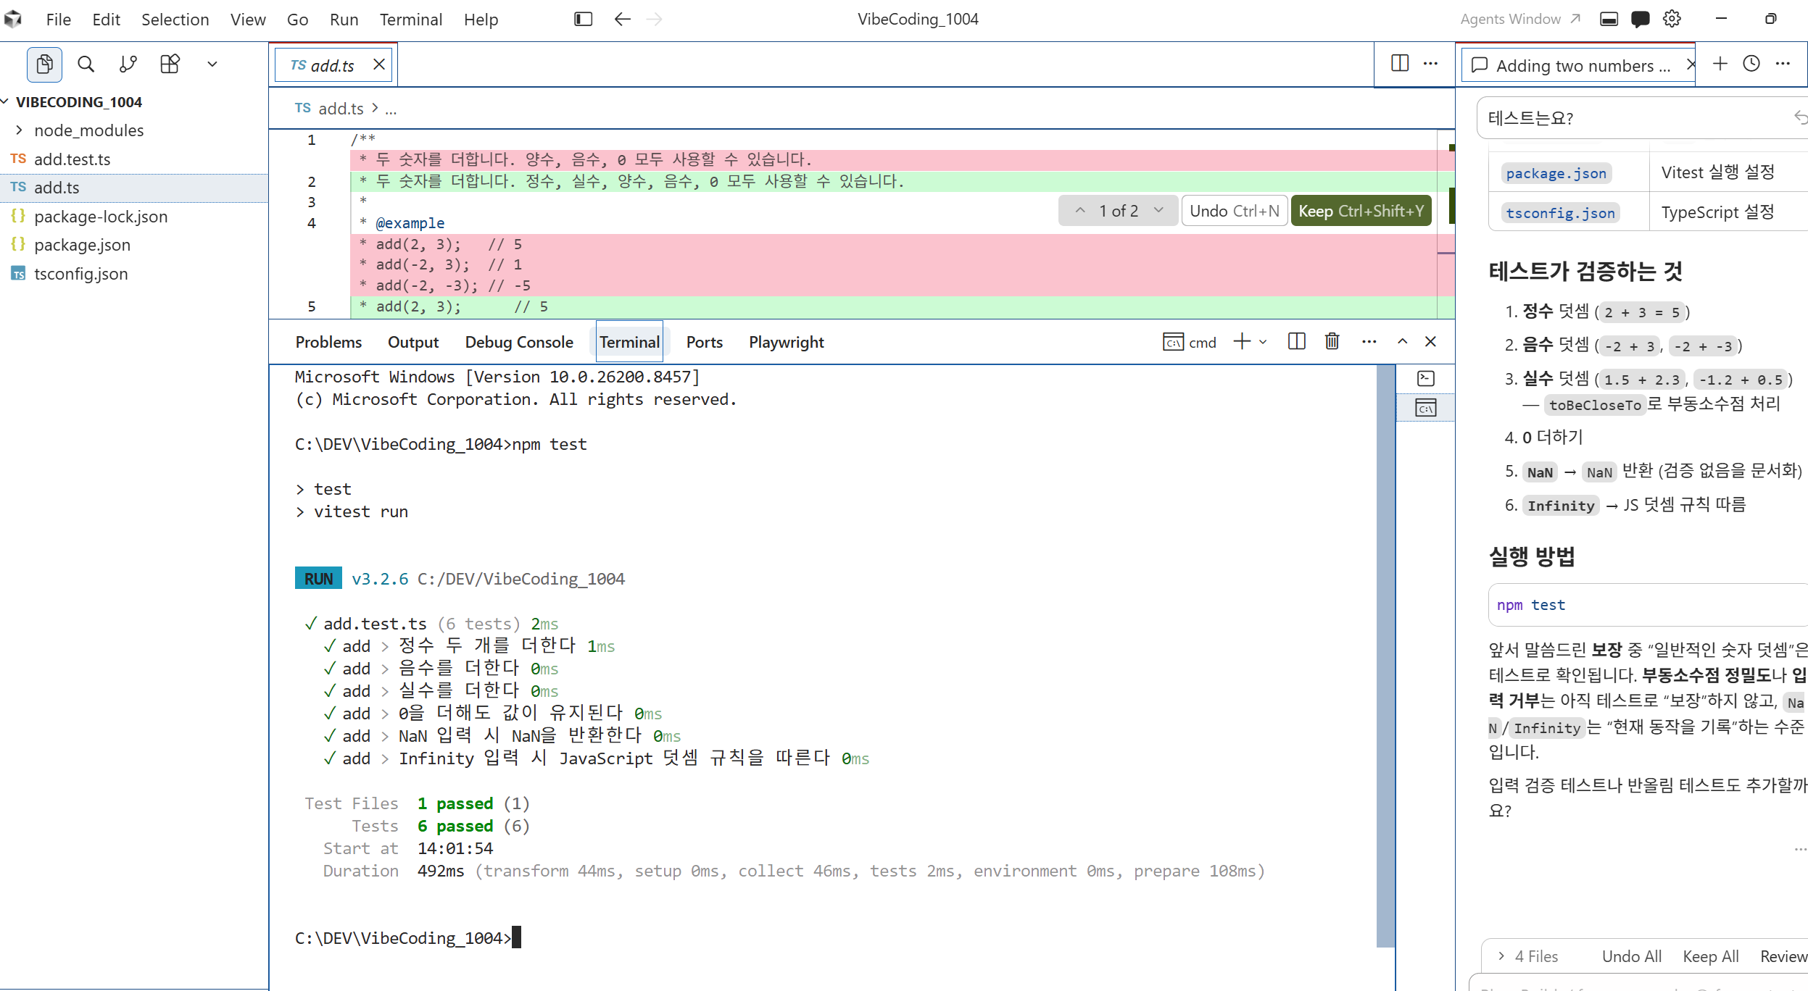

핵심 포인트: 동작은 하지만 "개념→코드" 연결고리가 없습니다. 이것이 바이브 코딩의 한계이고, 세션 2부터 ARRR(=Dual-Track TDD)로 이 고리를 만들기 시작합니다.

(TDD 재구현)

🔴 RED — 의도된 실패 만들기
TDD 방식으로 사칙연산 기능을 개발하려고 합니다.
1단계로 'tests/test_calc.py' 파일을 생성하고, 두 수의 합을
검증하는 'test_add_returns_sum' 테스트 코드를 작성해줘.
아직 구현 코드('src/calc.py')는 만들지 마세요.
pytest 실행 시 당연히 실패(NameError/ModuleNotFoundError)하는
상태를 만드는 것이 목적입니다.
멘트: "add 함수가 아직 없으니 pytest를 돌리면 의도된 실패(RED)가 납니다."
가상 환경에서 실행하고 테스트하는 명령어를 알려줘
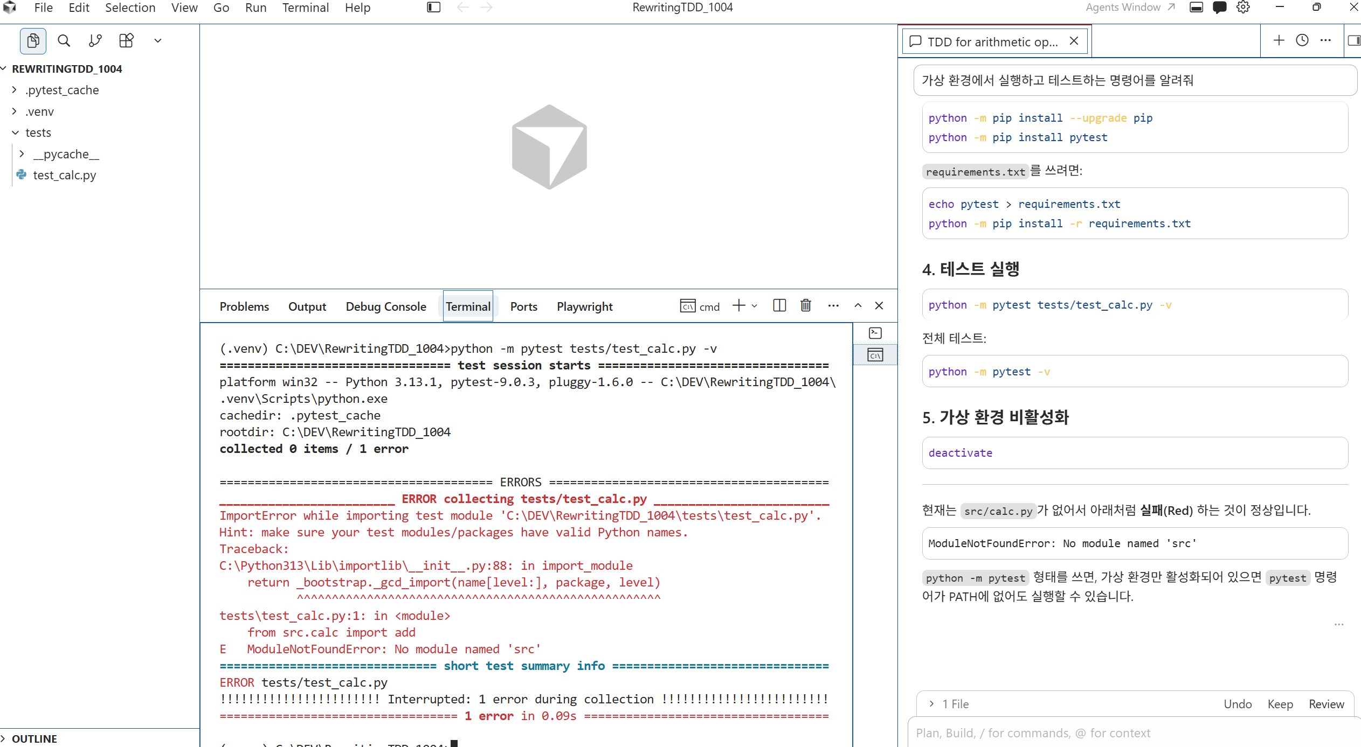

🟢 GREEN — 가장 빠른 통과 코드
이제 2단계 GREEN 단계입니다. 방금 만든 테스트를 통과시키도록
'src/calc.py'를 생성하고 add(a, b) 함수를 가장 단순한 형태로
구현해줘. 그리고 'tests/test_calc.py'가 이 함수를 올바르게
import 하도록 테스트 코드도 함께 업데이트해줘.
멘트: "1 passed — 이제 이 테스트는 우리 코드의 안전자산이 되었습니다."
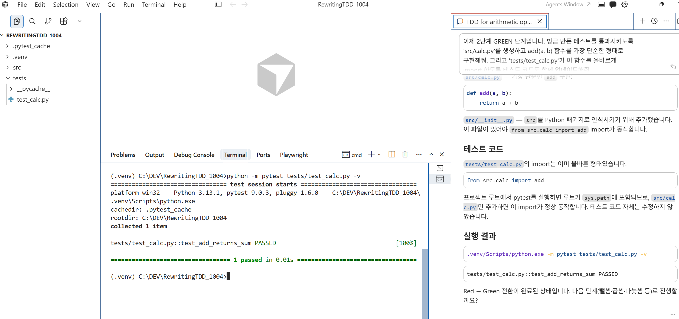

🔵 REFACTOR — 안전한 개선
시연 효과를 위해 일부러 지저분한 주석을 넣은 뒤 정리를 요청하면 극적입니다.
마지막 3단계 REFACTOR 단계입니다. 'src/calc.py'와
'tests/test_calc.py'를 검토하고 불필요한 주석·타입 힌트(선택)·
가독성을 해치는 부분을 깔끔하게 리팩토링해줘.
리팩토링 후에도 기존 테스트(pytest)가 통과하는지 확인할 수 있게 해줘.
멘트: "리팩토링을 해도 여전히 1 passed. 테스트가 코드를 지켜주기 때문에 전혀 불안하지 않습니다 — 이것이 TDD의 핵심 가치입니다."

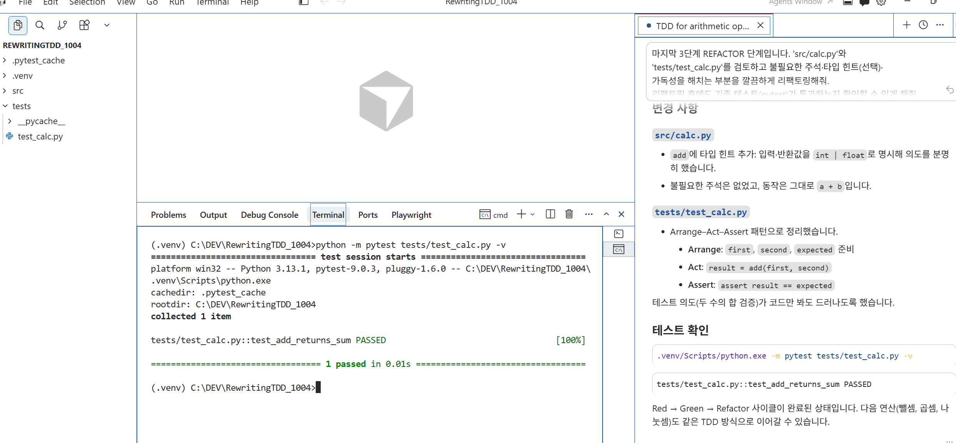

✏️ 미니 실습 — subtract를 직접 (바이브 vs TDD)
1-A (바이브, 5분): "a에서 b를 빼는 subtract 함수를 src/calc.py에 추가해줘" → 테스트 없음 확인
1-B (TDD, 12분): RED(test_subtract_returns_diff 실패) → GREEN(return a-b) → REFACTOR+COMMIT
비교 질문: "구현부터 한 1-A와, 실패를 보고 한 단계씩 밟은 1-B 중 어느 쪽이 더 안심이 되나요?"

1-7. 세션 1 요약
📋 세션 1에서 잡고 갈 것
• 바이브 코딩 = 추적 불가 / C2C 기반 코딩 = 개념→코드 추적 가능
• C2C가 목표이고, Dual-Track TDD(=ARRR)는 그 수단이자 사이클
• 의도 전달 3단계: 프롬프트(말) → 컨텍스트(정보 환경) → 하네스(실행 골격)
• Cursor의 Rule·Skill·Command·Tool·루프 = 하네스 엔지니어링의 실체 (세션 3에서 상세)

세션 2 — C2C × Dual-Track TDD ≡ ARRR (10:30 ~ 11:45, 75분)
이 세션의 한 줄 메시지
C2C는 4개의 계층으로 개념을 코드까지 잇습니다. 그 연결을 코드로 강제하는 장치가 Dual-Track TDD이고, 이를 돌리는 사이클이 ARRR입니다. 세 가지는 별개가 아니라 하나의 일입니다. 오늘의 실습 예제 Magic Square도 여기서 소개합니다.

2-1. 학습 목표
- C2C 추적성의 4계층(Invariant→UI Contract→Domain→Unit)을 설명할 수 있다
- Dual-Track TDD의 Track A/B 역할 차이를 구분할 수 있다
- ARRR이 곧 Dual-Track TDD 실행임을 — Ask=RED, Respond=GREEN, Refine=REFACTOR로 — 설명할 수 있다
- Magic Square 문제와 7단계 진행 방식의 큰 그림을 그릴 수 있다

2-2. 시간 배분
구간 | 활동 | 분
10:30~10:45 | C2C 추적성 4계층 | 15
10:45~11:00 | 추적성을 코드로 강제 — Dual-Track TDD (Track A/B) · ECB | 15
11:00~11:18 | ARRR ≡ Dual-Track TDD 실행 (Ask=RED ...) | 18
11:18~11:30 | Magic Square 문제 정의 | 12
11:30~11:45 | 7단계 진행 방식 개요 | 15

2-3. C2C 추적성 — 개념이 코드까지 끊기지 않게
C2C(Concept-to-Code Traceability)는 "무엇이 절대 바뀌면 안 되는가"(개념·불변식)에서 출발해 코드까지 연결고리를 끊지 않는 것입니다. 검증은 위에서 아래로 내려갑니다.
계층 | 이름 | 질문 | ECB 대응
Layer 1 | Invariant (불변 조건) | 무엇이 절대 바뀌면 안 되는가 | 수학적 진실 (예: 합 = 34)
Layer 2 | UI Contract Test (경계) | UX가 올바르게 반응하는가 | Boundary
Layer 3 | Domain Test (제어) | 비즈니스 규칙이 작동하는가 | Control
Layer 4 | Implementation Unit (구현) | 단위 알고리즘이 정확한가 | Entity
→ 검증 방향: 불변식(수학 진실) → UI 계약 → 도메인 규칙 → 구현 단위. "테스트가 없는 코드는 추적 불가 → 제거 대상"이 C2C의 태도입니다.

2-4. 추적성을 코드로 강제하는 장치 — Dual-Track TDD
하나의 TDD 사이클로 UI와 도메인을 동시에 설계하긴 어렵습니다. 그래서 두 트랙으로 나눕니다. Boundary Track은 '사용자가 보는 계약'을, Logic Track은 '시스템의 핵심 규칙'을 각각 추적·보호합니다. 이것이 ECB 구조와 딱 맞습니다.
Track A — UI / Boundary  • 입력 계약 위반을 Boundary에서 차단  • E001~E007 Error Contract 보호  • Mock으로 Domain 격리  • 실제 사용자 시나리오와 직결  테스트 위치: tests/boundary/ | Track B — Domain / Logic  • 도메인 알고리즘을 순수 함수로 검증  • Mock 없이 실제 Entity 호출  • 불변식(I1~I11) 단위 보장  • 비즈니스 로직 독립 보장  테스트 위치: tests/entity/

💡 ECB 한 줄 정리
Boundary: 사용자와 대화하는 창구 — 입력 검증·출력 형식화 (Domain 알고리즘 금지)
Control: 작업 순서를 지휘하는 감독 — 유스케이스 조율 (I/O 검증·UI 문자열 금지)
Entity: 핵심 규칙을 지키는 전문가 — 순수 로직·불변식 (Boundary/Control import 금지)

2-5. ARRR ≡ Dual-Track TDD 실행 — 같은 것의 다른 이름
Dual-Track TDD를 실제로 굴리는 리듬이 ARRR입니다. 시스템에 질문하고(테스트), 답하고(구현), 다듬고(리팩토링), 반복합니다. 다시 강조합니다 — ARRR과 Dual-Track TDD는 따로가 아니라 같은 일입니다.
ARRR | 의미 | TDD 단계 | 상태
A — Ask (질문) | 테스트를 써서 시스템에 질문한다 | RED | 실패 (FAIL/ERROR)
R — Respond (응답) | 테스트를 통과하는 최소 코드로 답한다 | GREEN | 성공 (PASS)
R — Refine (정제) | 중복 제거·이름 정리로 답을 다듬는다 | REFACTOR | 계약 불변·전체 GREEN 유지
R — Repeat (반복) | 다음 질문으로 대화를 계속한다 | 다음 RED | 최소 3회 이상 반복
핵심
리팩토링을 해도 불안하지 않은 이유는 테스트(추적성)가 코드를 지켜주기 때문입니다. "동작하게(GREEN) → 올바르게·깨끗하게(Refine) → 반복"의 순서가 Clean Code를 만듭니다. 이 사이클이 7단계의 ③~⑥(A·R·R·R)이고, 세션 4에서 Magic Square로 직접 돌립니다.

ARRR 실증 예제: 문자열 덧셈 계산기
이 부록의 목적
세션 2~4에서 "ARRR = Dual-Track TDD"를 개념으로 배웠습니다. 여기서는 작은 예제(StringCalculator) 하나로 Ask→Respond→Refine→Repeat를 코드로 끝까지 따라가며, "TDD·리팩토링으로 Clean Code를 달성"하는 과정을 눈으로 확인합니다. 세션 4의 보충 자료로 쓰세요.

1. Ask (질문) — 실패하는 테스트부터
코드가 없는 상태에서 먼저 테스트로 시스템에 질문합니다. 당연히 실패(RED)합니다.
class StringCalculatorTest {
@Test void testAddEmptyStringReturnsZero() {
// 빈 문자열의 합은 0이어야 한다.
assertEquals(0, new StringCalculator().add(""));
}
@Test void testAddSingleNumberReturnsTheNumber() {
// 단일 숫자의 합은 그 숫자 자체.
assertEquals(5, new StringCalculator().add("5"));
}
@Test void testAddTwoNumbersReturnsSum() {
// 쉼표로 구분된 두 숫자의 합.
assertEquals(8, new StringCalculator().add("3,5"));
}
}

2. Respond (응답) — 통과시키는 최소 코드
질문에 답합니다. 테스트를 통과하는 가장 단순한 구현만 작성합니다.
public class StringCalculator {
public int add(String numbers) {
if (numbers == null || numbers.isEmpty()) return 0;
if (!numbers.contains(",")) return Integer.parseInt(numbers);
int sum = 0;
for (String num : numbers.split(",")) sum += Integer.parseInt(num);
return sum;
}
}
→ 결과: 세 테스트 모두 통과(GREEN). 이제 이 테스트들이 코드의 안전자산이 됩니다.

3. Refine (정제) — 리팩토링으로 Clean Code
리팩토링 전 코드의 문제점
• null·빈 문자열 검사 로직이 add() 안에 뒤섞여 있다
• 숫자 처리 로직이 add() 한 메서드에 집중 → SRP(단일 책임 원칙) 위반
입력 검증(isBlank)과 계산(calculateSum)을 분리하고 스트림으로 가독성을 높입니다. 외부 동작은 그대로입니다.
public class StringCalculator {
public int add(String numbers) {
if (isBlank(numbers)) return 0;
return calculateSum(numbers);
}
private boolean isBlank(String numbers) {
return numbers == null || numbers.isEmpty();
}
private int calculateSum(String numbers) {
return Arrays.stream(numbers.split(","))
.mapToInt(Integer::parseInt).sum();
}
}
→ 테스트는 여전히 전부 통과. "리팩토링해도 불안하지 않다"는 TDD의 핵심 가치를 코드로 확인합니다.

4. Repeat (반복) — 새 요구사항으로 다음 사이클
새 요구사항(세미콜론 구분자 지원)이 생기면, 다시 Ask(실패 테스트)부터 시작합니다.
@Test void testAddWithSemicolonDelimiter() {
// 세미콜론(;)으로 구분된 숫자들의 합을 반환한다.
assertEquals(10, new StringCalculator().add("3;7"));
} // 기존 구현은 ; 를 처리 못하므로 실패(RED)
그리고 구분자 분리 로직(splitNumbers)을 추출해 응답합니다.
private int calculateSum(String numbers) {
return Arrays.stream(splitNumbers(numbers))
.mapToInt(Integer::parseInt).sum();
}
private String[] splitNumbers(String numbers) {
if (numbers.contains(";")) return numbers.split(";");
return numbers.split(",");
}

ARRR로 달성한 것
질문(Ask)→응답(Respond)→정제(Refine)→반복(Repeat)을 돌릴 때마다 ① 테스트가 늘어 추적성이 강해지고 ② 코드는 작은 책임으로 쪼개지며 ③ 새 기능을 안전하게 얹을 수 있습니다. 이것이 "TDD·리팩토링으로 Clean Code 달성"입니다. Magic Square도 정확히 이 리듬으로 진행합니다.

2-6. Magic Square 문제 정의 — 오늘의 관통 예제
실습 과제 전체 가이드
[해결할 문제]
마방진(Magic Square)이란 가로, 세로, 대각선 방향의 수를 더한 값이 모두 같은 정사각형 행렬입니다. 마방진 에는 `1`부터 `정사각형 넓이`까지, 수가 하나씩 배치되어야 합니다. 아래는 가로, 세로, 대각선 방향의 수를 더한 값이 모두 34인 4 x 4 마방진입니다.

- 두 빈칸의 위치를 찾습니다.
- 숫자 1 ~ 16 중 존재하지 않는 숫자 2개를 찾습니다.
- 첫 번째 빈칸에 작은 숫자를, 두 번째 빈칸에 큰 숫자를 넣어 행렬이 마방진이 되는 지 검사합니다.
- return
4-1. 마방진이라면 [작은 숫자의 행 번호, 작은 숫자의 열 번호, 작은 숫자, 큰 숫자의 행 번호, 큰 숫자의 열 번호, 큰 숫자]를 return 합니다.
4-2. 마방진이 아니라면 [큰 숫자의 행 번호, 큰 숫자의 열 번호, 큰 숫자, 작은 숫자의 행 번호, 작은 숫자의 열 번호, 작은 숫자]를 return 합니다
🧩 Magic Square 4×4 완전 정의 (PRD §8.1)
입력: 4×4 int[][] — 0=빈칸(정확히 2개), 값은 0 또는 1~16, 중복 금지
출력: int[6] = [r1, c1, n1, r2, c2, n2] — 좌표는 1-index
마방진 상수: 모든 행·열·대각선 합 = 34 (Magic Constant)
검증 순서(short-circuit): null → size → 빈칸 수 → 값 범위 → 중복
조합 전략: 작은 수→첫 빈칸(Step A), 실패 시 역순(Step B)
예시: [[16,2,3,13],[5,11,10,8],[9,7,0,12],[4,14,15,0]] → [3,3,1,4,4,6]

2-7. 7단계 진행 방식 개요
세션 3~4에서 Magic Square 하나로 아래 7단계를 끝까지 따라갑니다. 핵심은 ③~⑥이 ARRR이며, 이 ARRR이 곧 C2C × Dual-Track TDD의 실행이라는 점입니다. 별개 단계가 아닙니다.
단계 | 이름 | 한 줄 설명 | 세션
① | 실무 시나리오 주제 선정 | 자동화할 반복 업무를 한 문장으로 고른다 | 세션 3
② | 프로젝트 설계 (R-G-I-O) | 역할·목표·입력·출력 정의 + Cursor AI 기술 체계 구성 | 세션 3
③ | A — Ask (질문) | 테스트로 시스템에 질문 = RED (Dual-Track 실패 테스트) | 세션 4
④ | R — Respond (응답) | 통과하는 최소 코드로 답 = GREEN | 세션 4
⑤ | R — Refine (정제) | 리팩토링으로 정제 = REFACTOR (GM로 회귀 보호) | 세션 4
⑥ | R — Repeat (반복) | 다음 질문으로 사이클 반복 (문서화로 마무리) | 세션 4
⑦ | 프로젝트 기능 확장 | 새 기능을 새 ARRR 사이클로 키운다 (Advanced) | 세션 4
③~⑥ = ARRR = C2C × Dual-Track TDD
③Ask·④Respond·⑤Refine·⑥Repeat이 ARRR 사이클이고, 이것을 Dual-Track(UI/Boundary + Domain/Logic)으로 돌리는 것이 곧 C2C(추적성)를 담보하는 방법입니다. 세션 4에서 ①~⑧ 개발 활동과 Cursor 요소가 이 사이클에 어떻게 매핑되는지 표로 정리합니다.

세션 3 — 7단계 ①② 주제 선정 & 프로젝트 설계 (13:00 ~ 14:25, 85분)
이 세션의 한 줄 메시지
코드를 짜기 전에 두 가지를 끝냅니다. ① 무엇을 자동화할지 한 문장으로 고르고, ② R-G-I-O로 설계하면서 동시에 'Cursor AI 기술 체계'를 구성합니다. 이 기술 체계가 세션 1에서 말한 '하네스'의 실체이며, 세션 4의 ARRR을 돌리는 도구함입니다.

3-1. 학습 목표
- 자동화에 적합한 실무 주제를 '좋은 주제 조건'으로 선별할 수 있다
- Role–Goal–Input–Output + 성공 기준으로 프로젝트를 설계할 수 있다
- Cursor AI 기술 체계(Model·Agent·Harness·Rule·Skill·Tool/MCP·Command·Test/Review Loop)의 역할을 구분할 수 있다
- Rule·Skill·Command의 차이를 설명하고 프로젝트에 배치할 수 있다

3-2. 시간 배분
구간 | 활동 | 분
13:00~13:12 | STEP 1 주제 선정 (강의+개별 선택) | 12
13:12~13:27 | STEP 2-a R-G-I-O 설계 (실습) | 15
13:27~14:05 | STEP 2-b Cursor AI 기술 체계 (강의) | 38
14:05~14:18 | 실습 — .cursorrules·Skill·Command 초안 | 13
14:18~14:25 | 공유 + 요약 | 7
STEP 1 실무 시나리오 주제 선정
"내가 매일 반복하는 업무는 무엇인가? 그중 AI가 자동화할 수 있는 것은?"을 스스로에게 묻습니다. 예: 매일 보고서 요약, 반복 텍스트 분류, 고객 질문 응답, 제조 현장 설비 데이터 정리, 작업 지시서 생성.
좋은 주제의 조건
• 명확한 입력(Input)이 있다
• 예측 가능한 출력(Output)이 있다
• 즉시 실행 가능한 코드/프롬프트로 만들 수 있다
• 현장 업무에 바로 쓸 수 있다
예시 — 제조 / 공장  • 불량 이미지 판정  • 설비 고장 원인 추천  • 공정 작업 지시서 자동 생성 | 예시 — 일반 사무  • 마케팅 리포트 자동 생성  • 뉴스 요약 · 문서 검색 챗봇  • FAQ 챗봇 UI 자동 생성(Cursor)
최종 주제는 한 문장으로. 예: "고객 문의 이메일을 자동으로 분류하고 답장 초안을 생성하는 AI 프롬프트 제작"

Mom Test 3원칙 (MagicSquare에 적용)

Mom Test 원칙 | MagicSquare에서의 의미
내 아이디어 말하지 말 것 | “4×4 마방진 TDD 앱 만들 거야”로 시작 ❌
과거·구체·사실만 | “지난번에 격자 검증할 때 뭐가 귀찮았어?” ✅
칭찬·미래 의견 무시 | “좋을 것 같아요” ❌ / “그때 10분 걸렸어요” ✅
MagicSquare에서 ‘고객’은 누구? (하나만 고르세요)
페르소나 | Mom Test 대상
A. 나(학습자) | TDD·ECB 실습 중 겪은 실제 불편
B. 부분 마방진 풀이자 | 손으로 2칸 채울 때의 실제 행동
C. 강사/리뷰어 | 채점·검증할 때의 실제 비용
D. 유지보수 개발자 | 규칙 변경·회귀 검증 시 실제 pain
세션 3 STEP 1에서는 A 또는 B가 가장 자연스럽습니다.

Cursor에서 Mom Test 진행 흐름 (5단계)
STEP 0 Ask 모드 + 페르소나 1명 고정
↓
STEP 1 Cursor = Mom Test 인터뷰어 (나쁜 질문 차단)
↓
STEP 2 내가 답변 (과거 사실만) → Cursor가 기록·추궁
↓
STEP 3 Cursor = 분석가 (표면 문제 vs 진짜 문제 분리)
↓
STEP 4 한 문장 주제 + R-G-I-O 초안
↓
STEP 5 Ask로 Mom Test 위반 여부 최종 점검

모드: 전 과정 Ask (파일 수정 없음, 인터뷰·사고만)

브랜치 전략

main
|
staging – spec
– red
– green
– refactoring
– new_features

kz4ne@kz4network MINGW64 /c/DEV/MagicSquare_1004 (main)
$ git branch
* main

kz4ne@kz4network MINGW64 /c/DEV/MagicSquare_1004 (main)
$ git checkout -b staging
Switched to a new branch 'staging'

STEP 1-a — Cursor를 Mom Test 인터뷰어로 쓰기
순서 0 — 준비 (Cursor 설정)
- 채팅 Ask 모드
- 워크북(노션/마크다운)에 아래 4칸만 준비:

C:\DEV\MagicSquare_XX에서 프로젝트 시작
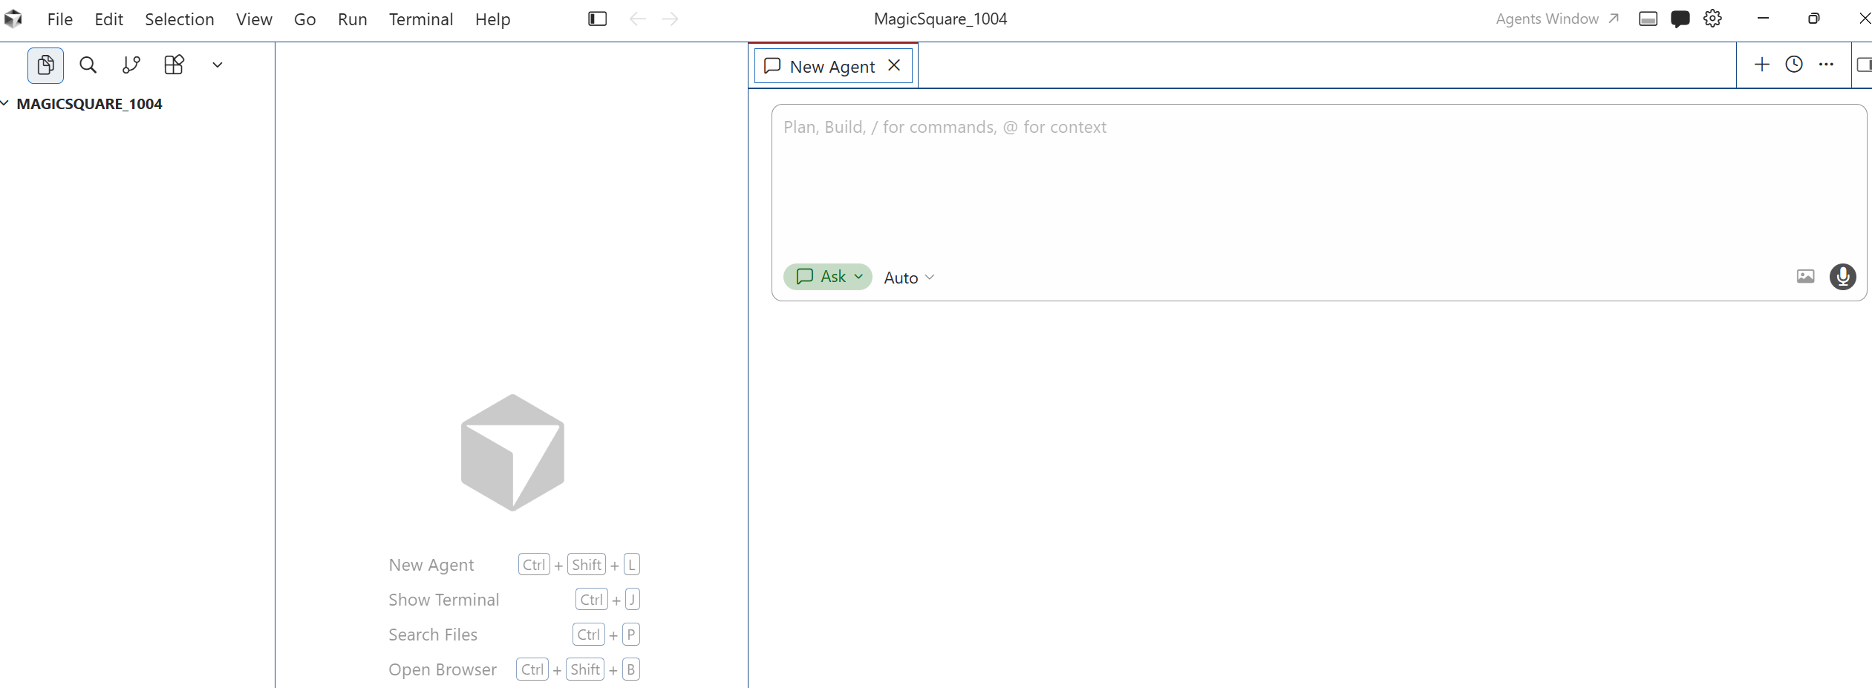

```
## Mom Test 워크북 — MagicSquare_1004
### 페르소나:
### 인터뷰 답변 (과거 사실):
### 표면 문제 (금지 — 솔루션 섞인 문장):
### 진짜 문제 (한 문장):
```

순서 1 — Cursor를 Mom Test 인터뷰어로 쓰기
Turn 1: 인터뷰 규칙 고정
```
MagicSquare_1004 STEP 1 — Mom Test 인터뷰를 진행해.
너는 스타트업 멘토(Rob Fitzpatrick Mom Test 스타일)야.
나는 [페르소나: 4×4 부분 마방진을 손으로/코드로 다루는 학습자] 역할이야.
규칙:
1. 한 번에 질문 1개만
2. 금지: "만들면 좋겠어?", "이 기능 필요해?", "TDD 하면 어때?"
3. 허용: "마지막으로 ~했을 때", "그때 몇 분 걸렸어?", "뭐 때문에 포기했어?"
4. 내 답이 모호하면 추궁 1개만
5. 내가 솔루션 말하면 "그건 나중" 하고 불편으로 되돌려
먼저 인터뷰 질문 1번만 해. 솔루션 언급 금지.
```

Turn 2~N: 답변 → 기록 (내가 직접 답)
답변 작성 규칙 (Mom Test 핵심):
- ✅ “지난주 OO 과제에서 빈칸 2개 넣고 행·열·대각선 합 맞췄는데 대각선 하나를 빼먹어서 20분 날렸다.”
- ❌ “자동 검증 앱이 있으면 좋겠다.” ← 솔루션 (Cursor가 되돌려야 함)
답한 뒤 Ask:
```
[위 답변 붙여넣기]

그리고 필요하면,갖고 있는 자료를 첨부

Ask — 복붙: 멀티 모달

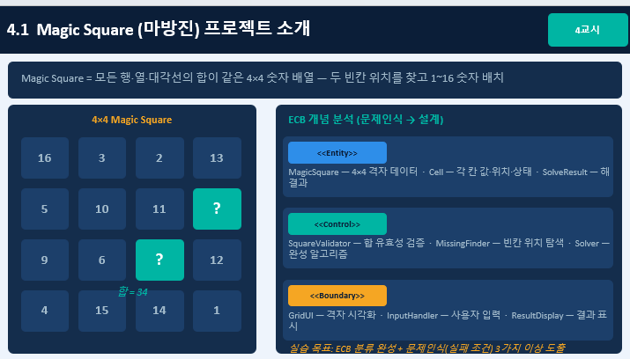

MagicSquare_1004 STEP 1 — Mom Test 인터뷰를 진행해.
너는 스타트업 멘토(Rob Fitzpatrick Mom Test 스타일)야.
Mom Test 관점에서:
1) 사실/과거/구체인지 평가
2) 솔루션 섞였으면 지적
3) 다음 추궁 질문 1개만
4) 지금까지 답변 요약 (불편·비용·마지막 행동 중심)
```

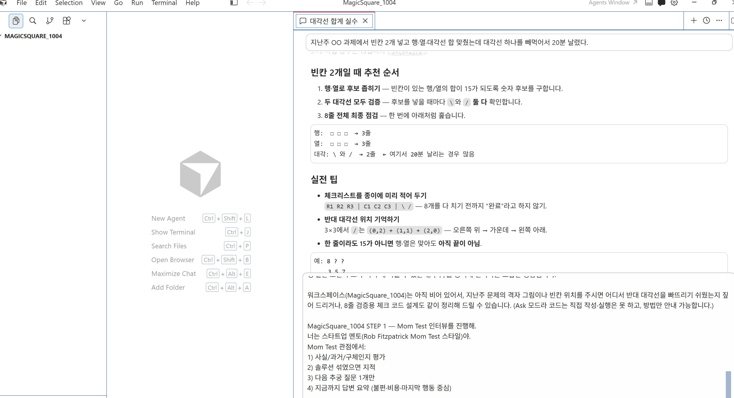

5~8턴 반복 (보통 5~8질문이면 수렴)

Turn — 인터뷰 종료 & 진짜 문제 도출
```
Mom Test 인터뷰 종료.
지금까지 답변:
[워크북 전체 붙여넣기]
다음만 출력:
1. 표면 문제 (잘못된 정의) — "~~프로그램 만든다" 류
2. 진짜 문제 (한 문장) — 불편·비용·판정·재현 중심, 솔루션 이름 없음
3. Mom Test 증거 3줄 (내 답에서 인용)
```

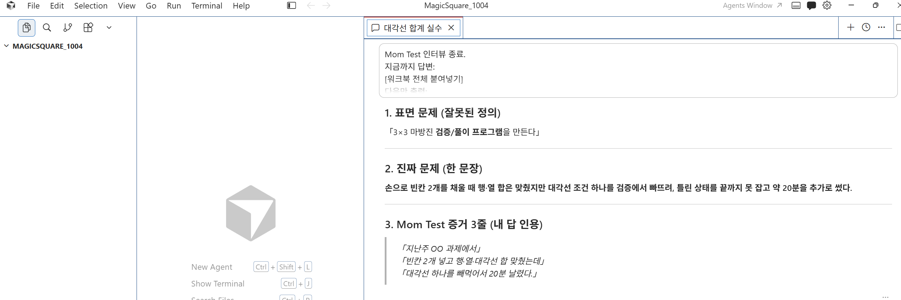

Report 폴더와 Prompt 폴더에 보고서와 프롬프트 저장!!!

순서 2— Mom Test용 질문 vs 금지 질문 (MagicSquare)
Cursor에게 질문 품질 검사도 맡길 수 있습니다.
Ask:
```
MagicSquare_1004 Mom Test용 질문 10개를 만들어줘.
페르소나: 4×4 격자, 빈칸 2개(0), 1~16, 합 34 맞추는 학습자
각 질문에 ✅ Mom Test 준수 / ❌ 위반 표시
❌ 질문은 왜 나쁜지 + ✅로 고친 버전 1줄
카테고리:
- 마지막으로 틀렸을 때
- 검증/확인 비용
- 포기·중단 순간
- 같은 문제를 다시 풀 때
- 다른 사람에게 설명/공유할 때
```

예시 (Cursor가 만들어줄 질문 형태):
✅ 좋은 질문 | ❌ 나쁜 질문
“마지막으로 4×4 합 맞출 때 어떤 순서로 확인했어?” | “자동 검증 기능 필요해?”
“몇 분 걸렸고, 어디서 멈췄어?” | “TDD 하면 좋지 않을까?”
“틀렸다는 걸 언제 알았어? 누가/뭐가 알려줬어?” | “PyQt UI 만들까?”

STEP 1-b—혼자 Mom Test가 어려울 때: Cursor 2인 역할
경험이 부족하면 시뮬레이션도 가능합니다. 단, 가상 인터뷰임을 명시해야 합니다.
Ask:
```
역할 분리 Mom Test 시뮬레이션 (MagicSquare_1004).
Role 1 — 인터뷰어: Mom Test 규칙 준수, 질문만
Role 2 — 페르소나: "프로그래밍 수업에서 부분 마방진 과제를 받은 학생"
(가상이지만 plausible한 과거 사실만)
3턴 진행:
- Turn 1: 인터뷰어 질문 → 페르소나 답
- Turn 2: 추궁 → 답
- Turn 3: 추궁 → 답
마지막: 표면 문제 vs 진짜 문제 (가상 인터뷰임을 명시)
⚠️ 내 실제 경험과 섞지 말 것. 시뮬레이션 라벨 필수.
```
실습 권장: 시뮬레이션 1회 → 본인 실제 경험 1회 → 두 진짜 문제 문장 비교

STEP 1-2 — Mom Test → 세션 3 산출물 연결
진짜 문제 한 문장이 나오면 주제 선정 완료 → R-G-I-O로 이어갑니다.
Ask:
```
Mom Test 결과:
- 페르소나: [...]
- 진짜 문제 (한 문장): [...]
- Mom Test 증거 3줄: [...]
MagicSquare_1004 세션 3 워크북을 채워줘:
1) 주제 한 문장 (Mom Test 기반, 솔루션 최소화)
2) R-G-I-O (Role/Goal/Input/Output)
3) 성공 기준 3개 (Mom Test 증거와 연결)
4) 표면 문제 — 이번 프로젝트에서 하지 않을 것
8계층 중 이번 세션에서 만드는 것만: Rule, Command, (Skill), Test Loop
```
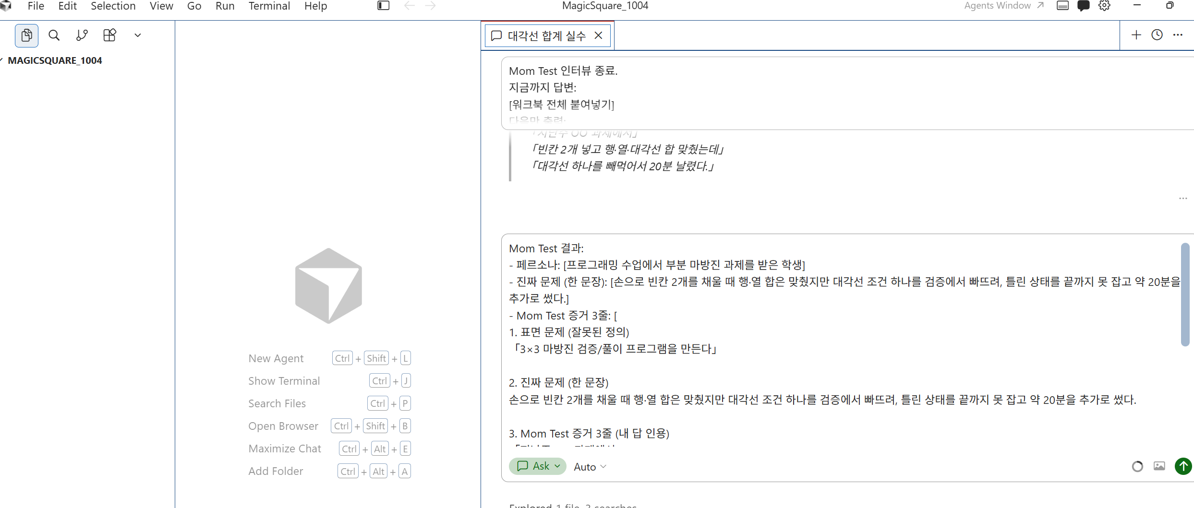
결과
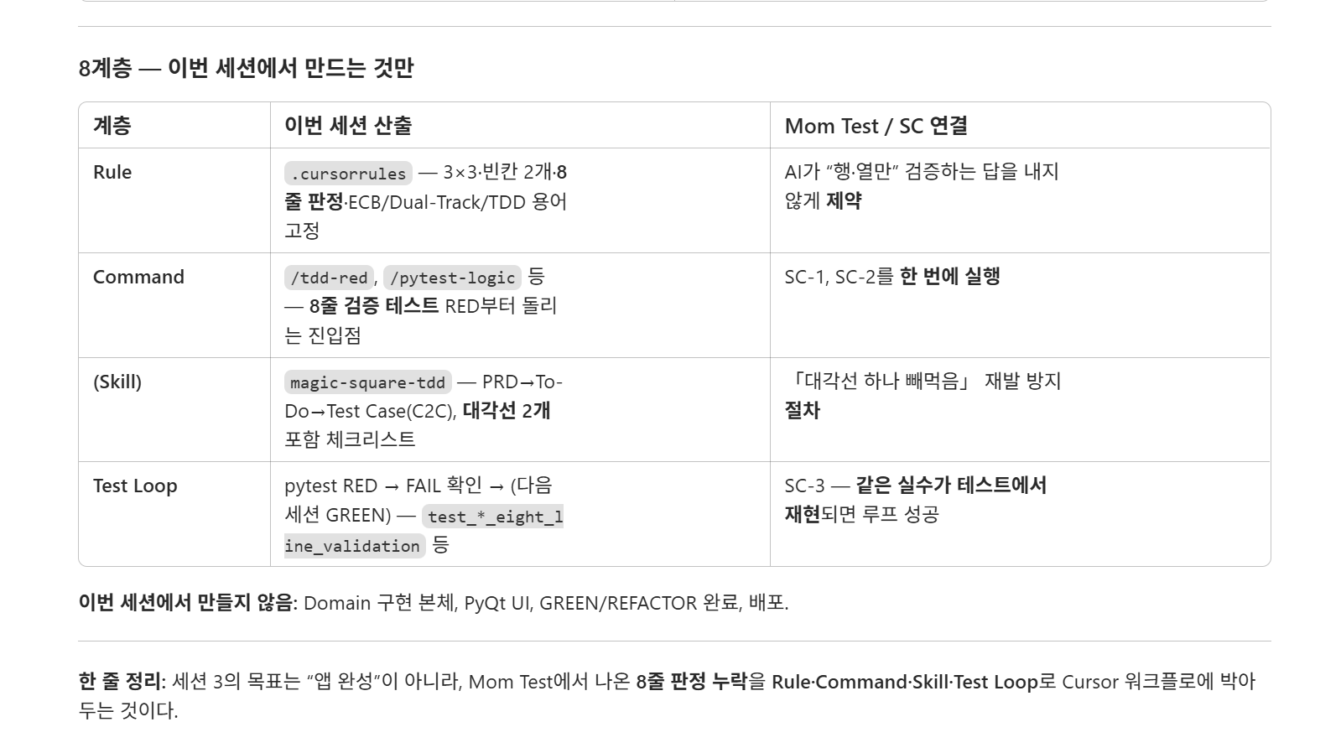

Mom Test → MagicSquare 주제 예시:
단계 | 문장
표면 ❌ | “4×4 마방진 만드는 프로그램을 만든다.”
Mom Test ✅ | “사람이 10개 선의 합을 수동으로 확인하느라 시간·실수가 나는 문제를, 같은 기준으로 반복 판정할 수 있게 한다.”
세션 3 주제 | “MagicSquare_1004: 유효 배치 판정·확보를 Cursor Rule/Command로 반복 가능하게 만든다.”

STEP 1-3 — Mom Test 품질 점검 (Ask)
```
아래 Mom Test 결과를 채점해줘. 수정하지 마.
[워크북 전체]
체크:
- [ ] 미래 가정("~하면 좋겠다") 없음
- [ ] 과거 행동·시간·실수 구체성 있음
- [ ] 진짜 문제에 솔루션名(TDD/PyQt/Cursor) 없음
- [ ] 표면 문제와 진짜 문제가 분리됨
- [ ] MagicSquare 도메인(4×4, 10선, 34, 빈칸 2개) 반영
점수 /10 + 고칠 질문 1개만 제안
```

Cursor 계층과 Mom Test 역할
계층 | Mom Test 단계에서
Model | Ask + 추론형 — 인터뷰·분석
Agent | ❌ STEP 1에서는 쓰지 않음 (솔루션 코드로 새버림)
Harness | 워크북 md, (선택) docs/session3/mom-test.md
Rule | Mom Test 후 “진짜 문제”를 Rule 초안에 반영
Skill/Command | Mom Test 후 — 반복 pain을 Command 후보로
Test Loop | “진짜 문제” → pytest로 검증 가능한 문장인지 점검
Hook | STEP 1과 무관

실습 30분 타임박스
시간 | Cursor 프롬프트
0~5분 | Turn 1 — 인터뷰 규칙 고정
5~20분 | 질문↔답 5~8턴 (매 답 후 “요약+다음 질문 1개”)
20~25분 | “인터뷰 종료 → 표면 vs 진짜 문제”
25~30분 | Mom Test 품질 점검 + R-G-I-O 초안

흔한 실수
실수 | 올바른 진행
Agent로 “문제 정의 Report 써줘” | Mom Test는 Ask + 내 답
@Report/01 먼저 읽고 인터뷰 | 인터뷰 후 비교
“TDD가 필요해”를 진짜 문제로 | 불편: “검증 10번 반복·대각선 누락”
Cursor 답을 내 경험인 척 | 시뮬레이션은 가상 라벨

부록 — 복붙 스타터 키트 (MagicSquare 전용)
① 인터뷰 시작
```
MagicSquare Mom Test. 페르소나: 부분 마방진(빈칸 2개) 학습자.
Mom Test 규칙 준수. 질문 1개만. 솔루션 금지.
```

② 답변 후
```
[답변] → 사실성 평가 + 다음 추궁 1개 + 불편 요약
```
③ 종료
```
인터뷰 종료 → 표면 vs 진짜 문제 1문장 + Mom Test 증거 3줄
```

④ 세션 3 연결
```
진짜 문제 → R-G-I-O + 주제 1문장 + 성공 기준
```
[Agent] 모드 전환
```
Report/01.MagicSquare_ProblemDefinition_Report.md와 docs/PRD.md를 위 초안으로 생성해줘.
```
```
README.md 파일을 생성해줘.
```
깃헙에 업로드

- Repository : 프로젝트명_개인번호 (ex: MagicSquare _xx)
- description : Author, Reviewer 성명
- ex: Author : 홍길동, Reviewer : 박문수, 이순신, 황진희

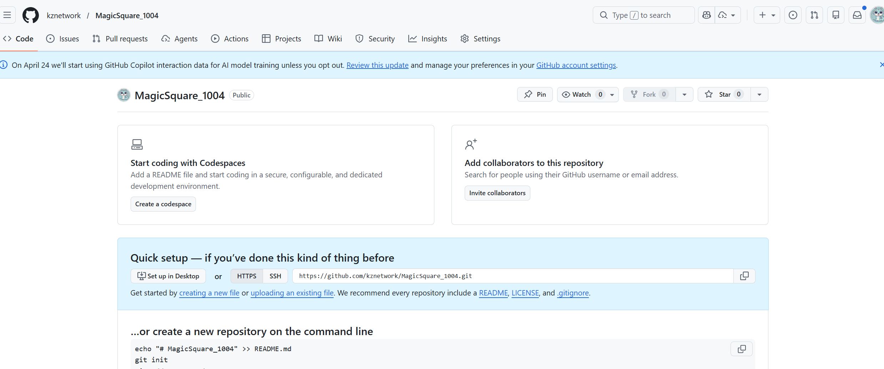

▶ 프롬프트

```
@https://github.com/kznetwork/MagicSquare_1004.git에 @c:\DEV\MagicSquare _1004\ 프로젝트를 업로드해줘
```

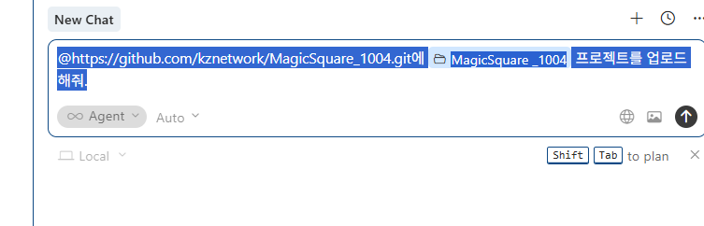

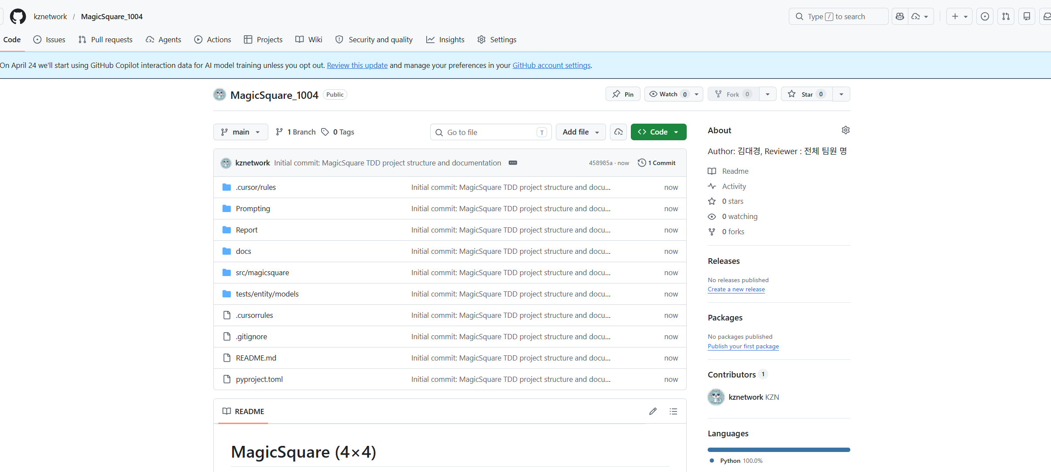

STEP 2 프로젝트 설계 — R-G-I-O + Cursor AI 기술 체계 구성

이 세션의 학습 목표
이 세션을 마치면 다음을 할 수 있습니다
1. Cursor의 8계층을 4그룹(준비물·작업·검증·나중에)으로 정리해 설명한다.
2. validate_lines 함수의 계약(입력 · 출력 · 판정 규칙)을 스스로 정의한다.
3. Ask 모드와 Agent 모드를 구분해 올바르게 사용한다.
4. .cursorrules 와 /tdd-red Command 를 만든다.
5. RED 테스트가 pytest 에서 FAIL 하는 것을 직접 확인한다.

이 세션에서 꼭 만드는 것 (3가지)
① .cursorrules ② /tdd-red Command ③ pytest Harness(폴더+설정)
Skill · Hook · MCP 는 세션 3 필수가 아닙니다(부록 B).

브랜치 전략

main
|
staging – spec
– red
– green
– refactoring
– new_features

kz4ne@kz4network MINGW64 /c/DEV/MagicSquare_1004 (staging)
$ git branch
main
* staging

kz4ne@kz4network MINGW64 /c/DEV/MagicSquare_1004 (staging)
$ git checkout -b spec
Switched to a new branch 'spec'

kz4ne@kz4network MINGW64 /c/DEV/MagicSquare_1004 (spec)
$

그룹 | 무엇이 들어가나 | 세션 3에서
① 준비물 | Harness(폴더·pytest) + Rule(.cursorrules) | ✅ 만든다
② 작업 방식 | Ask(리뷰) / Agent(만들기) + Command(/) | ✅ Command 1개
③ 검증 | pytest + 성공 기준 체크 | ✅ FAIL 확인
④ 나중에 | Skill · Hook · MCP | ❌ 생략 가능

세션 3 실습 흐름 (5단계)
[1] R-G-I-O 확인 (Ask) ← Report/03 이미 있음 … 확인만
↓
[2] Harness 골격 (Agent) ← pyproject.toml + src/ + tests/
↓
[3] Rule (Agent) ← .cursorrules … ✅ 생성됨
↓
[4] Command (Agent) ← /tdd-red … ✅ 생성됨
↓
[5] Test Loop (Agent) ← pytest 로 FAIL(RED) 확인

STEP 2-1 . Role · Goal · Input · Output
주제가 정해지면 네 가지를 정의합니다. 이것이 이후 프롬프트와 PRD의 씨앗이 됩니다. 성공 기준은 나중에 '테스트'가 되므로 여기서 C2C가 시작됩니다.
요소 | 설명 | 예시
Role (역할) | 모델에게 사고방식을 부여 | "당신은 데이터 분석 전문가입니다"
Goal (목표) | 무엇을 만들 것인가 | "AI 산업 동향 리포트 작성이 목표"
Input (입력) | 예시 입력 3개 이상 준비 | 뉴스 3개 / 결함 이미지 3장 / 질문 3개
Output (출력) | 정확한 형식으로 명시 | "Markdown 표 + 3줄 요약문"
성공 기준 | 통과/실패를 가르는 조건(=테스트 씨앗) | 세 입력 모두 올바른 분류 · 표 형식 안 깨짐

핵심 개념 — validate_lines 계약
이 계약이 빠지면 Rule도 테스트도 흔들립니다. 코드를 만들기 전에 ‘무엇을 입력하면 무엇이 나오는가’를 먼저 못 박습니다.

2.1-1 격자와 10선
4×4 격자. 0 = 빈칸, 1~16 = 채운 칸, 마법상수 = 34

c1 c2 c3 c4
r1 [ . . . . ] 행 4개 : R1 R2 R3 R4
r2 [ . . . . ] 열 4개 : C1 C2 C3 C4
r3 [ . . . . ] 대각 2개: D1(주 ↘) D2(반 ↙)
r4 [ . . . . ]
→ 검증 대상 = 10선

2.1-2 함수 계약
validate_lines(grid) -> dict
구분 | 내용
입력 | grid = 4×4 list[list[int]], 각 값 0~16 (0=빈칸)
출력 | { "status": "pass"|"fail"|"incomplete", "failed_lines": [줄ID…] }
incomplete | 빈칸(0)이 하나라도 있으면 → status=incomplete, failed_lines=[]
pass | 16칸 완성 + 10선 모두 34 → status=pass, failed_lines=[]
fail | 16칸 완성인데 34가 아닌 줄이 있으면 → status=fail, 해당 줄 ID를 failed_lines에
줄 ID 표기 | 행 R1~R4 · 열 C1~C4 · 대각 D1(주)/D2(반)

2.1-3 R-G-I-O (Report/03과 동일, 확인용)
기호 | 내용
R | 4×4 부분 마방진 학습자 — 빈칸 채운 뒤 ‘맞았는지’ 확인
G | 10선 합 34 즉시 판정 + 실패 시 어느 줄인지 표시
I | 4×4 격자 (0=빈칸, 1~16=채운 칸)
O | pass / fail / incomplete + 실패 줄 ID 목록

도구 이해 — Ask vs Agent
모드 | 하는 일 | 언제 쓰나 (한 줄 기준)
Ask | 답변 · 리뷰만. 파일이 바뀌지 않음 | “리뷰만” “맞는지 봐줘” “찾아줘”
Agent | 파일 생성 · 수정, pytest 실행 | “만들어줘” “작성해” “실행해”

⚠ 가장 흔한 실수
Ask로 ‘리뷰’를 시켰는데 파일이 바뀌는 경우가 1순위 실수입니다.
프롬프트 끝에 “수정하지 마”를 붙이고, 모드가 Ask인지 반드시 확인하세요.

4. 실습

R-G-I-O 확인 — Ask 모드
목표
Report/03의 R-G-I-O·성공 기준이 §2의 validate_lines 계약과 맞는지 ‘확인만’ 한다. 파일은 만들지 않는다.
프롬프트 (Ask · 수정 없음)
@Report/03.REPORT.md
세션 3 R-G-I-O와 성공 기준 3개가 validate_lines 계약과 일치하는지
리뷰만 해. 빠지거나 어긋난 항목만 표로. 파일 수정 금지.
✓ 체크포인트
status 3종(pass/fail/incomplete), 실패 줄 ID 출력, 마법상수 34 — 이 셋이 모두 들어 있으면 통과.

결과 내용을 검토해, 보완해 갑니다.

예시:

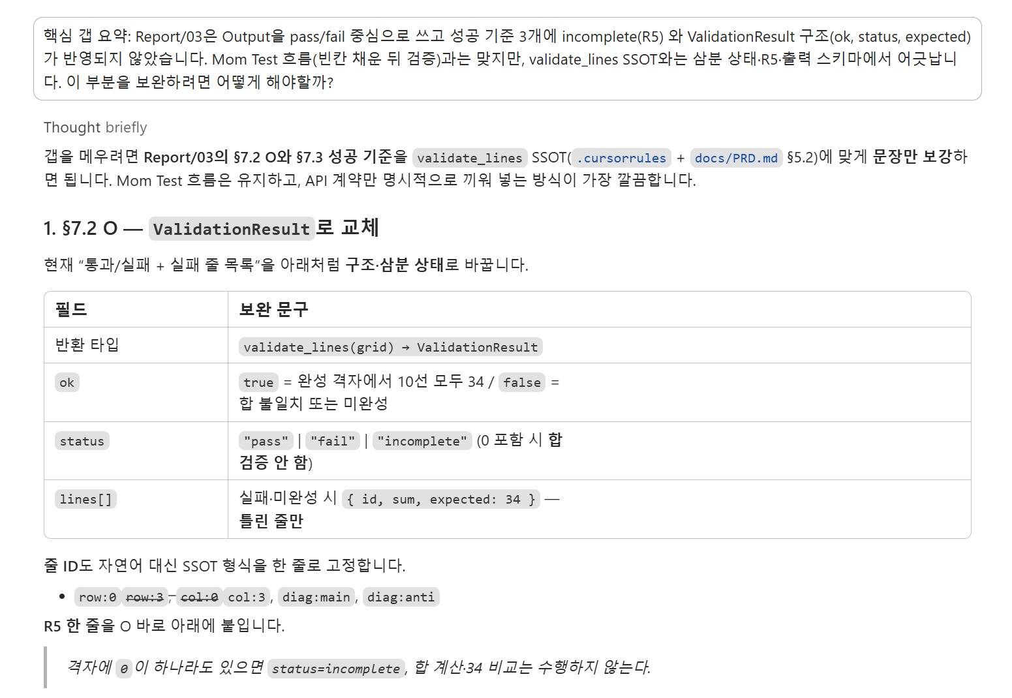

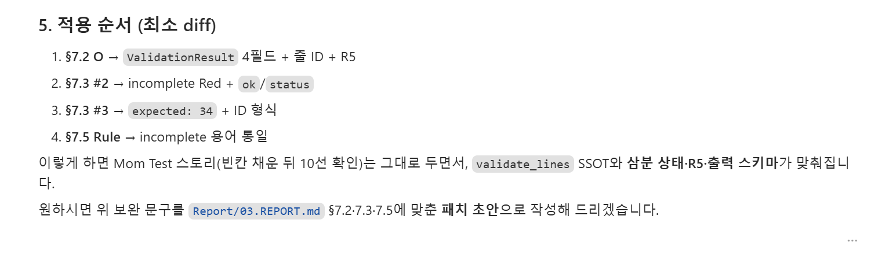

STEP 2-2 . Cursor AI 기술 체계 전체 구조 (이 과정의 핵심)
Cursor AI는 단순히 "채팅하는 AI"가 아닙니다. 여러 기술 요소가 협력해 실제 개발 작업을 수행하는 시스템입니다. 설계 단계에서 이 도구함을 구성해 두어야, 세션 4의 ARRR을 안정적으로 돌릴 수 있습니다.
🗂️ Cursor AI 기술 요소 한눈에 보기
Cursor.AI
├─ Model → 생각하는 엔진 (GPT·Claude·Gemini)
├─ Agent → 실제 작업을 수행하는 AI 개발자
├─ Harness → Agent가 일할 수 있게 만드는 실행 환경
├─ Rule → 항상 지켜야 하는 헌법 (.cursor/rules/)
├─ Skill → 특정 작업용 전문 매뉴얼 (.cursor/skills/)
├─ Tool/MCP → 손과 발, 외부 서비스 연결
├─ Command → 반복 작업 호출 버튼 (.cursor/commands/)
└─ Test/Review Loop → 결과 검증 장치

요소 | 한 줄 정의 | 언제 쓰는가
Model | 추론하고 코드를 생성하는 LLM | 항상 (내부적으로 동작)
Agent | 실제 개발 작업을 수행하는 작업자 | 코드 수정·테스트·리팩토링
Harness | Agent가 일하게 해주는 실행 환경 | 항상 내부적으로 동작
Rule | 항상 적용되는 프로젝트/팀 규칙 | 코딩 표준·TDD 원칙·금지사항
Skill | 특정 작업을 위한 전문 능력 패키지 | 테스트 생성·리뷰·배포·문서화
Tool/MCP | 파일·터미널·외부 서비스 연결 | 코드베이스 작업·DB·GitHub
Command | 반복 작업 호출 명령 | 자주 쓰는 워크플로우 자동화
Test/Review Loop | 결과를 검증하고 되먹임하는 장치 | 테스트 실패 시 재시도·회귀 검증

Agent의 두 모드 — Ask vs Agent
🔍 Ask 모드 (분석·설명만)  • 코드 수정 없이 분석과 설명  • 리팩토링 전 코드 스멜 탐지  • 예: "이 코드의 문제점을 탐지해줘" | 🤖 Agent 모드 (실제 작업)  • 파일 생성·수정·명령 실행  • GREEN 구현, 브랜치 생성, 커밋  • 예: "이 RED 테스트를 GREEN으로 만들어줘"

권장 프로젝트 폴더 구조:
project-root/
├─ .cursor/
│ ├─ rules/ 00-principles · 10-tdd-rules · 20-architecture-ecb ...
│ ├─ skills/ pytest-boundary-test/ · golden-master/ · documentation/
│ └─ commands/ red-test.md · green-minimal.md · refactor-safe.md
├─ AGENTS.md # Sub-Agent 역할 정의 (tdd-coach 등)
├─ docs/ PRD.md · ARCHITECTURE.md
├─ src/ boundary/ · control/ · entity/
└─ tests/ boundary/ · entity/

세션 3 실습 — 설계 산출물 만들기
• 각자 MagicSquare 선정 (한 문장)
• R-G-I-O + 성공 기준을 워크북에 작성
• .cursorrules 초안 작성 → Ask 모드로 "빠진 규칙을 추가해줘" 요청
• 반복 작업 1개를 Skill 또는 Command 초안으로 만들기
• 기타 Cursor AI 기술에 대해서도 초안 작성

Step 2-2-1 · Harness 골격 — Agent 모드
목표
코드가 실제로 돌아갈 작업장(폴더·pytest 설정)을 ‘본문 없이’ 골격만 만든다.
프롬프트 (Agent)
MagicSquare_1004 세션 3용 최소 Harness만 만들어줘. 본문은 비워.
- pyproject.toml : pytest 만 설정
- src/__init__.py : 빈 파일
- src/validate_lines.py : 함수 시그니처만 (def validate_lines(grid): ...)
- tests/__init__.py : 빈 파일
- tests/test_validate_lines.py : 빈 파일 (import 줄만)
구현·테스트 본문은 아직 쓰지 마. 골격만.

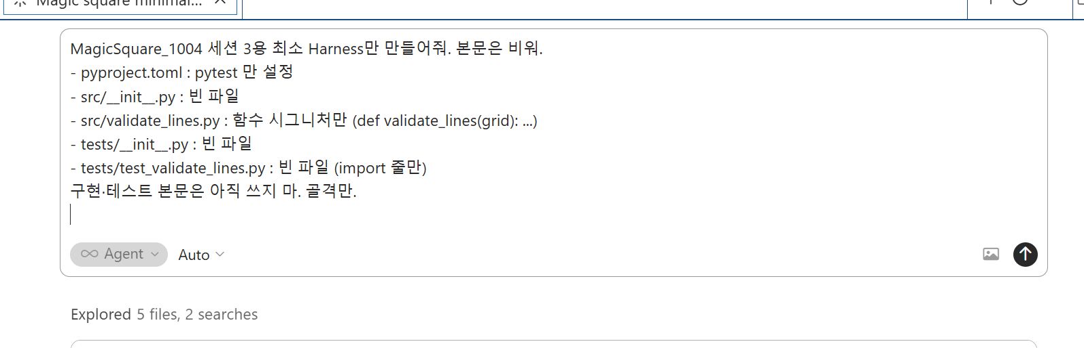

기대 결과 — pyproject.toml
[project]
name = "magicsquare-1004"
version = "0.1.0"

[tool.pytest.ini_options]
pythonpath = ["."]
testpaths = ["tests"]
⚠ 빠지기 쉬운 부분
pythonpath = ["."] 가 있어야 from src.validate_lines import ... 가 동작합니다.
✓ 체크포인트
pytest -q 실행 시 테스트가 0개여도 에러 없이 끝나면 골격 OK.

Step 2-2-2 · Rule (.cursorrules) — Agent 모드 ✅ 생성됨
목표
매 대화·작업에 자동 주입되는 프로젝트 ‘헌법’을 만든다. 도메인·계약·TDD 규칙을 한 파일에 모은다.
생성 프롬프트 (Agent)
루트에 .cursorrules 초안을 만들어줘. 40~60줄. 다른 파일은 만들지 마.
도메인: 4×4, 빈칸 0, 1~16, 마법상수 34, 10선(R1~R4·C1~C4·D1·D2)
API: validate_lines(grid) -> {status: pass|fail|incomplete, failed_lines:[...]}
TDD: RED→GREEN→REFACTOR, assert 완화·skip·xfail 금지, RED은 tests/만 수정
AI: 한국어, TDD 시 첫 줄 Phase 선언, git commit은 사용자 요청 시만

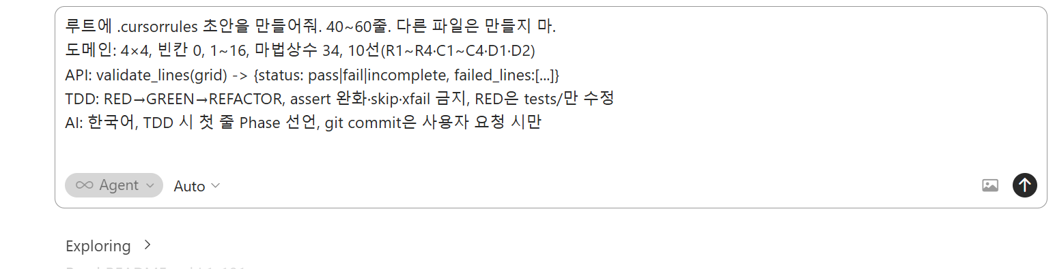

생성된 .cursorrules (실물)
# .cursorrules — MagicSquare_1004 (세션 3)

## 도메인
- 4×4 격자. 빈칸=0, 채운 칸=1~16.
- 마법상수 MAGIC_CONSTANT = 34. 리터럴 34 산재 금지, 한 곳에서만 정의(SSOT).
- 검증 대상 10선: 행 R1~R4, 열 C1~C4, 대각 D1(주 ↘), D2(반 ↙).

## API 계약
- 진입점: validate_lines(grid) -> dict
- 입력: grid = 4×4 list[list[int]], 값 0~16.
- 출력: {"status": "pass"|"fail"|"incomplete", "failed_lines": [str, ...]}
- 빈칸(0) 하나라도 있으면 status="incomplete", failed_lines=[].
- 16칸 완성 + 10선 모두 34 → "pass", failed_lines=[].
- 16칸 완성인데 34 아닌 줄 있으면 "fail", 해당 줄 ID를 failed_lines에.
- 줄 ID: R1~R4 / C1~C4 / D1 / D2.

## TDD
- 순서: RED → GREEN → REFACTOR. 건너뛰기 금지.
- RED은 반드시 FAIL을 먼저 확인 (미구현 상태가 정상).
- assert 완화 · pytest.skip · xfail 금지. 통과시키려 기준을 낮추지 않는다.
- RED 단계는 tests/ 만 수정, src/ 수정 금지.
- GREEN 단계는 테스트를 통과시키는 최소 구현만.

## 파일 위치
- 구현: src/validate_lines.py
- 테스트: tests/test_validate_lines.py
- 규칙(SSOT): 루트 .cursorrules
- Command: .cursor/commands/*.md

## AI 행동
- 모든 응답은 한국어.
- TDD 작업 시 응답 첫 줄에 Phase 선언 (예: "Phase: red").
- git commit / push 는 사용자가 명시적으로 요청할 때만.
- "리뷰만" 요청에는 파일을 수정하지 않는다 (Ask 모드 존중).
- 없는 경로/파일을 추측으로 만들지 않는다.
보완 (Ask · 수정 없음)
@.cursorrules
빠진 규칙을 표로만 알려줘. 파일 수정 금지.
체크: 10선 정의, 마법상수 34 SSOT, incomplete 처리, RED 금지사항.
✓ 체크포인트
루트에 .cursorrules 파일이 존재하고 10선·34·status 3종이 모두 적혀 있으면 통과.

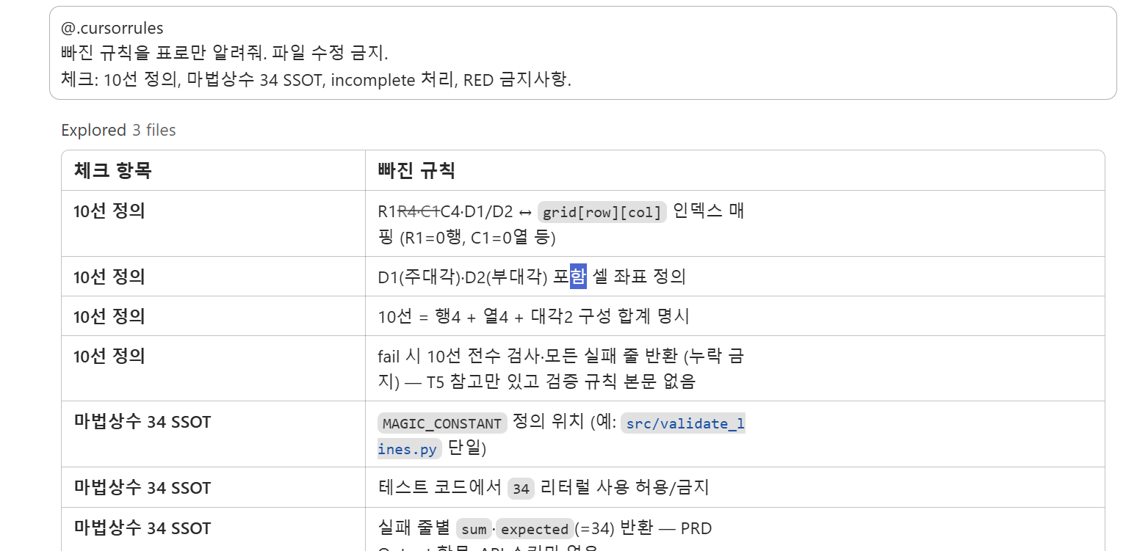

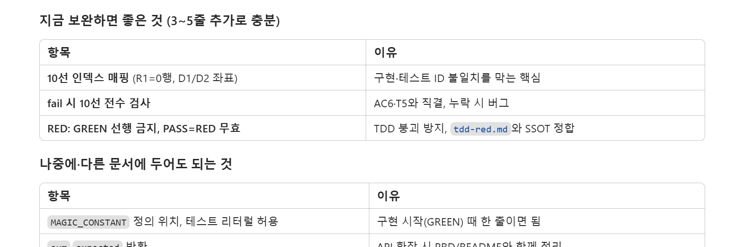

원하면 그 3~5줄만 골라서 .cursorrules에 반영

Step 2-2-3 · Command (/tdd-red) — Agent 모드 ✅ 생성됨
목표
RED 단계 절차를 슬래시 한 번(/tdd-red)으로 부를 수 있는 버튼을 만든다.
생성 프롬프트 (Agent)
.cursor/commands/tdd-red.md 를 만들어줘. validate_lines RED 단계 전용.
포함: Phase 선언, AAA 절차, pytest 예시, 보고 형식,
금지(src/ 수정·assert 완화). 다른 파일은 만들지 마.
생성된 .cursor/commands/tdd-red.md (실물)
# TDD RED — 실패 테스트 먼저

validate_lines 의 새 동작을 검증하는 실패 테스트를 tests/ 에만 작성한다.

## 필수 선언 (응답 첫 줄)
Phase: red | Target: validate_lines | Track: logic

## 절차
1. 케이스의 입력 grid 와 기대 출력(status, failed_lines)을 확정한다.
2. tests/test_validate_lines.py 에 AAA 구조 테스트 1개를 추가한다.
3. pytest 로 FAIL 을 확인한다 (구현이 없으므로 실패가 정상).
4. 통과시키려 하지 않는다. RED 은 실패가 목표다.

## pytest
pytest tests/test_validate_lines.py -v

## 보고 형식
- 추가한 테스트 함수명
- 입력 grid 요약 / 기대 status·failed_lines
- pytest 결과: FAIL (이유 한 줄)
- 변경 파일: tests/ 만

## 금지
- src/ 수정
- assert 완화 / skip / xfail
- 한 번에 여러 케이스 (RED 은 한 번에 1개)

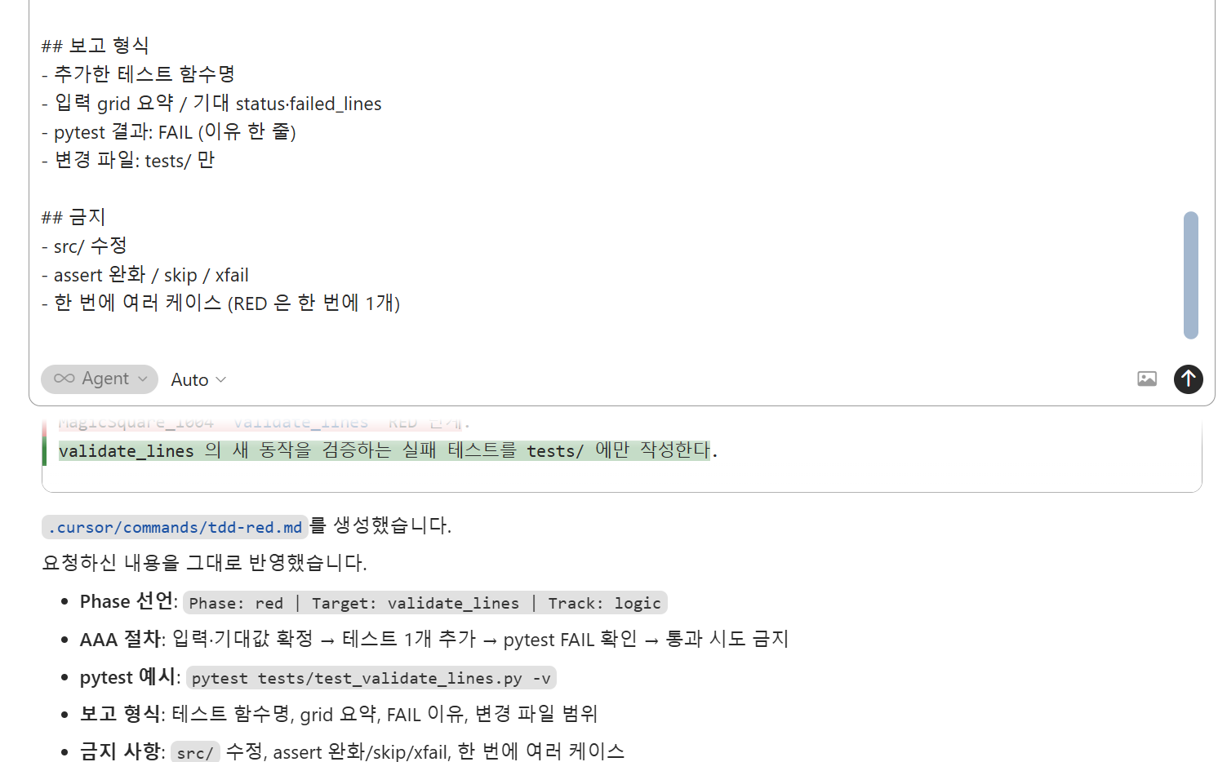

호출법
채팅 입력창에 / 입력 → 목록에서 tdd-red 선택 → 뒤에 작업 내용을 덧붙입니다.
✓ 체크포인트
채팅에서 / 를 눌렀을 때 tdd-red 가 목록에 보이면 통과.

✓ 실습 제안
Report 폴더에 보고서 생성하고, Prompting 폴더에 Transcript도 Export 해줘. 01.XXX 형식으로 저장해야 해.

라는 프롬프트를 Command로 만들어 부세요.

Step 2-2-4 · Test Loop — RED 확인 — Agent 모드
목표
만든 Command로 실패 테스트를 작성하고, pytest로 ‘FAIL(=RED)’ 을 눈으로 확인한다.
프롬프트 (Agent) — T2: 한 줄 합 ≠ 34
/tdd-red
T2: 완성 격자에서 (2,2)=6 을 7 로 바꿔 R2·C2 가 35가 되는 fail 케이스.
기대: status="fail", failed_lines 에 "R2"와 "C2" 포함. src/ 수정 금지.
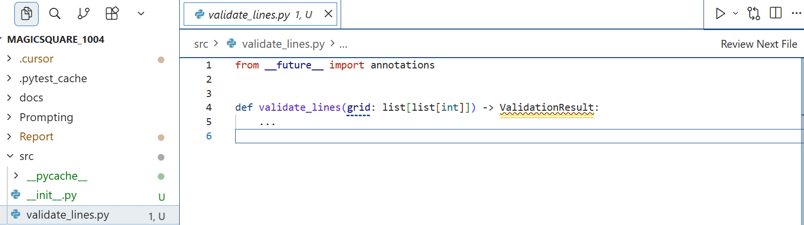

현재 (실물)
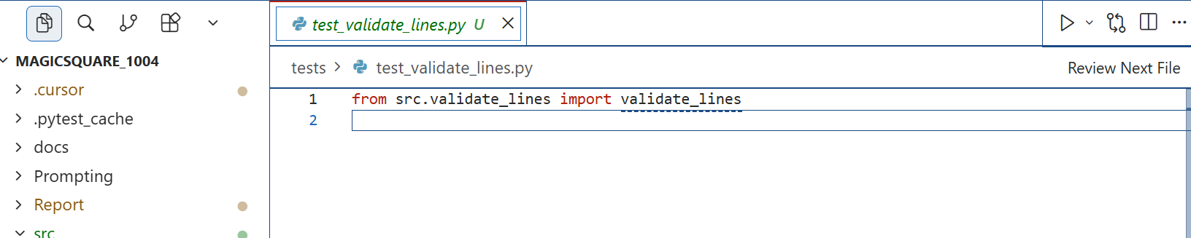

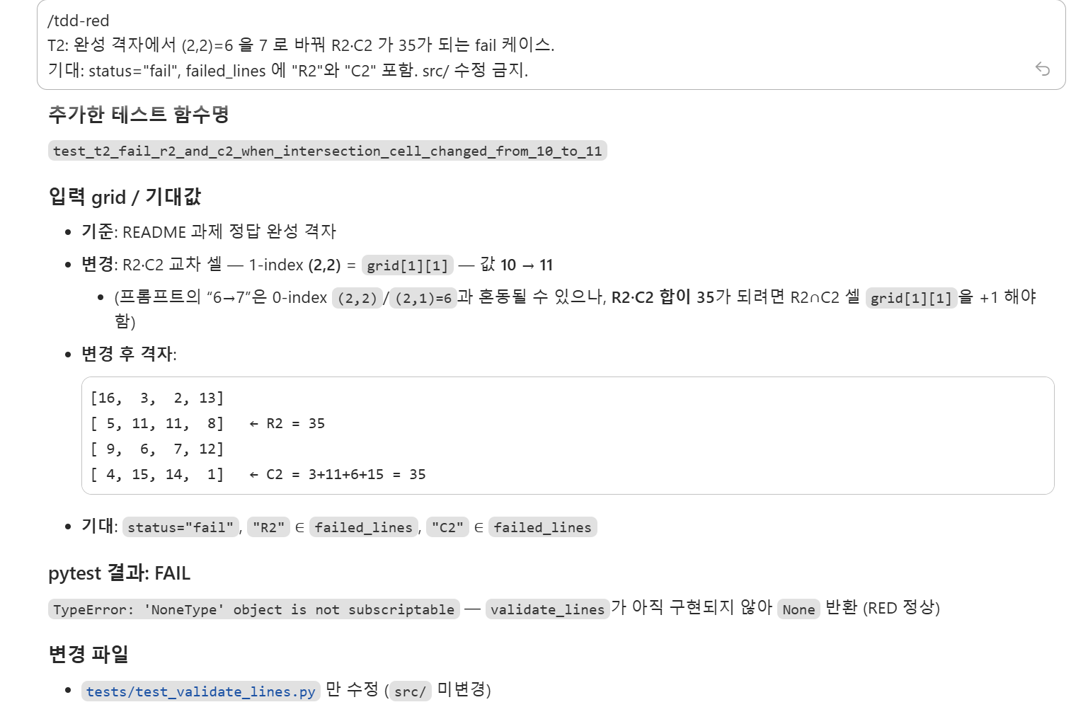

작성될 테스트 (실물)
# tests/test_validate_lines.py
from src.validate_lines import validate_lines

def test_t2_row_sum_not_34_is_fail():
# Arrange — 완성 마방진에서 (2,2) 6 -> 7 : R2, C2 가 35 가 됨
grid = [
[1, 15, 14, 4],
[12, 7, 7, 9], # 6 -> 7
[8, 10, 11, 5],
[13, 3, 2, 16],
]
# Act
result = validate_lines(grid)
# Assert
assert result["status"] == "fail"
assert "R2" in result["failed_lines"]
assert "C2" in result["failed_lines"]
실행 & 확인
cd c:/DEV/MagicSquare_1004
python -m venv .venv
source .venv/Scripts/activate
pip install -e ".[dev]"
pytest tests/test_validate_lines.py -v
단계 | 기대 결과
RED (지금) | FAIL — validate_lines 미구현이라 실패가 정상 ✅
GREEN (다음 세션) | PASS — 최소 구현 후
회귀 | T1~T4 전부 PASS 유지
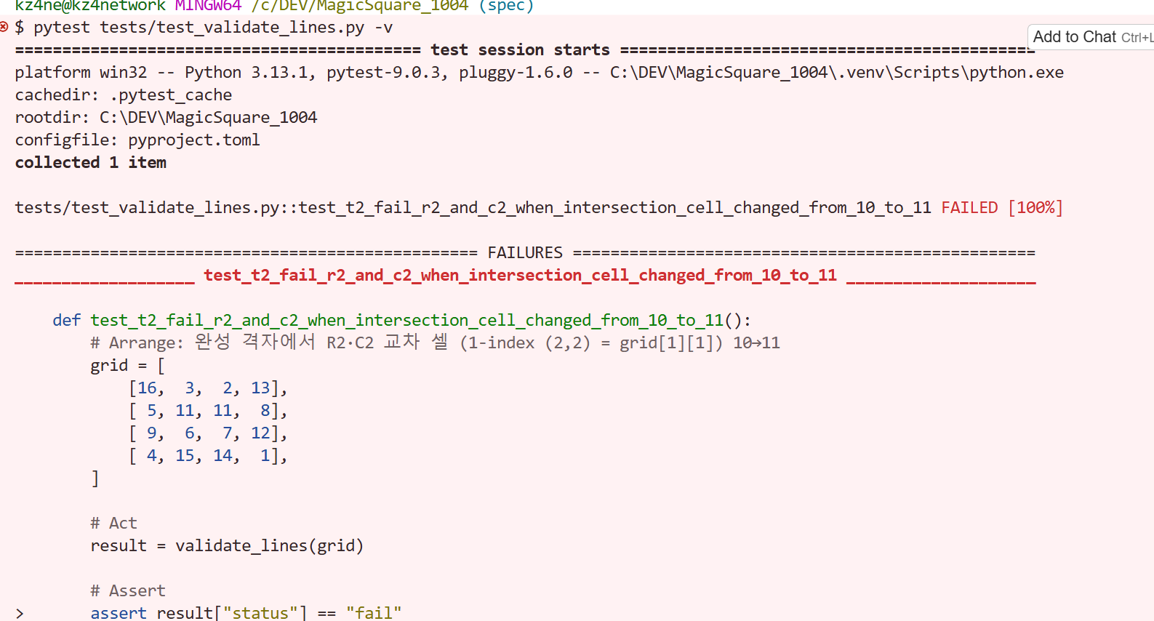
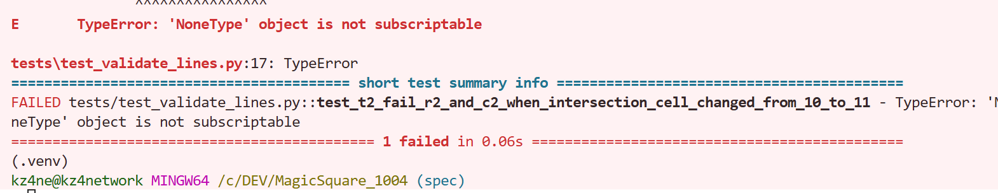

현재 RED 단계이므로 테스트는 FAIL이 정상입니다 (validate_lines 미구현).

⚠ RED의 의미
RED 성공 = 테스트가 FAIL 하는 것입니다. 만약 PASS가 나오면 src/ 에 구현이 미리 들어간 것 → src/ 를 비우고 다시 하세요.
Report 폴더에 보고서 생성하고, Prompting 폴더에 Transcript도 Export 해줘

혹은

Command에서 만든,
1. Cursor Command란?
프로젝트 루트의 .cursor/commands/*.md에 저장한 재사용 프롬프트 템플릿입니다. 채팅창에 /를 입력하면 목록에서 고를 수 있습니다.
현재 프로젝트에는 이미 아래 3개가 있습니다.
파일 | 실행 | 용도
.cursor/commands/tdd-red.md | /tdd-red | RED 테스트 작성
.cursor/commands/pytest-validate.md | /pytest-validate | pytest 실행
.cursor/commands/review-rules.md | /review-rules | 규칙 리뷰 (Ask)

2. Command 파일 작성
.cursor/commands/export-session.md 파일을 새로 만듭니다.
```
# export-session — 세션 보고서 + Transcript Export
이번 대화를 정리해 두 폴더에 저장한다.
## 번호 규칙
1. `Report/`와 `Prompting/`에 있는 기존 `NN.*` 파일을 확인한다.
2. 가장 큰 번호 + 1을 다음 번호로 쓴다. (예: 04까지 있으면 → 05)
3. 번호는 **2자리** (`01`, `02`, … `05`).
## 생성 파일 (반드시 2개)
| 파일 | 설명 |
|------|------|
| `Report/NN.REPORT.md` | 세션 요약 보고서 |
| `Prompting/NN.Export-Transcript.md` | 대화 전문 Export |
## 보고서 형식 (`Report/NN.REPORT.md`)
- 제목: `# MagicSquare_1004 — {세션 주제}`
- 상단 메타 표: 프로젝트, 단계, 보고서 생성일, 목적
- 섹션: 1. 요약 / 2. 핵심 결정·산출물 / 3. 다음 단계
- 마지막 줄: `*본 문서는 Report/NN.REPORT.md — …입니다.*`
- 관련 Transcript 링크: `Prompting/NN.Export-Transcript.md`
## Transcript 형식 (`Prompting/NN.Export-Transcript.md`)
- 제목 + `_Exported on {오늘 날짜} from Cursor_`
- **User** / **Cursor** 턴별로 대화 재구성 (요약이 아닌 전문)
- 마지막에 생성된 파일 목록 표
- 마지막 줄: `*본 문서는 Prompting/NN.Export-Transcript.md — …입니다.*`
## 절차
1. `Report/`, `Prompting/`에서 다음 번호(NN)를 결정한다.
2. 위 형식으로 두 파일을 **직접 생성**한다.
3. 완료 후 생성 파일 경로·번호·한 줄 요약을 보고한다.
## 금지
- 기존 `01~04` 파일 덮어쓰기
- 번호 없이 저장 (`REPORT.md` 단독명 금지)
- 보고서만 만들고 Transcript 생략 (또는 그 반대)
```
파일명 export-session.md → 채팅에서 /export-session으로 실행됩니다. (파일명이 Command 이름이 됩니다.)

3. 실행 방법
Step 1 — 모드 선택
Agent 모드로 전환합니다. 파일을 실제로 생성해야 하므로 Ask 모드는 사용하지 않습니다.
Step 2 — Command 호출
채팅 입력창에 / 입력 → export-session 선택 → 필요하면 뒤에 세션 맥락을 한 줄 추가:
```
/export-session
TDD RED 단계 — validate_lines T2 행 합 실패 테스트 추가 세션
```
Step 3 — 결과 확인
Agent가 아래처럼 생성합니다 (다음 세션이면 05번):
Report/05.REPORT.md
Prompting/05.Export-Transcript.md

4. 번호(01.XXX) 규칙 정리
프로젝트 관례는 01. 접두 + 확장자 패턴입니다.
종류 | 패턴 | 예시
보고서 | NN.REPORT.md | 05.REPORT.md
Transcript | NN.Export-Transcript.md | 05.Export-Transcript.md
01.XXX에서 XXX는 파일 종류를 뜻합니다 (REPORT, Export-Transcript). 번호는 세션마다 1씩 증가합니다.

5. 기존 프롬프트와 Command 비교
이전에는 세션 끝에 직접 입력했습니다 (Prompting/01.Export-Transcript.md 참고):
Report 폴더에 보고서로보내고 Prompting 폴더에 Export Transcript해줘. 01. 번호를 붙여서 해줘
Command로 바꾸면 매번 같은 지시를 반복하지 않아도 되고, 번호 자동 증가·형식·금지 사항이 고정됩니다.

6. 빠른 체크리스트
순서 | 할 일
1 | .cursor/commands/export-session.md 생성
2 | Agent 모드 선택
3 | /export-session + (선택) 세션 주제 한 줄
4 | Report/05.*, Prompting/05.* 생성 확인
5 | 보고서 ↔ Transcript 상호 링크 확인

하지만,

/export 하면 되도록, 업그레이 드 해 봅니다.

최종

export-session.md
```
# export-session — 세션 보고서 + Transcript Export (`/export` 별칭)

**추가 입력 없이 즉시 실행.** 사용자가 `/export-session` 또는 `/export` 만 입력했다. 세션 주제·산출물·대화 내용은 **현재 채팅 전체**에서 자동 추출한다. 추가 질문·확인 요청 금지.

## 자동 추출 (사용자에게 묻지 말 것)
- **세션 주제**: 이번 대화의 핵심 작업 (예: TDD RED, Command 작성, pytest 실행)
- **산출물**: 생성·수정된 파일 목록
- **Transcript**: User/Cursor 턴 전체

## 번호 규칙
1. `Report/`·`Prompting/`의 기존 `NN.*` 파일을 확인한다.
2. 가장 큰 번호 + 1을 다음 번호로 쓴다. (예: 04까지 있으면 → 05)
3. 번호는 **2자리** (`01`, `02`, … `05`).

## 생성 파일 (반드시 2개)

| 파일 | 설명 |
|------|------|
| `Report/NN.REPORT.md` | 세션 요약 보고서 |
| `Prompting/NN.Export-Transcript.md` | 대화 전문 Export |

## 보고서 형식 (`Report/NN.REPORT.md`)
- 제목: `# MagicSquare_1004 — {자동 추출한 세션 주제}`
- 상단 메타 표: 프로젝트, 단계, 보고서 생성일, 목적
- 섹션: 1. 요약 / 2. 핵심 결정·산출물 / 3. 다음 단계
- 관련 Transcript 링크: `Prompting/NN.Export-Transcript.md`
- 마지막 줄: `*본 문서는 Report/NN.REPORT.md — …입니다.*`

## Transcript 형식 (`Prompting/NN.Export-Transcript.md`)
- 제목 + `_Exported on {오늘 날짜} from Cursor_`
- **User** / **Cursor** 턴별로 대화 재구성 (요약이 아닌 전문)
- 마지막에 생성·변경 파일 목록 표
- 관련 보고서 링크: `Report/NN.REPORT.md`
- 마지막 줄: `*본 문서는 Prompting/NN.Export-Transcript.md — …입니다.*`

## 절차
1. `Report/`, `Prompting/`에서 다음 번호(NN)를 결정한다.
2. 현재 대화에서 주제·내용을 추출한다.
3. 위 형식으로 두 파일을 **직접 생성**한다.
4. 짧게 보고: 번호, 파일 경로, 세션 주제 한 줄.

## 금지
- 사용자에게 세션 주제·번호·형식 **추가 질문**
- 기존 번호 파일 덮어쓰기
- 번호 없이 저장 (`REPORT.md` 단독명 금지)
- 보고서만 만들고 Transcript 생략 (또는 그 반대)

```
외 또하나 추가

export.md
```
# export — 세션 보고서 + Transcript Export (`/export-session` 별칭)

**추가 입력 없이 즉시 실행.** 사용자가 `/export` 만 입력했다. 세션 주제·산출물·대화 내용은 **현재 채팅 전체**에서 자동 추출한다. 추가 질문·확인 요청 금지.

## 자동 추출 (사용자에게 묻지 말 것)
- **세션 주제**: 이번 대화의 핵심 작업 (예: TDD RED, Command 작성, pytest 실행)
- **산출물**: 생성·수정된 파일 목록
- **Transcript**: User/Cursor 턴 전체

## 번호 규칙
1. `Report/`·`Prompting/`의 기존 `NN.*` 파일을 확인한다.
2. 가장 큰 번호 + 1을 다음 번호로 쓴다. (예: 04까지 있으면 → 05)
3. 번호는 **2자리** (`01`, `02`, … `05`).

## 생성 파일 (반드시 2개)

| 파일 | 설명 |
|------|------|
| `Report/NN.REPORT.md` | 세션 요약 보고서 |
| `Prompting/NN.Export-Transcript.md` | 대화 전문 Export |

## 보고서 형식 (`Report/NN.REPORT.md`)
- 제목: `# MagicSquare_1004 — {자동 추출한 세션 주제}`
- 상단 메타 표: 프로젝트, 단계, 보고서 생성일, 목적
- 섹션: 1. 요약 / 2. 핵심 결정·산출물 / 3. 다음 단계
- 관련 Transcript 링크: `Prompting/NN.Export-Transcript.md`
- 마지막 줄: `*본 문서는 Report/NN.REPORT.md — …입니다.*`

## Transcript 형식 (`Prompting/NN.Export-Transcript.md`)
- 제목 + `_Exported on {오늘 날짜} from Cursor_`
- **User** / **Cursor** 턴별로 대화 재구성 (요약이 아닌 전문)
- 마지막에 생성·변경 파일 목록 표
- 관련 보고서 링크: `Report/NN.REPORT.md`
- 마지막 줄: `*본 문서는 Prompting/NN.Export-Transcript.md — …입니다.*`

## 절차
1. `Report/`, `Prompting/`에서 다음 번호(NN)를 결정한다.
2. 현재 대화에서 주제·내용을 추출한다.
3. 위 형식으로 두 파일을 **직접 생성**한다.
4. 짧게 보고: 번호, 파일 경로, 세션 주제 한 줄.

## 금지
- 사용자에게 세션 주제·번호·형식 **추가 질문**
- 기존 번호 파일 덮어쓰기
- 번호 없이 저장 (`REPORT.md` 단독명 금지)
- 보고서만 만들고 Transcript 생략 (또는 그 반대)

```
를 추가.

사용
- 짧게: /export
- 의미가 분명하게: /export-session

기능 중복이므로, 하나만 남기고 싶다면 export.md만 쓰도록 export-session.md를 삭제해도 됩니다.

깃헙에 업로드

Step 2-2-5 · Tool / MCP —외부 연결
정의
Agent가 쓰는 도구: 내장(Read, Write, Grep, Shell) + MCP(GitHub, Notion 등 외부 API).
사용 방법
내장 Tool (별도 설정 없음)
- Agent 모드에서 자동 사용
- 사용자가 명시할 수도 있음:
```
터미널에서 pytest tests/entity -v 실행하고 결과만 요약해줘.
```

MCP 설정
- Cursor Settings → MCP
- 서버 추가 (예: GitHub, Notion) — JSON 또는 UI
- 채팅에서 자연어로 요청:
```
GitHub MCP로 이 repo 최근 PR 목록 보여줘.
```

MagicSquare에서 자주 쓰는 Tool
Tool | 용도
Shell | pytest, python scripts/generate_golden_master.py
Read / Grep | Report, 테스트 ID, import 위반 검색
Write | src/, tests/ (Hook·format 연동)
GitHub MCP | PR, 이슈 (팀 실습 시)
주의
- MCP는 세션 3 필수 아님 — Harness(pytest) + Command로 충분
- Shell 실행 전 Hook(guard-destructive-git)이 위험 git 명령을 막을 수 있음

실습 # - Cursor.AI 로 MCP 사용하기
제시 문제 | 과제 1: Smithery 가입

웹사이트 접속: Smithery 공식 홈페이지에 접속합니다.
https://smithery.ai/

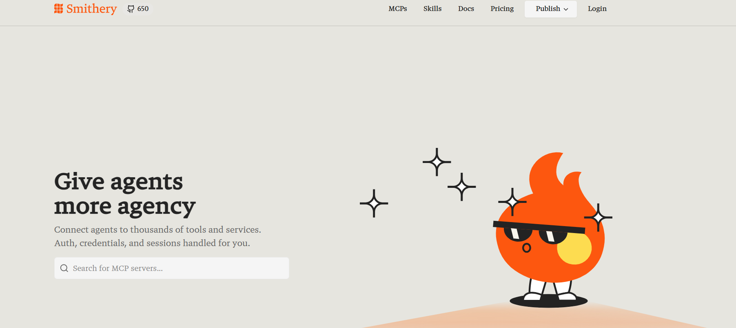

로그인/가입: 화면에서 로그인(Login) 또는 가입 버튼을 누릅니다. GitHub 계정으로 로그인이 가능하므로, GitHub 계정이 없다면 먼저 생성해야 합니다.
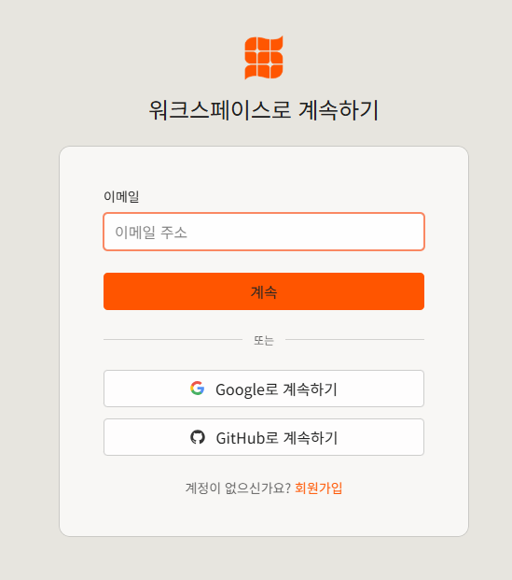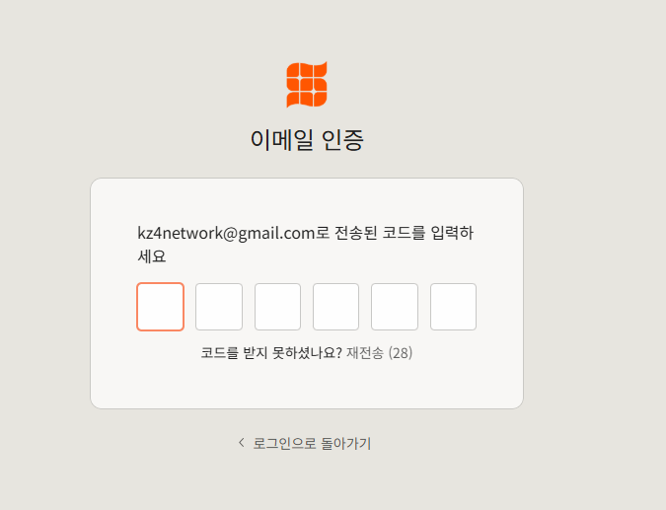
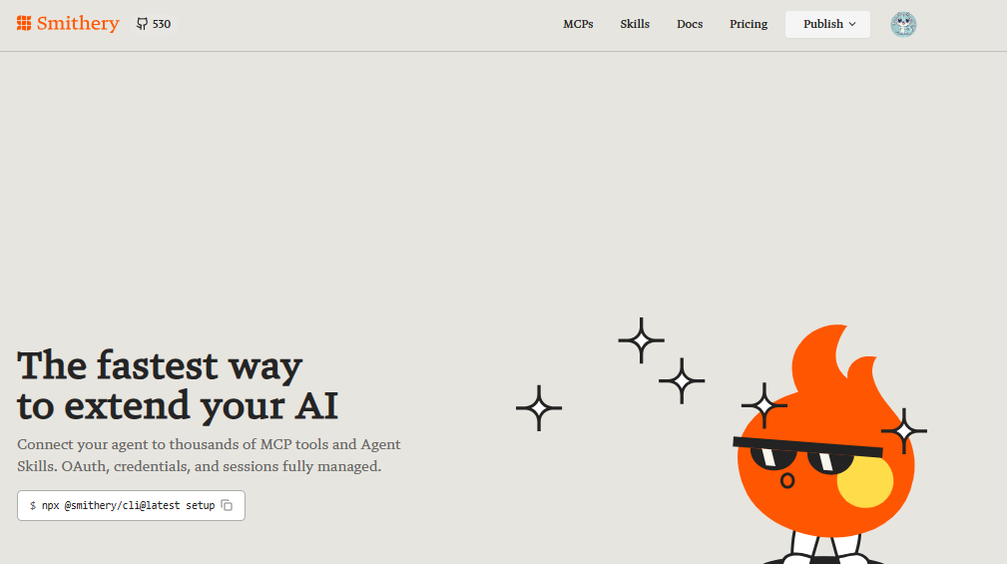

서비스 이용: 가입 후, 원하는 MCP 서버(노션, 데이터베이스, 검색 도구 등)를 검색하고 연동할 수 있습니다.

실습 # - Cursor.AI 로 MCP 사용하기
제시 문제 | 과제 2: Sequential Thinking  - 문제 상황 예시  - 처음엔 Sequential Thinking을 활용하지 않고 일반적인 프롬프트만 사용했는데, AI의 응답이 일관성이 없고 중간 과정에서 논리가 꼬이는 경우가 많았다. 특히 복잡한 문제에서는 단계별 검증 없이 결론으로 건너뛰는 경우가 빈번했다.  - 해결  - Sequential Thinking MCP Server를 활용하여 "sequential thinking tool을 사용해서(Use Sequential Thinking MCP)"라는 명령어를 프롬프트에 추가했다. 이를 통해 AI가 체계적으로 문제를 분석하고, 각 단계를 검증하며, 필요시 이전 단계로 돌아가 수정하는 구조화된 사고 과정을 거치게 됐다.  - ex) 질의 예시  - Sequential Thinking MCP를 사용해서 다음 내용에 대해 대답해줘.  - 간단한 TODO 리스트 기능을 web페이지 형식으로 구현하려고 해. 어떤 기술 스택으로 구현 하는게 좋을까?

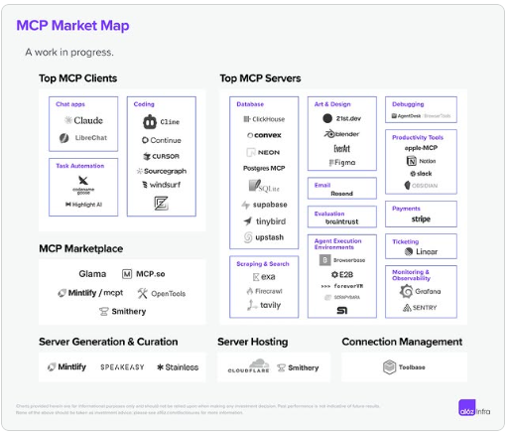

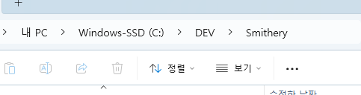

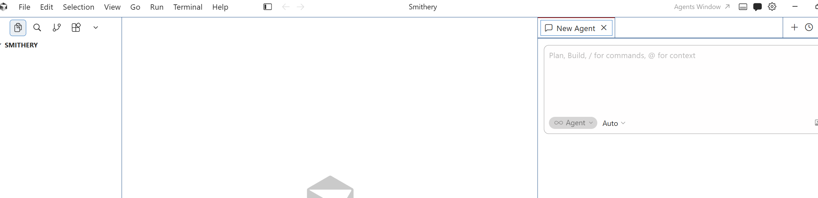
>Sequential Thinking
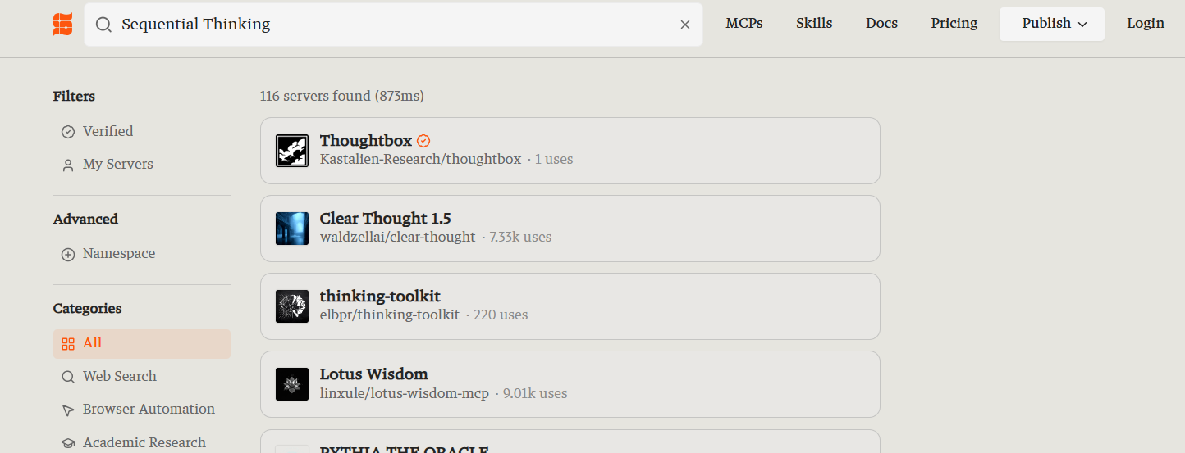

은 더 이상 https://smithery.ai/에서 제공 안 됨.

sequential-thinking은
- Cursor에서 검색해서 설치하는 플러그인 아님
- npm 패키지로 바로 쓰는 것도 아님
직접 실행하는 MCP 서버를 Cursor에 “연결”해야 함

https://github.com/modelcontextprotocol/servers/tree/main/src/sequentialthinking

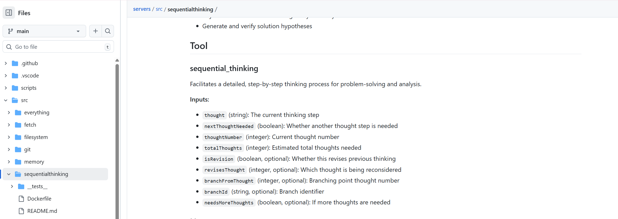

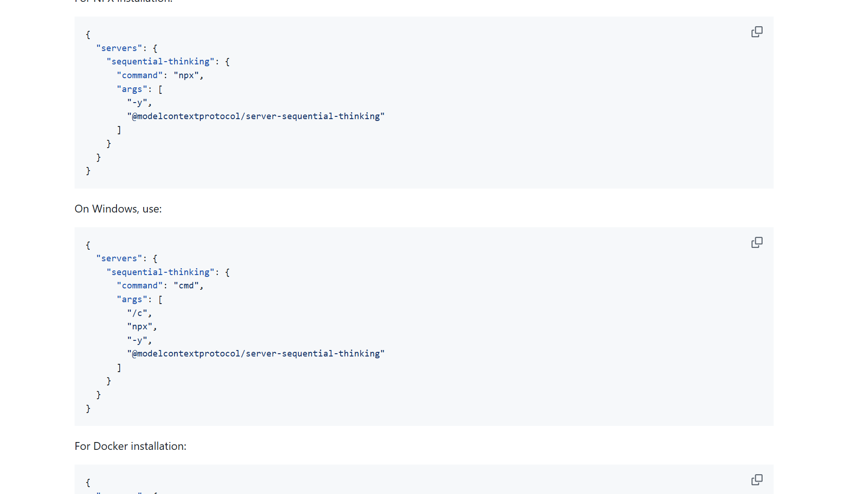

우선, Node.js® 설치

Node.js® 다운로드 및 설치 https://nodejs.org/ko/download

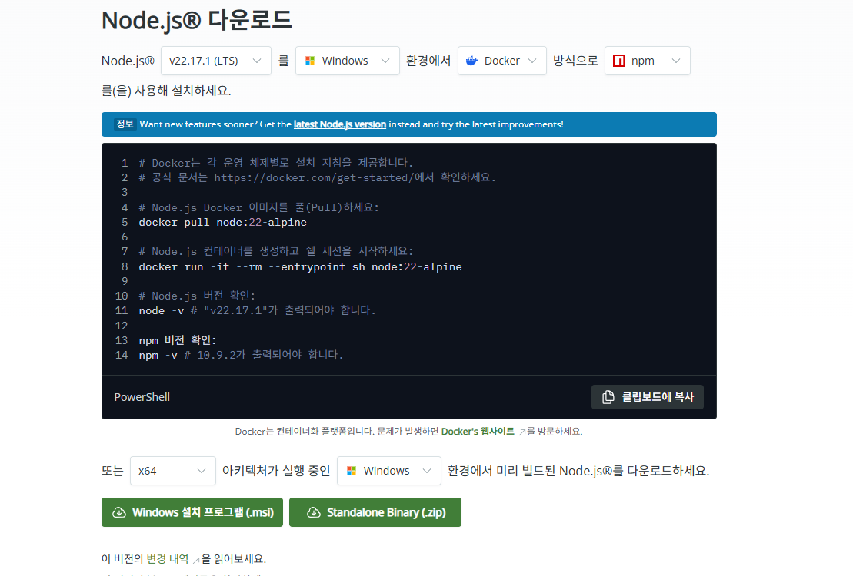

Install

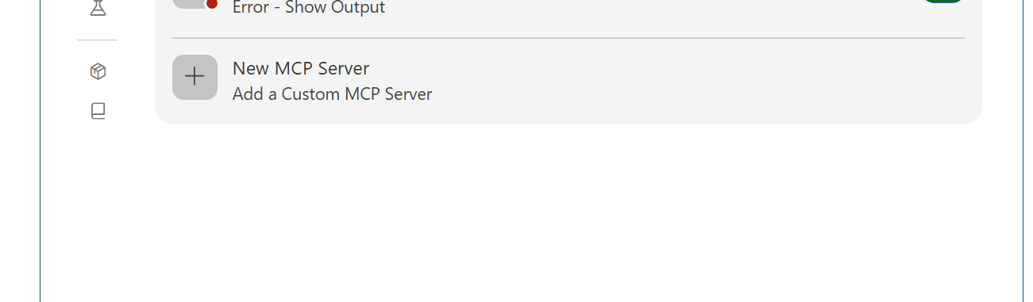

결과

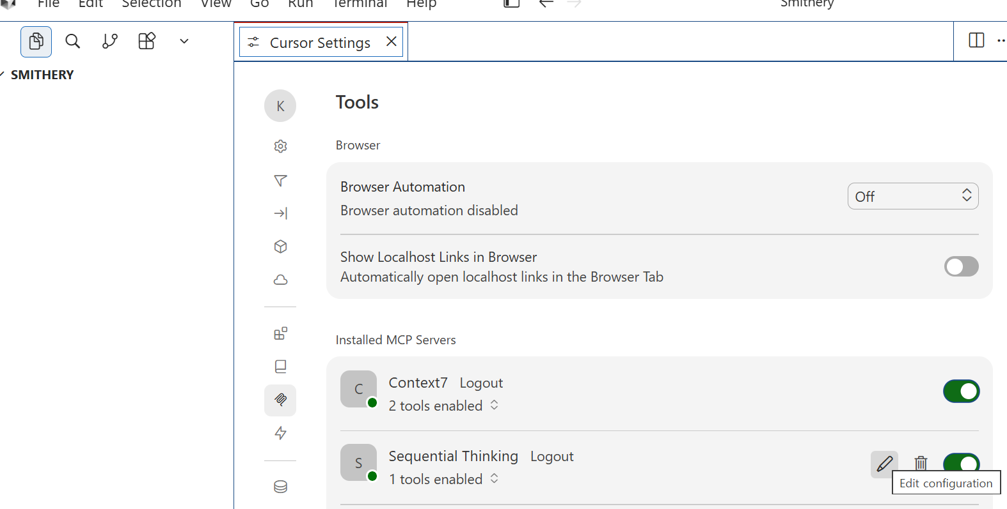

```
{
"mcpServers": {
"sequential-thinking": {
"command": "cmd",
"args": [
"/c",
"npx",
"-y",
"@modelcontextprotocol/server-sequential-thinking"
]
},
"Context7": {
"type": "http",
"url": "https://context7-mcp--upstash.run.tools",
"headers": {}
}
}
}

```
▶ 프롬프트

```
간단한 TODO 리스트 기능을 web페이지 형식으로 구현하려고 해. 어떤 기술 스택으로 구현 하는게 좋을까?
```
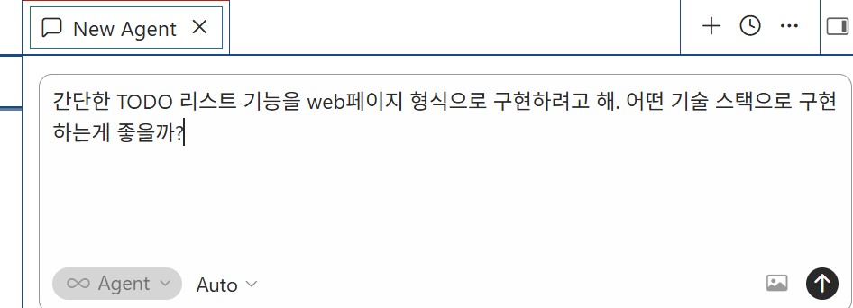

▶ 프롬프트

```
Sequential Thinking MCP를 사용해서 다음 내용에 대해 대답해줘.
간단한 TODO 리스트 기능을 web페이지 형식으로 구현하려고 해. 어떤 기술 스택으로 구현 하는게 좋을까?

```
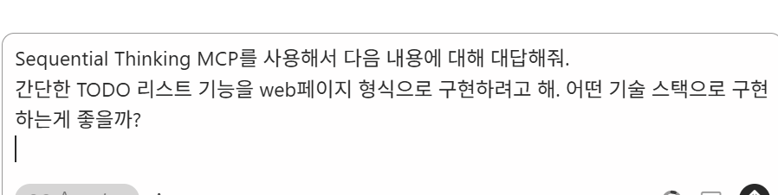

Sequential Thinking 을 진행한 후 최종 답변을 생성하는 것을 볼 수 있습니다.

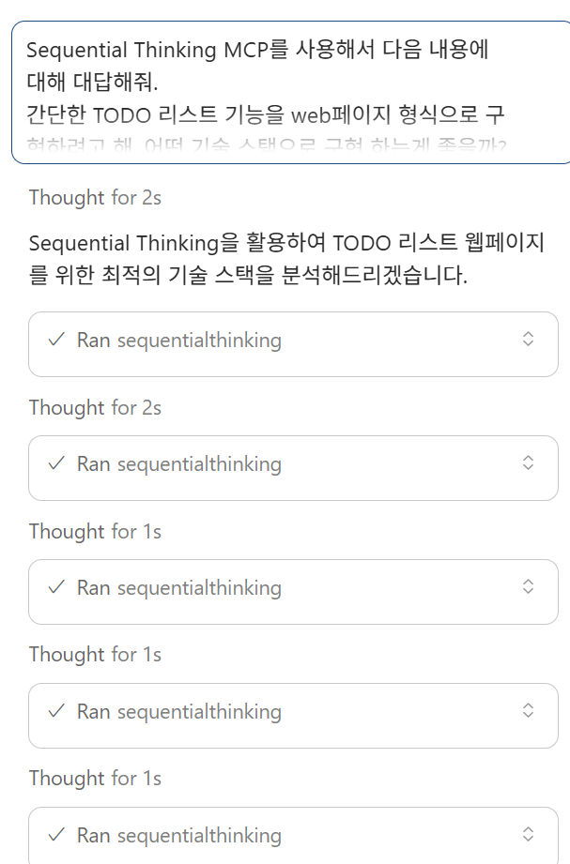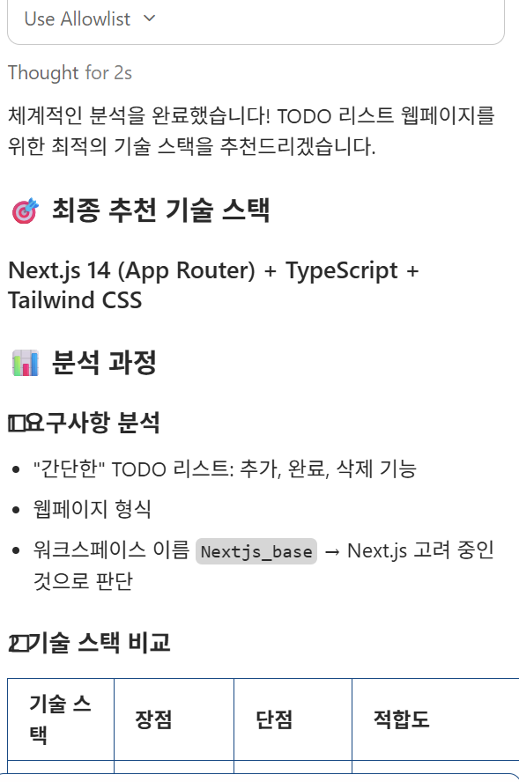

https://github.com/modelcontextprotocol/servers/tree/main/src/sequentialthinking



에서 다음 내용을 확인해 봅니다.

thought (string): The current thinking step
nextThoughtNeeded (boolean): Whether another thought step is needed
thoughtNumber (integer): Current thought number
totalThoughts (integer): Estimated total thoughts needed
isRevision (boolean, optional): Whether this revises previous thinking
revisesThought (integer, optional): Which thought is being reconsidered
branchFromThought (integer, optional): Branching point thought number
branchId (string, optional): Branch identifier
needsMoreThoughts (boolean, optional): If more thoughts are needed
thought(문자열) : 현재 생각 단계
nextThoughtNeeded (boolean) : 다른 생각 단계가 필요한지 여부
thoughtNumber (정수) : 현재 생각 번호
totalThoughts (정수) : 필요한 예상 총 생각 수
isRevision (부울, 선택 사항) : 이전 생각을 수정할지 여부
revisesThought (정수, 선택 사항) : 재검토 중인 생각
branchFromThought (정수, 선택 사항) : 분기점 생각 번호
branchId (문자열, 선택 사항) : 브랜치 식별자
needsMoreThoughts (boolean, 선택 사항) : 더 많은 생각이 필요한 경우

▶ 프롬프트

```
'thought': '간단한 TODO 리스트 웹페이지를 구현하기 위한 기술 스택을 추천해야 한다. 사용자가 \"간단한\" 이라고 명시했으므로, 복잡하지 않고 빠르게 구현할 수 있는 기술들을 고려해야 한다.
먼저 TODO 리스트의 기본 기능들을 생각해보자:
- 할 일 추가
- 할 일 완료 체크/해제
- 할 일 삭제
- 할 일 목록 표시
- 데이터 저장 (로컬 스토리지 또는 서버)
이제 각 계층별로 기술 스택을 고려해보자.',
'thoughtNumber': 1,
'totalThoughts': 5,
'nextThoughtNeeded': true

```
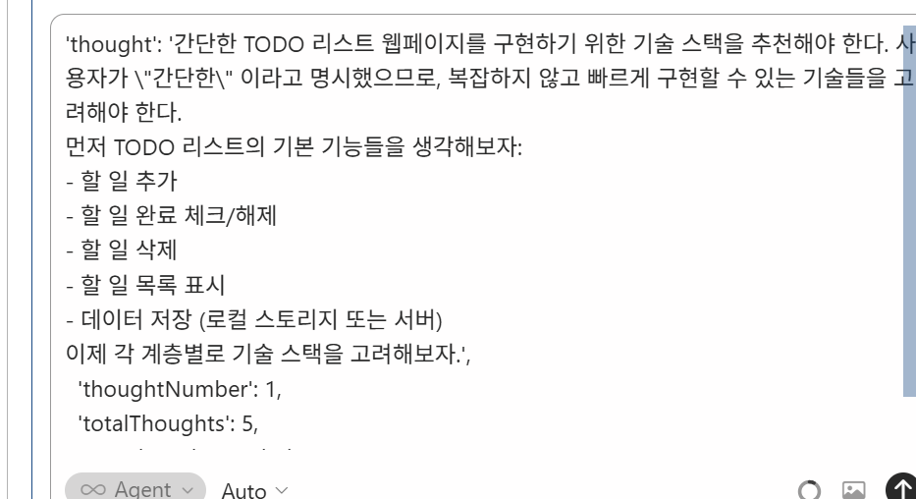

총 6번 Sequential Thinking이 진행
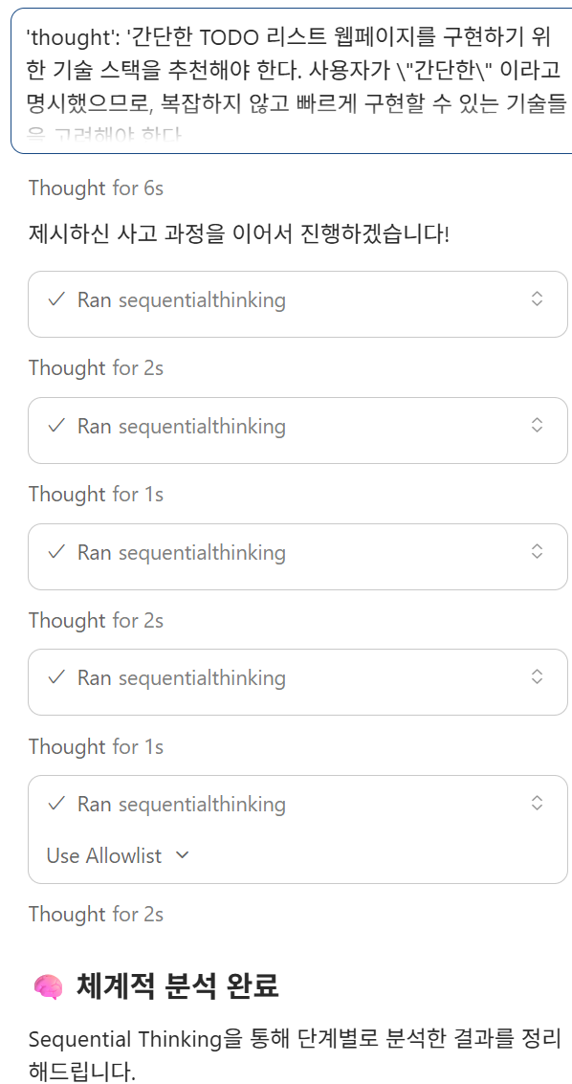

실습 # - Cursor.AI 로 MCP 사용하기
제시 문제 | 과제 3: Cursor AI에서 GitHub MCP(Model Context Protocol) 연동

1단계: GitHub 개인 액세스 토큰(PAT) 발급
AI가 내 GitHub 계정에 접근하기 위한 권한이 필요합니다.
- GitHub 접속 > 우측 상단 프로필 > Settings > Developer settings > Personal access tokens > Fine-grained tokens로 이동합니다.
- Generate new token을 클릭합니다.
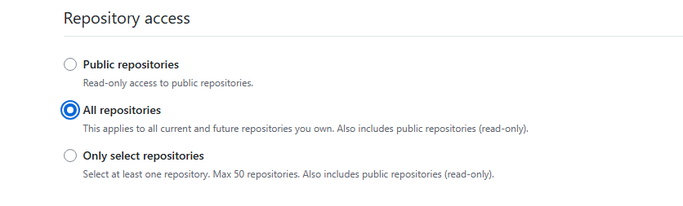
- 토큰 이름 지정 후, 리포지토리 권한(Repository permissions) 체크합니다:
- 생성된 토큰 값을 복사하여 안전한 곳에 보관합니다.

2단계: Cursor AI에 MCP 서버 설정
- Cursor AI를 열고 우측 상단 기어 아이콘(설정) 또는 상단 메뉴를 통해 Settings로 이동합니다.
- Features 탭으로 이동한 뒤, 스크롤을 내려 MCP 항목을 찾습니다.
- + Add New MCP Server 버튼을 누릅니다.
- 다음 형식으로 서버 정보를 입력합니다:
  - Name: github
  - Type: command 또는 npx
  - Command: npx -y @modelcontextprotocol/server-github

https://github.com/github/github-mcp-server/blob/main/docs/installation-guides/install-cursor.md
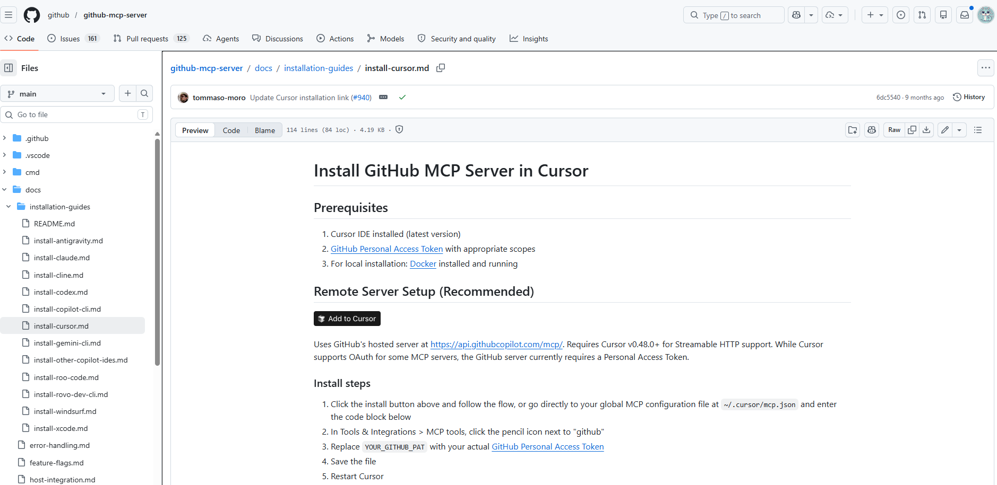

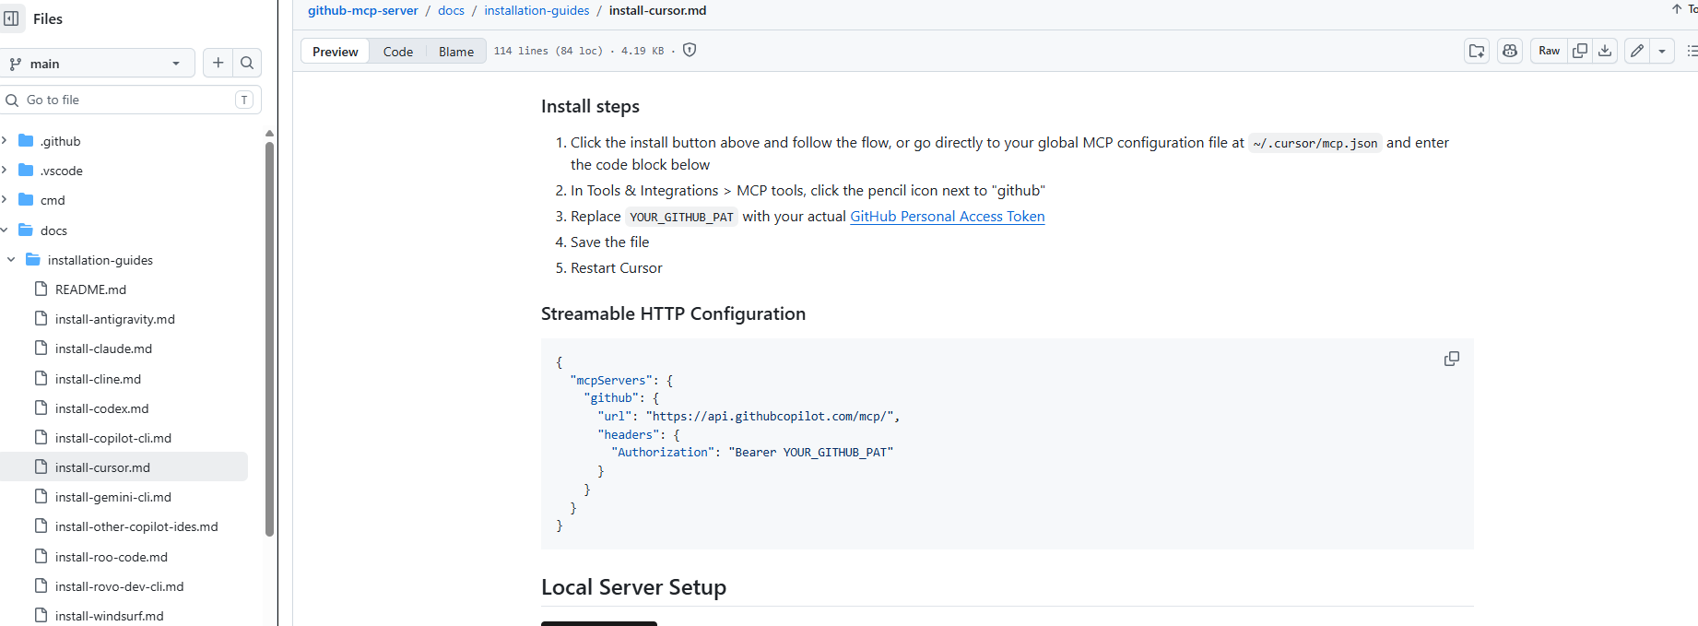

Streamable HTTP Configuration
{
"mcpServers": {
"github": {
"url": "https://api.githubcopilot.com/mcp/",
"headers": {
"Authorization": "Bearer YOUR_GITHUB_PAT"
}
}
}
}
에서
"Authorization": "Bearer ghp_실제토큰값"
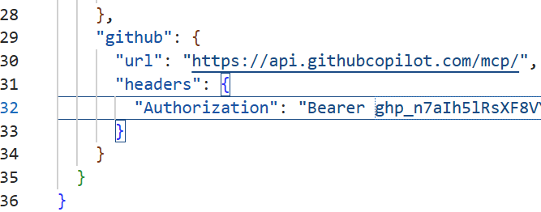

3단계: 확인 및 사용
- 설정이 완료되면
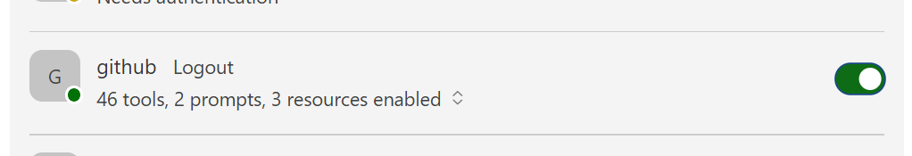
- Cursor의 AI 채팅창에서 자연어로 "내 GitHub 저장소 목록을 보여줘등의 명령을 내릴 수 있습니다.
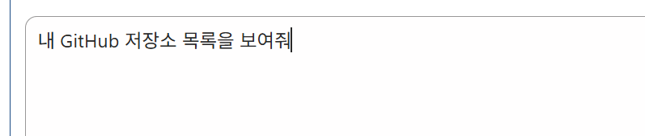

- AI가 GitHub 도구를 사용하여 요청을 처리합니다.

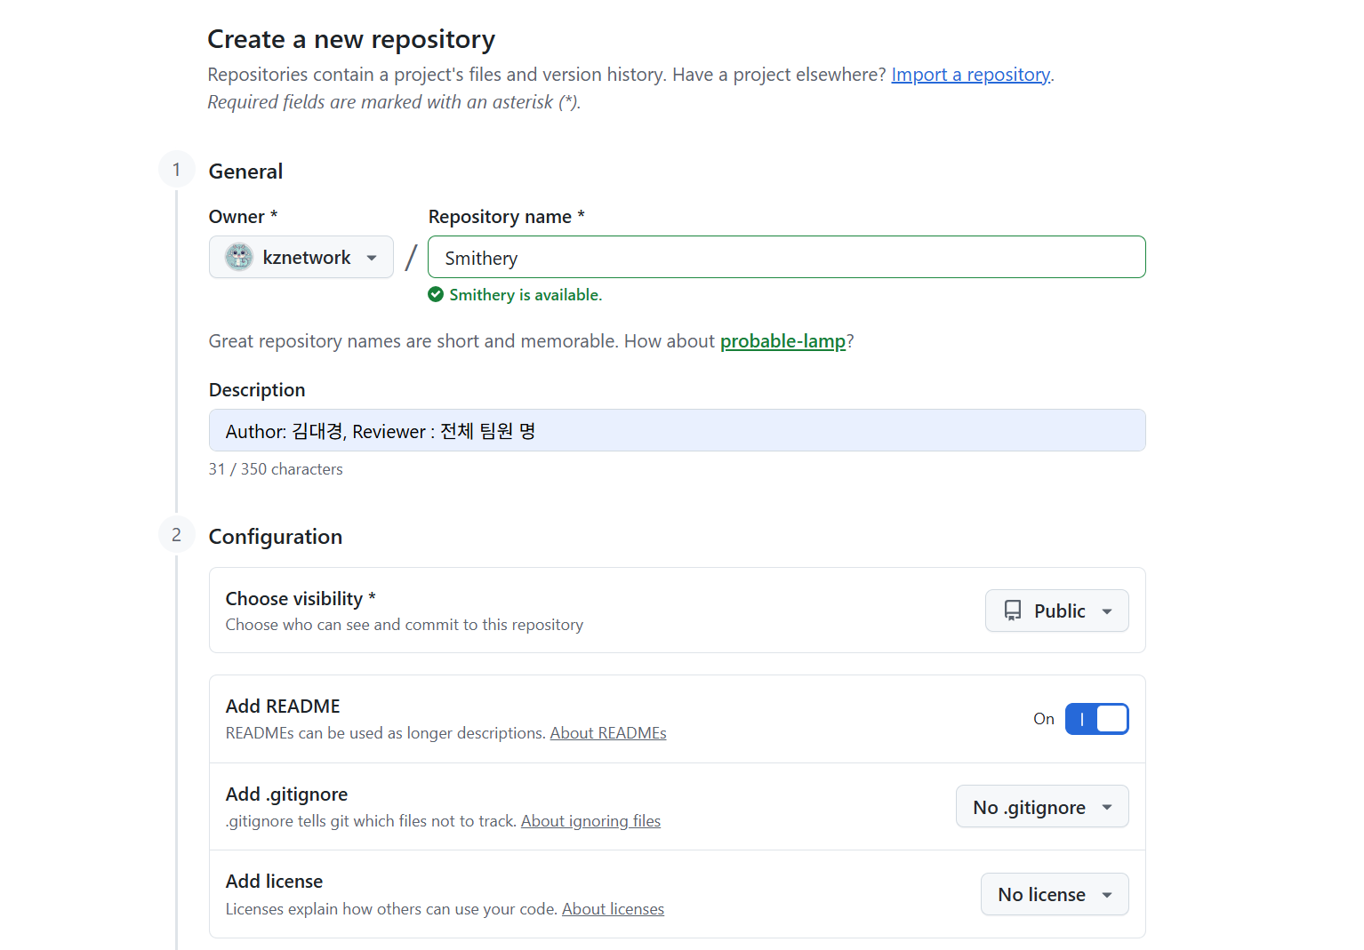

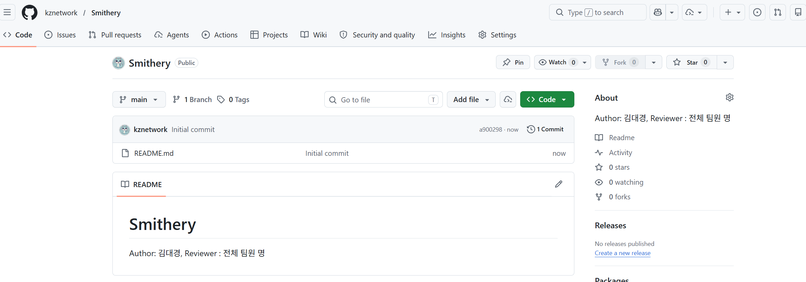

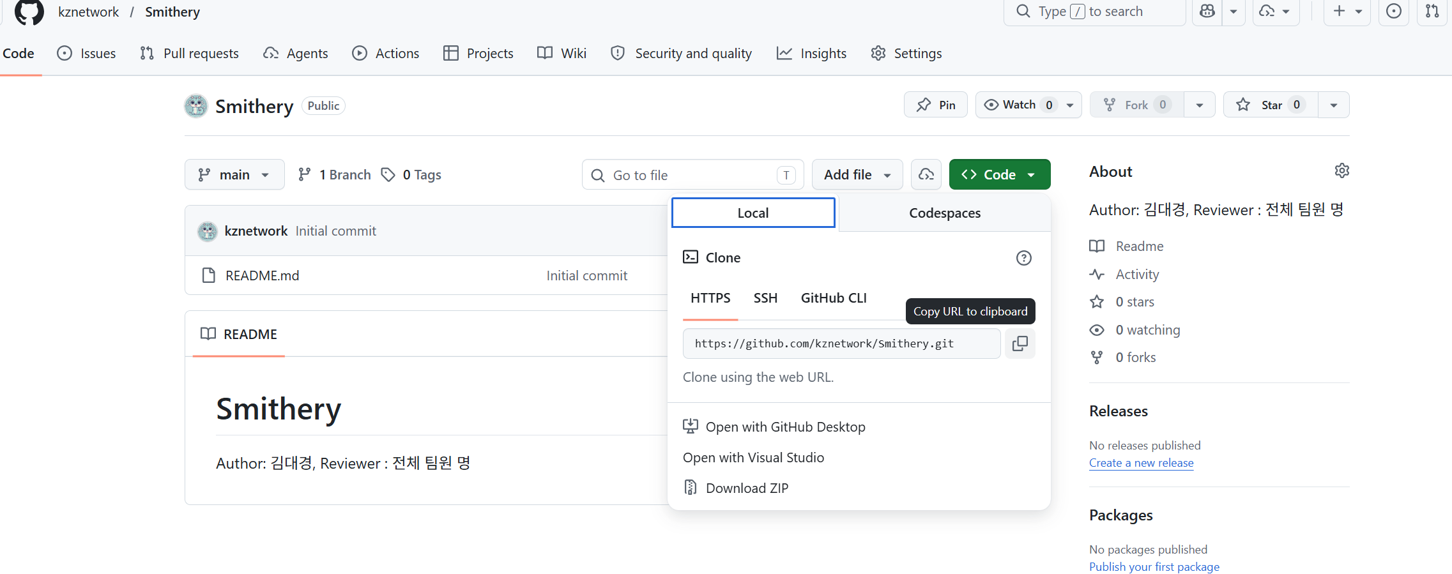

저장소 주소 복사

주소를 붙여넣고
```
@https://github.com/kznetwork/Smithery.git해당 리포지토리에 이슈를 생성해줘. 이슈 내용은 Cursor.AI에 대한 내용으로 아무것이나 넣어줘.라고 입력
```

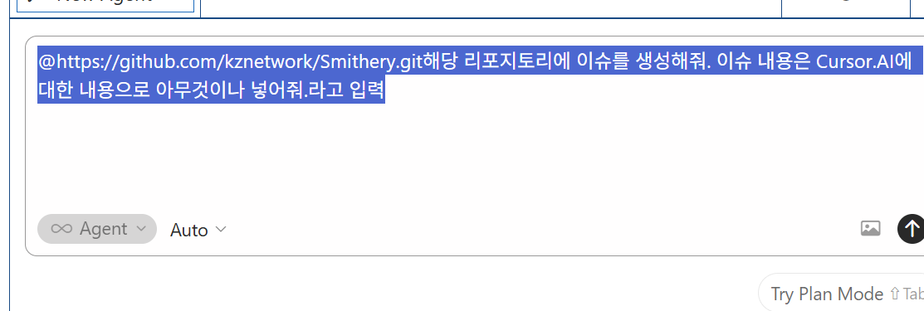

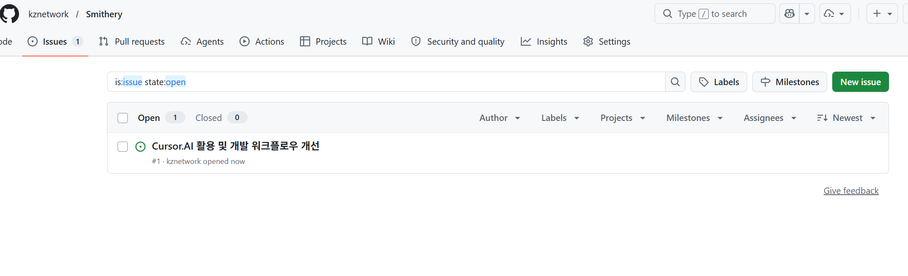
이슈 등록!!!

GitHub 사용 프롬프트 例

1. 코드 푸시(업로드)
```
@https://github.com/kznetwork/Smithery.git
현재 변경사항을 커밋하고 main 브랜치에 push 해줘.
커밋 메시지: "feat: 사용자 로그인 API 추가"
포인트:
- 리포지토리 URL 또는 @폴더명으로 대상 지정
- 브랜치명 명시 (main, develop 등)
- 커밋 메시지를 직접 적거나, “변경 내용 보고 적절한 메시지로”라고 요청
```
2. 이슈 생성
```
@https://github.com/kznetwork/Smithery.git
이슈 하나 만들어줘.
제목: Cursor.AI 도입 검토
내용: Agent 모드로 PR 리뷰 자동화 가능한지 조사
포인트:
- 제목 + 본문을 같이 주면 가장 정확함
- “아무 내용이나”처럼 느슨하게 해도 되지만, 목적이 있으면 더 좋음
```
3. PR 생성
```
현재 브랜치를 push하고 PR 만들어줘.
base: main
제목: feat: 로그인 기능 추가
본문에 변경 요약과 테스트 방법도 적어줘.
포인트:
- base 브랜치 (머지 대상)
- PR 제목/본문
- 필요하면 “리뷰어 지정”, “draft PR로” 같은 옵션 추가
```

ARRR 단계별

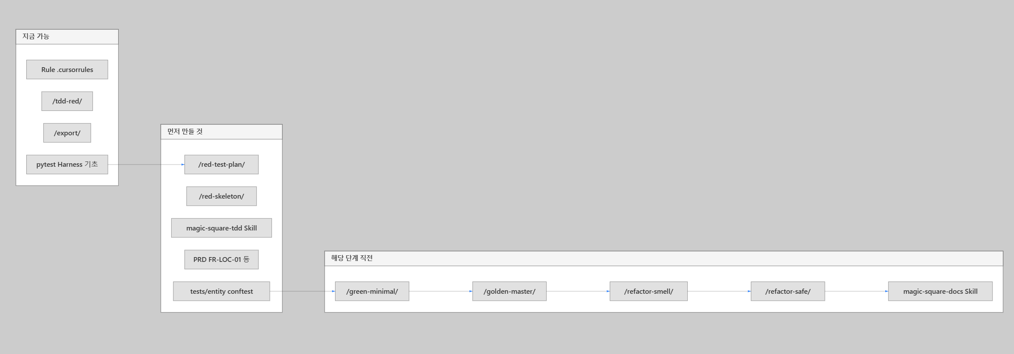

Phase 1 — P0 (RED 시작 전, ~30분)
- docs/PRD.md — FR-LOC-01(또는 T3) + G1 격자·좌표 SSOT
- .cursor/skills/magic-square-tdd/SKILL.md
- .cursor/commands/red-test-plan.md
- .cursor/commands/red-skeleton.md
- tests/conftest.py (G1 픽스처, 로직 없음)
- .cursorrules — ARRR Phase·브랜치·ECB 한 줄 추가
- git checkout -b red
Phase 2 — P1 (GREEN~REFACTOR)
- /green-minimal.md
- src/entity/ + constants.py (또는 src/ 단순 구조)
- /golden-master.md + tests/_approval.py
- /refactor-smell.md, /refactor-safe.md
- 브랜치 green, refactoring
Phase 3 — P1 (Repeat / Session 6)
- .cursor/skills/magic-square-docs/ (+ template 3종)
- /export-session ↔ docs Skill 연동 문구
- README.md — ARRR 매핑표·Command 목록·브랜치 전략
Phase 4 — 선택 (세션 4 필수 아님)
- 자동 Export
- MCP GitHub — push/PR 자동화

Cursor 8계층 — ARRR 실습용 (브랜치 무관)
# | 계층 | 역할 (한 줄) | ARRR에서 쓰는 시점 | 슬래시·경로·도구 | 현재 | 아직 없음
① | Model | “생각하는 엔진” — 추론·코드 생성 | 전 Phase 공통 | Cursor Settings → Models | ✅ 설정만 | —
② | Agent | 실제 작업 수행 (파일 생성·pytest·git) | ④ 스켈레톤, ⑤ GREEN, ⑧ REFACTOR 실행, Repeat 문서화 | Ask / Agent / Plan 모드 전환 | ✅ 기본 | Phase별 모드 표를 README에 명시
③ | Harness | 실행 환경·테스트 골격 | RED~REFACTOR 전 구간 | pyproject.toml, tests/, conftest.py, .venv | △ 기초만 | conftest.py(G1), tests/entity/, tests/golden/, _approval.py
④ | Rule | 프로젝트 헌법 (금지·SSOT) | 전 Phase 상시 | .cursorrules | △ 세션 3만 | ARRR Phase 선언, ECB, C2C, 브랜치 규칙 문구
⑤ | Skill | 긴 절차 매뉴얼 (Agent 자동 참조) | RED·GREEN·REFACTOR·Repeat | .cursor/skills/magic-square-tdd/  .cursor/skills/magic-square-docs/ | ❌ | Skill 2개 + template 3종
⑥ | Command | 반복 작업 버튼 (/ 한 줄) | Phase마다 고정 | .cursor/commands/*.md | △ 5개 | red-test-plan, red-skeleton, green-minimal, golden-master, refactor-smell, refactor-safe
⑦ | Tool / MCP | 손·발 (터미널·외부 연동) | pytest·git·(선택) GitHub | Shell, python -m pytest, git, (선택) gh MCP | △ Shell만 | MCP GitHub 자동화 (선택)
⑧ | Test Loop | “됐는지” 검증 루프 | RED FAIL → GREEN PASS → GM matched → REFACTOR 회귀 | pytest, Golden UPDATE_GOLDEN | △ T2 스텁 1개 | entity 테스트·Golden·회귀 명령 체계

⑥ Command — ARRR 단계별 (8계층 중 Command만)
ARRR | Command | 모드 | 파일 | 상태
A — Ask (RED ③) | /red-test-plan | Ask | red-test-plan.md | ❌
A — RED (④) | /red-skeleton | Agent | red-skeleton.md | ❌
R — Respond (GREEN) | /green-minimal | Agent | green-minimal.md | ❌
R — GREEN (GM) | /golden-master | Agent | golden-master.md | ❌
R — Refine (⑦) | /refactor-smell | Ask | refactor-smell.md | ❌
R — Refine (⑧) | /refactor-safe | Agent | refactor-safe.md | ❌
R — Repeat (⑨) | /export · /export-session | Agent | export.md, export-session.md | ✅
(보조) | /tdd-red, /pytest-validate, /review-rules | Agent·Ask | 기존 3개 | ✅ (세션 3용)

⑤ Skill — ARRR 단계별 (8계층 중 Skill만)
ARRR | Skill | 경로 | 트리거·역할 | 상태
RED~REFACTOR | magic-square-tdd | .cursor/skills/magic-square-tdd/SKILL.md | Phase·Track·ECB·pytest.fail 절차 | ❌
Repeat | magic-square-docs | .cursor/skills/magic-square-docs/SKILL.md | Report/Transcript·README·repeat STEP | ❌
(흡수 가능) | pytest-boundary-test | tdd Skill에 포함 가능 | AAA·스켈레톤 템플릿 | ❌
(흡수 가능) | golden-master | Command 또는 tdd Skill | UPDATE_GOLDEN, approval | ❌

⑧ Test Loop — Phase별 기대 (8계층 중 검증만)
Phase | 명령 예시 | 기대 결과
RED | pytest tests/entity/test_d_loc_01.py -v | FAIL (pytest.fail)
GREEN | 동일 + entity 전체 | 해당 ID PASS
Golden | UPDATE_GOLDEN=1 pytest … → 일반 실행 | matched
REFACTOR | pytest tests/ -v | 전부 PASS, GM diff 없음

例示

1. red-test-plan.md — Command 파일 생성 (1회)
모드: Agent
```
.cursor/commands/red-test-plan.md Command 파일을 만들어줘.
참고 SSOT:
- @.cursorrules
- @docs/PRD.md
- 기존 @.cursor/commands/tdd-red.md 형식
역할: ARRR A단계(Ask=RED ③) — C2C 설계표·테스트 플랜만 작성. tests/·src/ 파일 생성 금지.
Command 본문에 포함할 것:
- 추가 입력 없이 /red-test-plan 만으로도 동작 (세션 주제·Test ID는 채팅·PRD에서 자동 추출)
- 필수 선언: Phase: red | Layer: {entity|boundary} | Track: {Logic|UI}
- 출력 4블록 (표 형식):
1. C2C (Rule1~3): PRD FR 인용 → To-Do 1개 → Test ID Given/When/Then
2. Track B 표: Test ID | 대상 함수 | Given→Then | Invariant | Expected RED Failure
3. 테스트 플랜: 파일 경로, 함수명, conftest 픽스처, pytest 명령, RED 묶음 범위
4. ECB·Mock 점검 (Logic Track → Domain Mock 금지, E001~E005 emit 금지)
- 금지: src/ 수정, GREEN/REFACTOR, skip/xfail, tests/·src/ 파일 생성
- 완료 한 줄: "/red-skeleton 으로 넘길 준비됐다"
Track A(boundary)는 Layer만 boundary로 바꾸면 재사용 가능하다고 명시.
```
red-test-plan.md — 실행 예시
모드: Ask · Command 생성 후
```
/red-test-plan
Phase: red | Layer: entity | Track: Logic
이번 RED 묶음: D-LOC-01 (FR-LOC-01)
Track A 예시:
/red-test-plan
Phase: red | Layer: boundary | Track: UI
이번 RED 묶음: U-IN-01, U-IN-02
```

2. red-skeleton.md — Command 파일 생성 (1회)
모드: Agent
```
.cursor/commands/red-skeleton.md Command 파일을 만들어줘.
참고:
- @.cursor/commands/red-test-plan.md (앞단 설계)
- @.cursor/commands/tdd-red.md
- Skill magic-square-tdd (아래 생성 예정) 자동 참조 문구
역할: ARRR A단계(RED ④) — /red-test-plan 설계표 기준 pytest.fail 스켈레톤만 작성.
본문 포함:
- Phase: red | Layer: entity | Track: Logic
- AAA 주석 (Given/When/Then)
- Then은 pytest.fail("RED: {Test ID} — …") 한 줄만
- assert 본문·skip·xfail·통과 더미 금지
- src/ 수정 금지
- 상수 34/16/4는 entity/constants.py import (픽스처 데이터만)
- conftest: tests/conftest.py grid_g1 (0 두 개, row-major)
- 완료 후 pytest 실행 + 보고: Test ID · FAIL 한 줄 · 변경 파일(tests/만)
- 템플릿 예시 (test_d_loc_01_blank_coords_row_major)
Skill 참조: "magic-square-tdd Skill이 있으면 자동 따름"
```
red-skeleton.md — 실행 예시
모드: Agent
```
/red-skeleton
Phase: red | Layer: entity | Track: Logic
Test ID: D-LOC-01
파일: tests/entity/test_d_loc_01.py
픽스처: tests/conftest.py (grid_g1)
설계표 없이 한 번에:
/red-skeleton
Phase: red | Layer: entity | Track: Logic
Test ID: D-LOC-01
Given: G1 격자 | When: find_blank_coords(grid_g1) | Then: [(2,3),(4,4)] (1-index row-major)
```

3. green-minimal.md — Command 파일 생성 (1회)
모드: Agent
```
.cursor/commands/green-minimal.md Command 파일을 만들어줘.
역할: ARRR R단계(Respond=GREEN) — RED 1묶음당 최소 구현, 1커밋=1 RED 묶음.
본문 포함:
- Phase: green | Layer: entity | Track: Logic
- 절차: RED 재확인 → src/ 최소 구현 → pytest.fail 제거·assert 교체 → PASS 확인
- 하드코딩·매직넘버 금지 → constants.py SSOT
- E001~E005 raise/return 금지, ECB: entity는 boundary/control import 금지
- 금지: 이번 RED 묶음 외 ID 동시 해결, REFACTOR, assert 완화
- git commit은 사용자 요청 시만
- 보고: PASS Test ID · 변경 파일 · 회귀 실패 시 즉시 수정
- pytest 명령 예시 2개 (단일 테스트 + 파일 전체)
```
green-minimal.md — 실행 예시
모드: Agent
```
/green-minimal
Phase: green | Layer: entity | Track: Logic
RED 대상: D-LOC-01 (tests/entity/test_d_loc_01.py)
```

4. golden-master.md — Command 파일 생성 (1회)
모드: Agent
```
.cursor/commands/golden-master.md Command 파일을 만들어줘.
역할: GREEN PASS 후 Golden Master(Approval Test) 구축·검증.
본문 포함:
- Phase: green | Layer: entity | Track: Logic
- 전제: 대상 Test ID pytest PASS
- 절차:
1. tests/_approval.py assert_matches_golden (없으면 생성)
2. tests/golden/{id}.approved.txt 연결
3. UPDATE_GOLDEN=1 pytest … (기준 파일 생성)
4. UPDATE_GOLDEN 없이 matched 확인
- golden 수동 편집으로 통과 우회 금지
- int[6] 1-index, 에러 코드 문자열 포맷 고정
- 보고: golden 경로 · matched 여부 · diff 요약
```
golden-master.md — 실행 예시
모드: Agent
```
/golden-master
Phase: green | Layer: entity | Track: Logic
대상: D-SOL-01
PASS 확인 후:
Golden Master 진행을 위해 GREEN PASS 단계를 완료해 주세요.
/golden-master
대상: D-SOL-01 (tests/entity/test_d_sol_01.py::test_d_sol_01_step_a_success)
```

5. refactor-smell.md — Command 파일 생성 (1회)
모드: Agent
```
.cursor/commands/refactor-smell.md Command 파일을 만들어줘.
역할: ARRR R단계(Refine ⑦) — 코드 스멜 탐지만, 수정·commit 금지.
본문 포함:
- Phase: refactor | Scope: src/ tests/ | Track: Logic+UI
- 전제: python -m pytest tests/ -v 전부 PASS, 아니면 중단
- 스멜 표: P0/P1/P2 | Long Method | Duplicated Code | Mysterious Name | Magic Number | ECB 위반 | Feature Envy
- Change Budget: 파일≤3 · 클래스≤1 · 메서드≤3
- 출력: 표 + /refactor-safe 에 넘길 후보 1~3개
- 다음 안내: P0 1개만 골라 /refactor-safe 실행
- 코드 수정·commit 금지
```
refactor-smell.md — 실행 예시
모드: Ask
```
/refactor-smell
Phase: refactor | Scope: src/ tests/ | Track: Logic+UI
```

6. refactor-safe.md — Command 파일 생성 (1회)
모드: Agent
```
.cursor/commands/refactor-safe.md Command 파일을 만들어줘.
역할: /refactor-smell 표에서 선택한 스멜 1개만 Safe Refactor 실행.
본문 포함:
- Phase: refactor | Layer: entity | Track: Logic
- 원칙: 입출력·예외·int[6] 1-index 변경 금지, E001~E005 emit 금지
- Budget 준수, 기능 추가·버그 수정 금지 (별도 GREEN)
- 완료 후: pytest tests/ -v + golden matched (UPDATE_GOLDEN 없음)
- golden diff: 의도적→ISS 문서화+UPDATE_GOLDEN=1 / 비의도→롤백
- 보고: 변경 요약 · pytest · golden matched
```
refactor-safe.md — 실행 예시
모드: Agent
```
/refactor-safe
Phase: refactor | Layer: entity | Track: Logic
스멜: Duplicated Code — 10선 합 계산 4곳 반복
대상: src/entity/validation.py
Budget: 파일 2개, 메서드 2개 extract
```

7. magic-square-tdd/SKILL.md — Skill 생성 (1회)
모드: Agent
```
.cursor/skills/magic-square-tdd/SKILL.md Skill을 만들어줘.
create-skill 가이드 준수, 500줄 이하.
description 트리거 (WHEN):
- Phase: red | green | refactor
- Command: /red-test-plan, /red-skeleton, /green-minimal, /refactor-safe
- TDD, RED, GREEN, REFACTOR, Dual-Track, C2C, pytest.fail
SSOT: @.cursorrules @docs/PRD.md
본문 포함:
1. ARRR ↔ TDD 매핑 (Ask=RED, Respond=GREEN, Refine=REFACTOR)
2. Phase 선언 첫 줄 형식
3. C2C Rule 1~3 요약
4. RED 절대 금지 (src/, skip, xfail, assert 완화, Logic Track Domain Mock)
5. GREEN: 1커밋=1 RED 묶음, constants SSOT
6. REFACTOR: Change Budget, golden 유지
7. Track A(UI) vs Track B(Logic) 차이 표
8. Command 체인: red-test-plan → red-skeleton → green-minimal → golden-master → refactor-smell → refactor-safe
9. pytest 명령 패턴
10. 완료 보고 형식
disable-model-invocation: true (명시 호출·Command 시에만)
```

8. magic-square-docs/SKILL.md — Skill 생성 (1회)
모드: Agent
```
.cursor/skills/magic-square-docs/ Skill을 만들어줘.
파일:
- SKILL.md (메인, 500줄 이하)
- report-template.md
- transcript-template.md
- phase-checklist.md
description 트리거:
- Report Export, Transcript, /export-session, Phase: repeat
- ARRR 1사이클 완료 보고, 세션 N 보고서
SSOT 형식: Report/05.REPORT.md, Prompting/05.Export-Transcript.md
SKILL.md 워크플로:
Step A 입력 수집 (git status, pytest, Phase, Test ID, Command)
Step B NN = max(Report, Prompting) + 1
Step C Report (Phase별 STEP: RED/GREEN/REFACTOR/repeat)
Step D Transcript (User/Cursor, _Exported on, _Source uuid)
Step E README 문서 표 갱신
Step F 완료 보고 (경로 2개)
/export-session Command와 연동 문구:
"Export 요청 시 magic-square-docs Skill 로드 후 checklist 수행"
금지: git commit 임의, UPDATE_GOLDEN 임의, 채팅에 없는 pytest 결과 기재
```

※ Skill 연동 — /export-session 실행 예시
모드: Agent · docs Skill 생성 후
```
/export-session
Phase: repeat | Track: Logic+UI
magic-square-docs Skill checklist 따름.
ARRR 1사이클 보고:
/export-session
Phase: repeat | Track: Logic+UI
이번 ARRR 1사이클:
- RED: Test ID, FAIL 요약
- GREEN: PASS ID, 변경 src/
- REFACTOR: 스멜 1개, Budget
- Golden: matched / diff
- pytest: python -m pytest tests/ -v 결과
다음 Ask(RED) 후보 Test ID 1~3개 (PRD C2C 기준)
```

※ 한 번에 P0+P1 Command·Skill 생성 (선택)
모드: Agent
```
MagicSquare_1004 ARRR 실습용 Cursor 산출물을 만들어줘. 구현·pytest·브랜치·commit은 하지 마.
생성 목록:
1. .cursor/commands/red-test-plan.md
2. .cursor/commands/red-skeleton.md
3. .cursor/commands/green-minimal.md
4. .cursor/commands/golden-master.md
5. .cursor/commands/refactor-smell.md
6. .cursor/commands/refactor-safe.md
7. .cursor/skills/magic-square-tdd/SKILL.md
8. .cursor/skills/magic-square-docs/SKILL.md (+ report/transcript/checklist template 3종)
SSOT: @.cursorrules @docs/PRD.md @.cursor/commands/export-session.md
기존 tdd-red·export-session 형식과 톤 맞출 것.
각 Command는 /슬래시명 만 입력해도 동작 (추가 입력·질문 금지).
```

세션 4 — 7단계 ③~⑦ ARRR 실행 (14:40 ~ 16:05, 85분)
이 세션의 한 줄 메시지
이제 사이클을 돌립니다. ③Ask=RED → ④Respond=GREEN → ⑤Refine=REFACTOR → ⑥Repeat. 이 ARRR이 곧 C2C × Dual-Track TDD의 실행입니다. 세션 3에서 구성한 Cursor 요소(Ask모드·Rule·Command·Skill)를 각 단계에서 꺼내 씁니다.

4-1. 학습 목표
- ARRR의 각 단계가 RED/GREEN/REFACTOR/반복에 어떻게 대응되는지 설명할 수 있다
- Dual-Track RED 설계표를 작성하고 pytest.fail() 스켈레톤을 만들 수 있다
- GREEN(1커밋=RED 1묶음)·Golden Master·Safe Refactor를 구분해 적용할 수 있다
- ①~⑧ 개발 활동과 Cursor 요소가 ARRR에 어떻게 매핑되는지 한 표로 설명할 수 있다

4-2. 시간 배분
구간 | 활동 | 분
14:40~14:52 | ARRR↔개발활동↔Cursor 매핑 (전체 그림) | 12
14:52~15:12 | ③ Ask = RED (Dual-Track 설계표 + 스켈레톤) | 20
15:12~15:27 | ④ Respond = GREEN / ⑤ Refine = REFACTOR(GM) | 15
15:27~15:35 | ⑥ Repeat / ⑦ 기능 확장 | 8
15:35~16:05 | 실습 — PRD·RED 설계표 자동 생성 + 브랜치 | 30

4-3. 전체 그림 — ARRR ↔ 개발 활동 ↔ Cursor 요소 (이 표가 핵심)
ARRR 한 바퀴 안에서 ①~⑧ 개발 활동이 일어나고, 각 활동마다 세션 3에서 구성한 Cursor 요소를 꺼내 씁니다. "Ask 단계에서 RED를 진행한다"가 이 표의 핵심 메시지입니다. 사용법 요약
ARRR | Cursor | 슬래시 Command | 모드
A — Ask (RED) | ③ 설계표 → ④ 스켈레톤 | /red-test-plan → /red-skeleton | Ask (③) / Agent (④)
R — Respond (GREEN) | ⑤ 구현 → ⑥ GM | /green-minimal → /golden-master | Agent
R — Refine (REFACTOR) | ⑦ 스멜 → ⑧ 실행 | /refactor-smell → /refactor-safe | Ask (스멜) / Agent (실행)
R — Repeat | ⑨ 문서화 | Skill: documentation | Agent
※ "R — Repeat"는 한 사이클을 ⑧ 문서화로 닫고 다음 질문(③ Ask)으로 돌아가는 단계입니다. 문서화의 상세는 세션 5에서 정립합니다.

STEP 3 A — Ask (질문) = RED

브랜치 전략

main
|
staging – spec
– red
– green
– refactoring
– new_features

(.venv) C:\DEV\MagicSquare_1004>git branch
main
* spec
staging

(.venv) C:\DEV\MagicSquare_1004>git checkout -b red
Switched to a new branch 'red'

(.venv) C:\DEV\MagicSquare_1004>git branch
main
* red
spec
staging

(.venv) C:\DEV\MagicSquare_1004>

ARRR의 시작은 '질문'입니다. 그 질문은 실패하는 테스트로 던집니다. 즉 Ask 단계가 곧 RED입니다. 이 안에서 ①기획 → ②설계 → ③RED 설계 → ④RED 스켈레톤이 진행됩니다. 그리고 질문은 개념에서 와야 하므로, PRD→To-Do→Test Case로 추적 경로를 만듭니다(C2C).
C2C 추적 경로 — PRD → To-Do → Test Case
Rule 1: 판단 포함 항목만 변환 ("보인다/허용한다"는 변환, 단순 행동 to-do는 폐기)
Rule 2: 1 To-Do : 1 Test Case (복합 항목은 분해)
Rule 3: RED 먼저, 구현은 나중 (FAIL 확인 후 GREEN)
예(Magic Square): PRD "빈칸에 유효 숫자 입력" → To-Do "[ ] 빈칸(0) 두 곳을 찾는다" → TestCase "find_blank_coords() 반환 좌표 검증" → RED 실패 확인 후 구현.

⚠️ RED 단계 절대 금지
• 구현 코드 작성 금지 / GREEN·REFACTOR 진입 금지
• 모든 테스트는 현재 실패(FAIL/ERROR) 상태
• pytest.fail("RED: [Test ID]") 한 줄로만 의도적 실패 표현
• Domain은 Mock으로만 가정(Track A에서만) · skip/xfail/assert 완화 금지

Track A — UI/Boundary RED 설계표 (③ /red-test Command로 생성)
Test ID | Given | Then (기대값) | Expected RED Failure
U-IN-01 | grid=None | E003 INVALID_NULL | ModuleNotFoundError
U-IN-02 | grid=3×4 | E001 INVALID_SIZE | AssertionError
U-IN-03 | 빈칸 0개 | E002 INVALID_BLANKS | AssertionError
U-OUT-01 | 유효 입력 G1 | len(result)==6 | pytest.fail() RED
U-FLOW-02 | grid=None | execute() 0회 호출 | pytest.fail() RED

Track B — Domain/Logic RED 설계표
Test ID | 대상 함수 | Given/Then | Invariant
D-LOC-01 | find_blank_coords() | G1 → [(2,2),(3,3)] | I6 row-major
D-MIS-01 | find_not_exist_nums() | G1 → [7,10] 오름차순 | I7,I11
D-VAL-01 | is_magic_square() | G0 완전 → True | I1~I5
D-SOL-01 | solution() | G1 Step A 성공 | I8
STEP 3-1 Test Plan

PRD FR-LOC-01 인용 (docs/PRD.md) C2C 추적

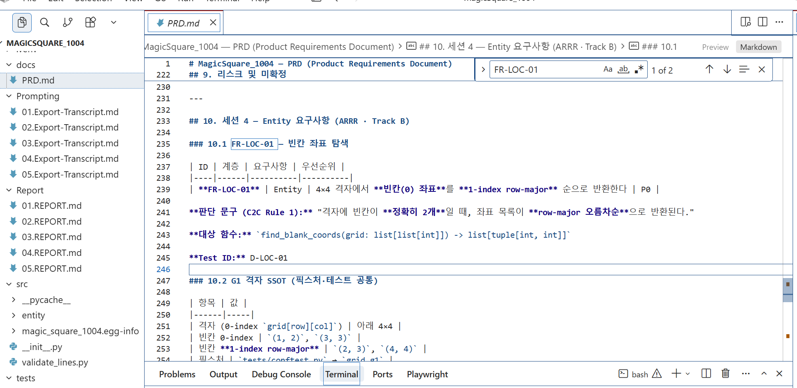

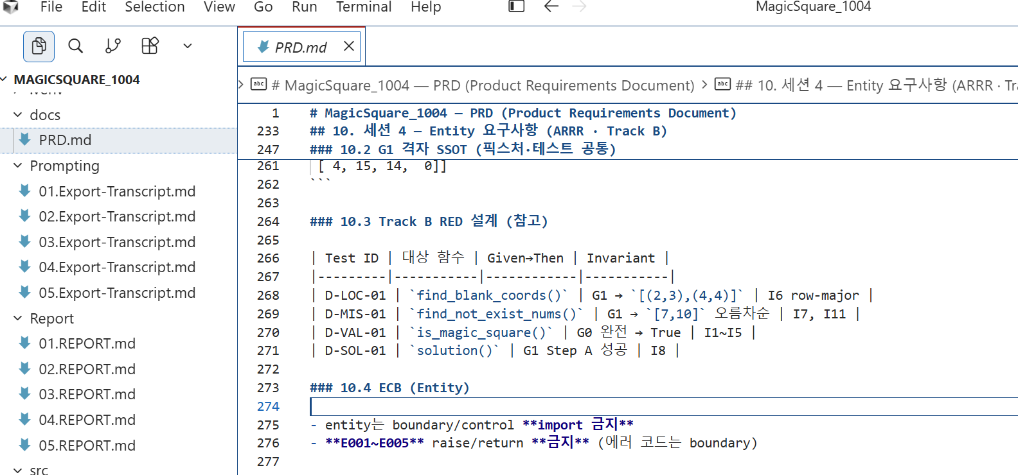

모드: Ask (분석만)
Command: /red-test-plan
```
/red-test-plan
Phase: red | Layer: entity | Track: Logic
이번 RED 묶음: D-LOC-01 (FR-LOC-01)
다음을 표로 작성해줘. tests/·src/ 파일은 만들지 마.
1. C2C 추적 (Rule 1~3 적용)
- PRD FR-LOC-01 인용 (docs/PRD.md)
- To-Do 1개 (판단 포함 항목만)
- Test ID → Given / When / Then
2. Track B (D-*) RED 설계표
| Test ID | 대상 함수 | Given→Then | Invariant | Expected RED Failure |
3. 테스트 플랜
- 파일: tests/entity/test_d_loc_01.py
- test 함수명 후보
- conftest 픽스처 (G1 격자 등, 로직 없음)
- pytest 명령:
python -m pytest tests/entity/test_d_loc_01.py::test_d_loc_01_blank_coords_row_major -v
- RED 묶음 범위 (이번 1~3 ID)
4. ECB·Mock 점검
- Logic Track → Domain Mock 금지
- entity E001~E005 emit 금지
금지: src/ 수정, GREEN/REFACTOR, skip/xfail
완료 후: /red-skeleton 으로 넘길 준비됐다고 한 줄로 알려줘.
```
D-LOC-01 /red-test-plan과 같은 RED 설계 명령을, Dual-Track의 다른 쪽(Track A) 에 맞게 바꿔 쓴 예시 프롬프트
“Entity(Logic) RED 설계표”를 그대로 복사해서, Boundary(UI) RED 설계표로 바꿔 쓰는 템플릿

Track A (UI) 예시 — Layer만 바꿔 재사용:
```
Phase: red | Layer: boundary | Track: UI
이번 RED 묶음: U-IN-01, U-IN-02
Track A 표: | Test ID | Given | Then | Expected RED Failure |
(U-IN-01 grid=None → E003, ModuleNotFoundError 등)
```

Track B vs Track A
구분 | 방금 하신 것 (Track B) | 예시 (Track A)
Phase | red | red (동일)
Layer | entity | boundary
Track | Logic | UI
Test ID | D-* (Domain) | U-* (UI)
테스트 경로 | tests/entity/ | tests/boundary/
설계표 | §2 Track B (함수·Invariant 포함) | §2-alt Track A (Given/Then만)
Mock | Domain Mock 금지 | Domain Mock 허용
에러 코드 | E001~E005 emit 금지 | boundary에서 E003 등 허용
.cursor/commands/red-test-plan.md에 §2-alt. Track A (U-*) — Layer=boundary 일 때 로 정의되어 있습니다.

- U-IN-01, U-IN-02: Boundary 입력(Input) 검증용 Test ID (가칭)
  - U = UI Track
  - IN = Input / InputHandler 계층
- U-IN-01 grid=None → E003: 격자가 None이면 boundary가 E003 에러를 반환/발생시켜야 한다는 RED 시나리오
- ModuleNotFoundError 등: 아직 InputHandler·에러 처리가 없을 때 RED 단계에서 나는 의도적 실패 (D-LOC-01의 find_blank_coords 미구현과 같은 패턴)

.
Track B (지금) | Track A (예시)
find_blank_coords 같은 도메인 로직 | InputHandler 같은 입력·UI 경계
“G1 → [(2,3),(4,4)]” | “grid=None → E003”
entity는 에러 코드보내지 않음 | boundary가 E003 등을 처리

실제로 쓸 때 형태
Boundary 세션을 시작하면 이렇게 붙여 넣으면 됩니다:
```
/red-test-plan
Phase: red | Layer: boundary | Track: UI
이번 RED 묶음: U-IN-01, U-IN-02
(표 4블록 작성, tests/·src/ 만들지 마)
```
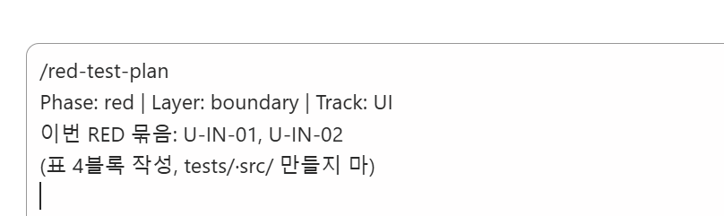

에이전트는 Track B 표 대신 Track A 표를 채웁니다:
Test ID | Given | Then (기대값) | Expected RED Failure
U-IN-01 | grid=None | E003 반환/발생 | ModuleNotFoundError, pytest.fail("RED: U-IN-01 …")
U-IN-02 | (다음 입력 케이스) | (기대 에러/동작) | (미구현 FAIL)

‘’’
README.md 파일 업데이트해줘.
```

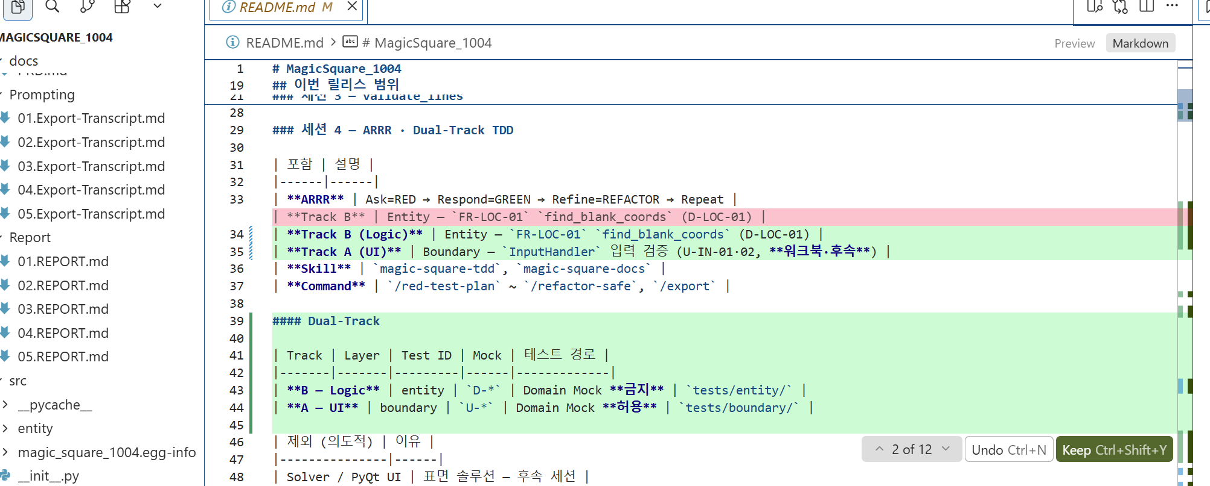

Report 폴더에 보고서 생성하고, Prompting 폴더에 Transcript도 Export 해줘

혹은
/export

깃헙에 업로드
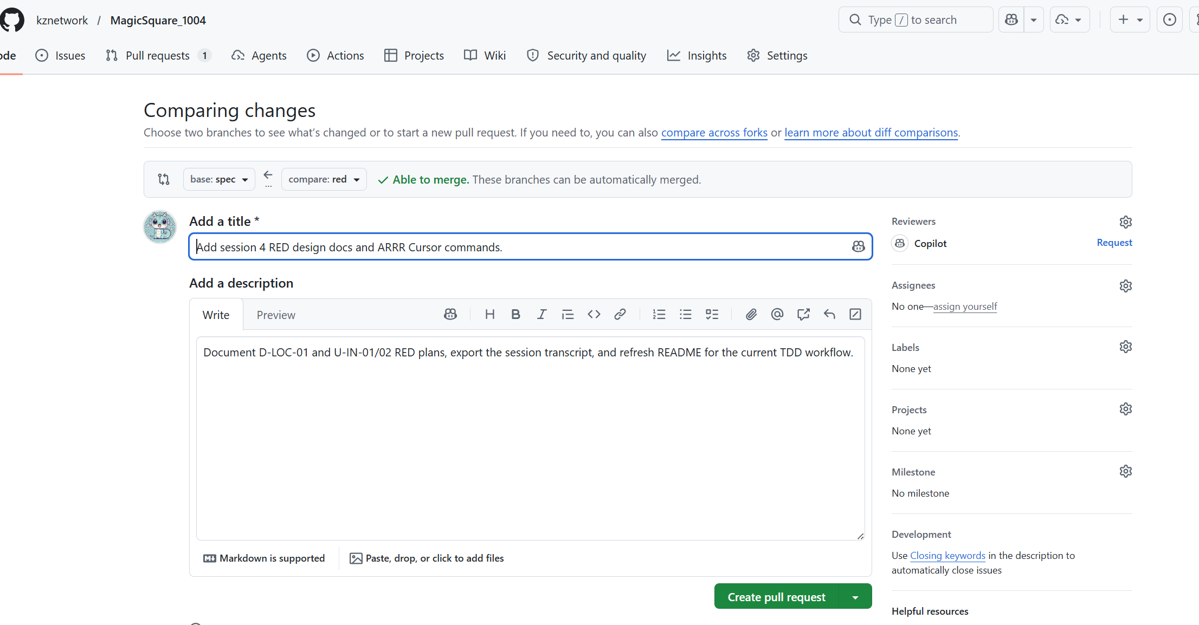

STEP 3-2 RED 스켈레톤
— pytest.fail() 한 줄로 RED 유지 (Skill: pytest-boundary-test):
def test_d_loc_01_blank_coords_row_major(self, grid_g1):
# Given: G1 격자 (0이 2개)
# When: find_blank_coords(grid_g1) 호출
# Then: [(2,2),(3,3)] 반환 (1-index, row-major)
pytest.fail("RED: D-LOC-01 — 구현 없음, 의도적 실패")

모드: Agent
Command: /red-skeleton
Skill: magic-square-tdd (자동 참조)
```
/red-skeleton
Phase: red | Layer: entity | Track: Logic
앞에서 확정한 설계표 기준으로 RED 스켈레톤만 작성해.
Test ID: D-LOC-01
파일: tests/entity/test_d_loc_01.py
픽스처: tests/conftest.py (G1 격자 — 0이 2개, row-major)
규칙:
- AAA 주석 (Given / When / Then)
- Then은 pytest.fail("RED: D-LOC-01 — …") 한 줄만
- assert 본문·skip·xfail·통과 더미 금지
- src/ 수정 금지
- 상수 34/16/4는 entity/constants.py import (픽스처 데이터만)
템플릿:
def test_d_loc_01_blank_coords_row_major(self, grid_g1):
# Given: G1 격자 (0이 2개)
# When: find_blank_coords(grid_g1) 호출
# Then: [(2,2),(3,3)] 반환 (1-index, row-major)
pytest.fail("RED: D-LOC-01 — 구현 없음, 의도적 실패")
완료 후 실행하고 보고:
python -m pytest tests/entity/test_d_loc_01.py::test_d_loc_01_blank_coords_row_major -v
보고: Test ID · FAIL 한 줄 · 변경 파일(tests/만)
```

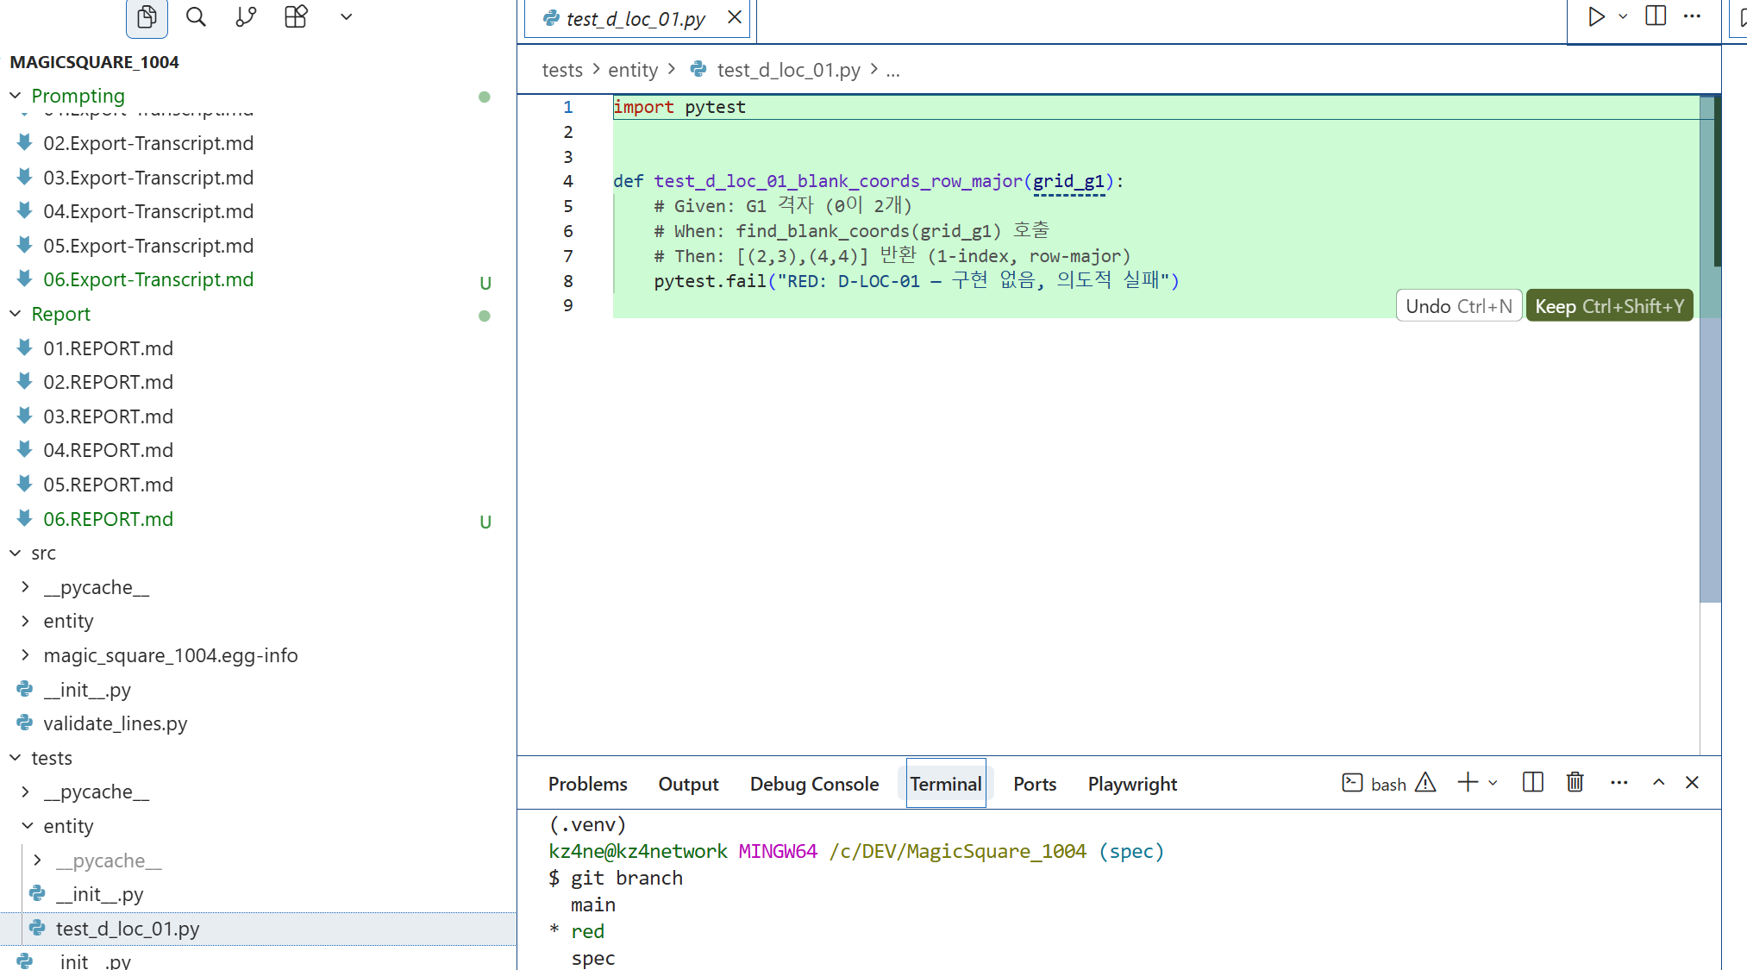
스켈레톤
def test_d_loc_01_blank_coords_row_major(grid_g1):
# Given: G1 격자 (0이 2개)
# When: find_blank_coords(grid_g1) 호출
# Then: [(2,3),(4,4)] 반환 (1-index, row-major)
pytest.fail("RED: D-LOC-01 — 구현 없음, 의도적 실패")
- src/ 미수정
- Then 좌표는 설계표·conftest.py SSOT [(2,3),(4,4)] 기준 (템플릿의 [(2,2),(3,3)]은 오타로 간주)
- self 없이 독립 함수로 작성 (pytest 규약)
- grid_g1 픽스처는 기존 tests/conftest.py 사용
pytest 1건 FAIL 확인 완료 (exit code 1).

D-LOC-01 RED 스켈레톤만 실행:
python -m pytest tests/entity/test_d_loc_01.py::test_d_loc_01_blank_coords_row_major -v

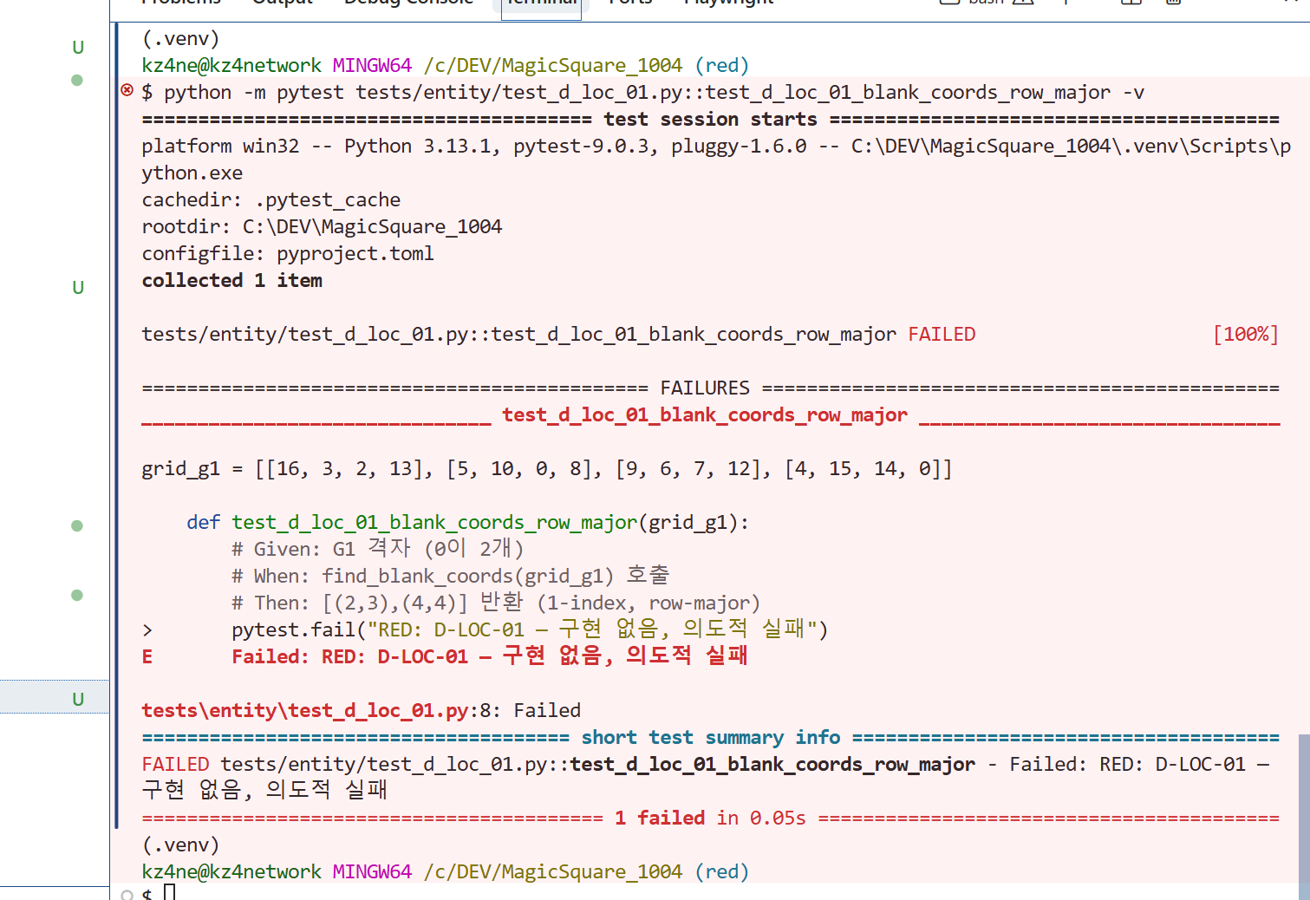

같은 파일 전체:
python -m pytest tests/entity/test_d_loc_01.py -v
entity 레이어 전체:
python -m pytest tests/entity/ -v
프로젝트 테스트 전체:
python -m pytest tests/ -v
프로젝트 루트(c:\DEV\MagicSquare_1004)에서 실행하면 됩니다.

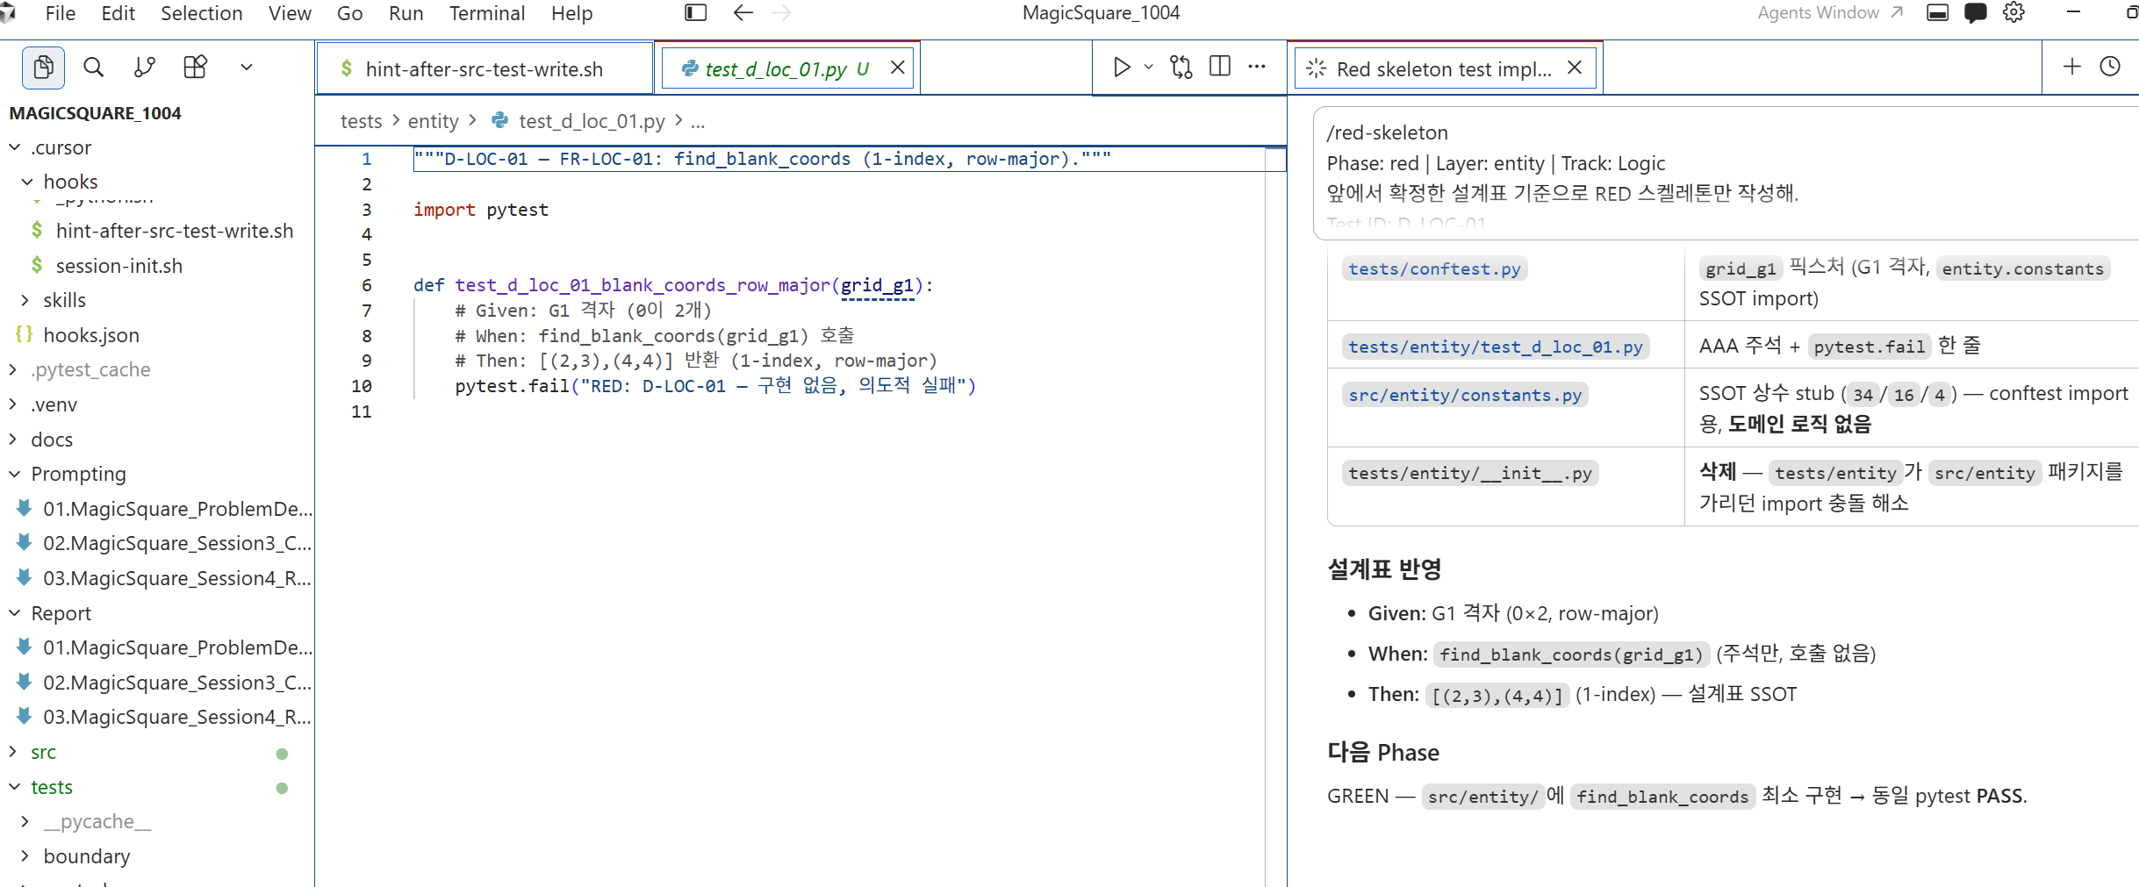

Report 폴더에 보고서 생성하고, Prompting 폴더에 Transcript도 Export 해줘

혹은
/export

깃헙에 업로드


STEP 4 R — Respond (응답) = GREEN

브랜치 전략

main
|
staging – spec
– red
– green
– refactoring
– new_features

(.venv) C:\DEV\MagicSquare_1004>git branch
main
* red
spec
staging

(.venv) C:\DEV\MagicSquare_1004>git checkout -b green
Switched to a new branch 'green'

(.venv) C:\DEV\MagicSquare_1004>git branch
* green
main
red
spec
staging

(.venv) C:\DEV\MagicSquare_1004>

질문(실패 테스트)에 '통과하는 최소 코드'로 답합니다. 1커밋 = RED 1묶음 원칙을 지킵니다 (⑤, /green-minimal Command).
단계 | 할 일
1 | RED 테스트 1개 선택 → 의도한 실패 확인
2 | 통과할 최소 코드만 작성 (하드코딩·매직넘버 금지)
3 | 동일 테스트 재실행 → PASS 확인
4 | git commit (Conventional Commit) — 한 커밋에 모든 RED 해결 금지

STEP 4 -1 GREEN 최소 구현 (1커밋 = RED 1묶음)
모드: Agent
Command: /green-minimal
브랜치: green
```
/green-minimal
Phase: green | Layer: entity | Track: Logic
RED 대상: D-LOC-01 (tests/entity/test_d_loc_01.py)
1. RED 재확인 — 의도적 fail/pytest.fail 상태인지 pytest 실행
2. src/entity/ 에 find_blank_coords() 최소 구현
- 하드코딩·매직넘버 금지 → entity/constants.py SSOT
- E001~E005 raise/return 금지
- ECB: entity는 boundary/control import 금지
3. RED 스켈레톤의 pytest.fail 제거 → 실제 assert로 교체
4. PASS 확인:
python -m pytest tests/entity/test_d_loc_01.py::test_d_loc_01_blank_coords_row_major -v
python -m pytest tests/entity/test_d_loc_01.py -v
5. (선택) REPL 스모크 — G1 입력 vs Then [(2,2),(3,3)]
금지: 이번 RED 묶음 외 ID 동시 해결, REFACTOR, assert 완화
보고: PASS Test ID · 변경 파일 · 회귀 실패 시 즉시 수정
git commit은 내가 요청할 때만.
```

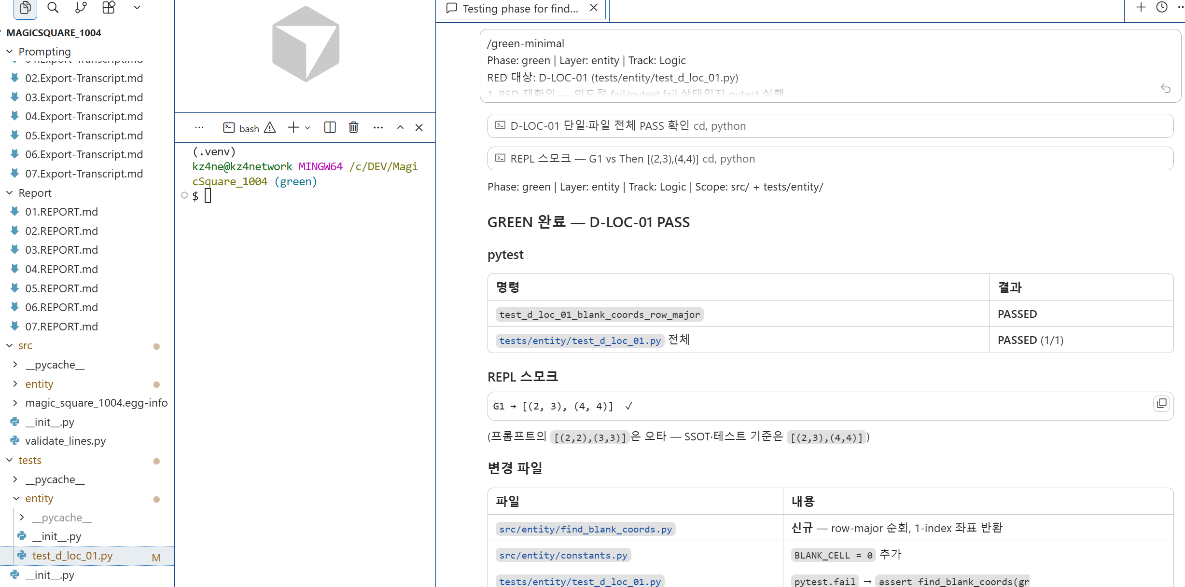

변경 파일
파일 | 내용
src/entity/find_blank_coords.py | 신규 — row-major 순회, 1-index 좌표 반환
src/entity/constants.py | BLANK_CELL = 0 추가
tests/entity/test_d_loc_01.py | pytest.fail → assert find_blank_coords(grid_g1) == [(2, 3), (4, 4)]

(선택) dev 의존성 설치
다른 환경에서 처음 세팅할 때:
pip install -e ".[dev]" pytest-cov

기본 테스트
# 프로젝트 루트에서 실행
cd c:/DEV/MagicSquare_1004
# 전체 테스트
python -m pytest tests/ -v
# Track B (entity)만
python -m pytest tests/entity/ -v
# D-LOC-01 단일 테스트
python -m pytest tests/entity/test_d_loc_01.py::test_d_loc_01_blank_coords_row_major -v
# D-LOC-01 파일 전체
python -m pytest tests/entity/test_d_loc_01.py -v
# validate_lines (세션 3)
python -m pytest tests/test_validate_lines.py -v
커버리지 — 터미널
# 전체 테스트 + src 커버리지 (미실행 줄 표시)
python -m pytest tests/ --cov=src --cov-report=term-missing -v
# entity 테스트만 (D-LOC-01 GREEN 확인용)
python -m pytest tests/entity/ --cov=src --cov-report=term-missing -v
커버리지 — HTML 리포트
# HTML 생성 (htmlcov/ 폴더)
python -m pytest tests/ --cov=src --cov-report=html:htmlcov --cov-report=term-missing -v
# entity만 HTML
python -m pytest tests/entity/ --cov=src --cov-report=html:htmlcov --cov-report=term-missing -v
생성 후 브라우저에서 열기:
# Windows
start htmlcov/index.html
# 또는 Git Bash
explorer htmlcov/index.html

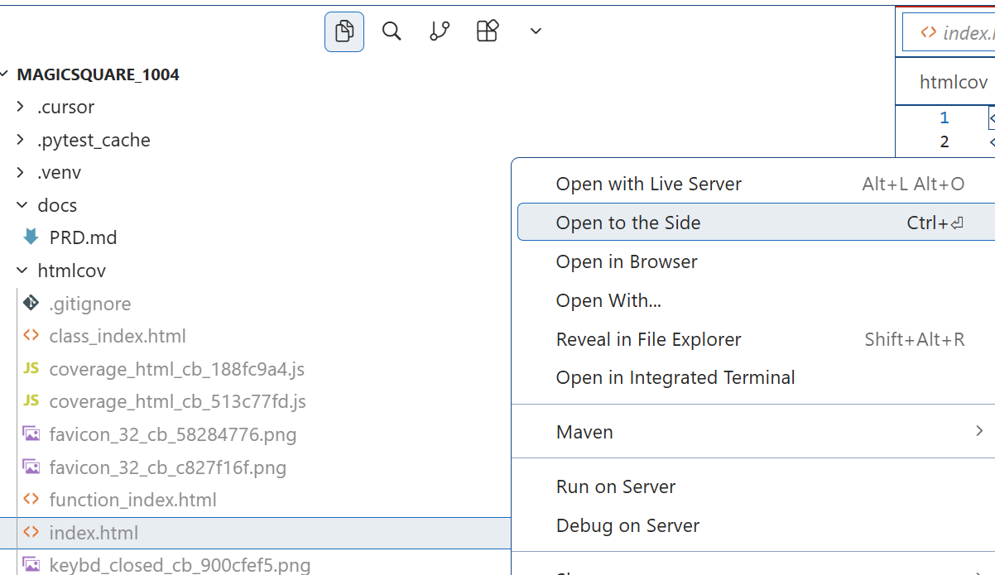

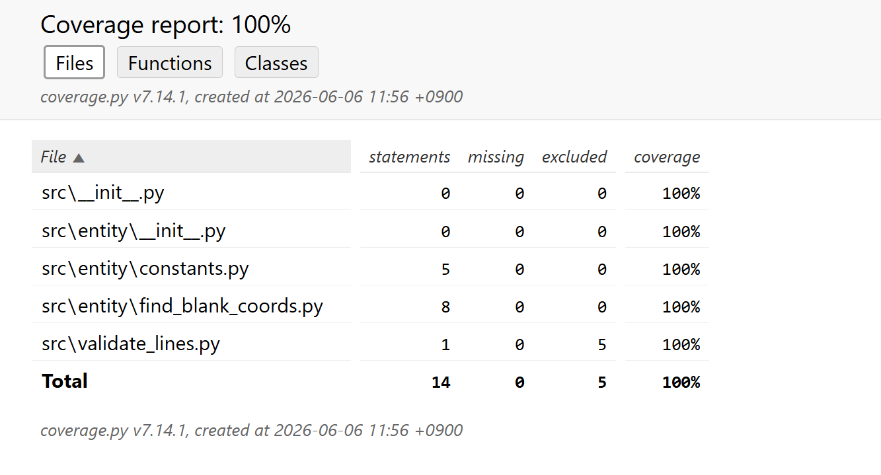

Report 폴더에 보고서 생성하고, Prompting 폴더에 Transcript도 Export 해줘

혹은
/export

깃헙에 업로드
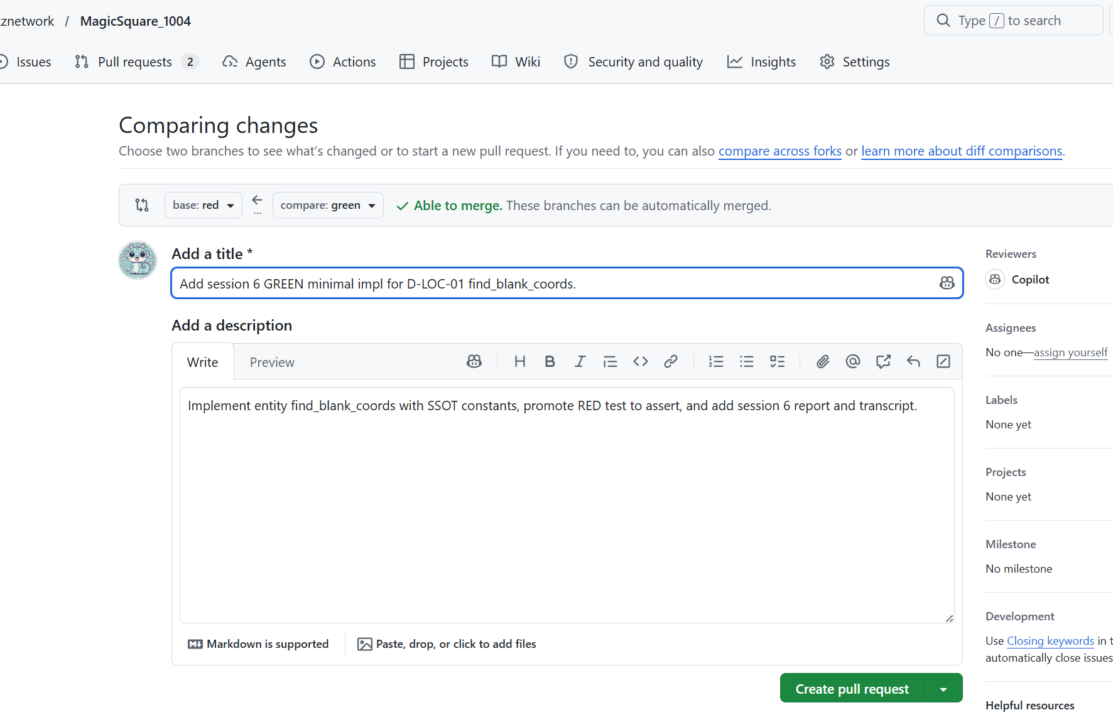

STEP 4 -2 Golden Master · Approval Test (출력 계약 고정)
전제: 해당 Test ID pytest PASS
Command: /golden-master
```
/golden-master
Phase: green | Layer: entity | Track: Logic
대상: D-SOL-01 (또는 boundary 출력 U-OUT-01)
pytest PASS 상태 확인 후 Golden Master만 구축해.
1. tests/_approval.py — assert_matches_golden(actual, relative) (없으면 생성)
2. 테스트에 golden 경로 연결:
tests/golden/d_sol_01_g1_step_a.approved.txt
3. 기준 파일 생성 (bash):
UPDATE_GOLDEN=1 python -m pytest tests/entity/test_d_sol_01.py::test_d_sol_01_step_a_success -v
4. 검증 (UPDATE_GOLDEN 없음) → matched 확인:
python -m pytest tests/entity/test_d_sol_01.py::test_d_sol_01_step_a_success -v
규칙:
- int[6] 1-index, 에러 코드 문자열 — golden 포맷 고정
- golden 수동 편집으로 통과 우회 금지
보고: golden 파일 경로 · matched 여부 · diff 있으면 내용 요약
```

cmd:
지금 실행 가능한 Golden Master는 D-LOC-01입니다. 예시:
# 1) tests/_approval.py 생성 + test에 golden 연결
# 2) 기준 생성
UPDATE_GOLDEN=1 python -m pytest tests/entity/test_d_loc_01.py::test_d_loc_01_blank_coords_row_major -v
# 3) 검증
python -m pytest tests/entity/test_d_loc_01.py::test_d_loc_01_blank_coords_row_major -v
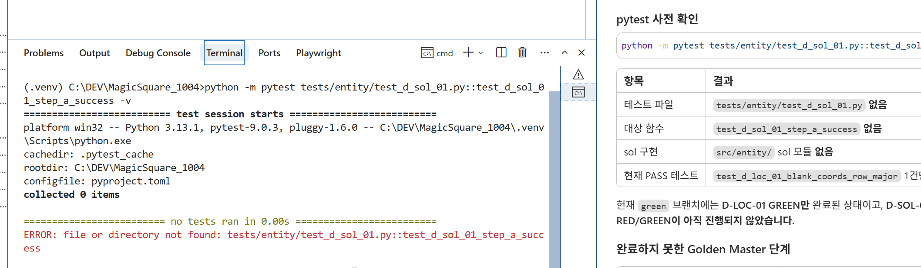

지금 터미널 출력이 의미하는 것
tests/entity/test_d_loc_01.py::test_d_loc_01_blank_coords_row_major PASSED [100%]
1 passed in 0.02s
이것만 보면:
- find_blank_coords(grid_g1)이 [(2, 3), (4, 4)]를 반환함
- 테스트의 assert가 성공함
- GREEN 구현은 정상이라는 뜻
UPDATE_GOLDEN=1을 붙였어도 결과가 같았던 이유는, 현재 테스트가 이렇게만 되어 있기 때문입니다:
test_d_loc_01.pyLines 4-8
def test_d_loc_01_blank_coords_row_major(grid_g1):
# Given: G1 격자 (0이 2개)
# When: find_blank_coords(grid_g1) 호출
# Then: [(2,3),(4,4)] 반환 (1-index, row-major)
assert find_blank_coords(grid_g1) == [(2, 3), (4, 4)]
아직 없는 것:
- tests/_approval.py (assert_matches_golden)
- tests/golden/ 디렉터리
- 테스트 안의 golden 연결 코드
그래서 UPDATE_GOLDEN=1은 읽을 코드가 없어서 무시되었고, 그냥 일반 assert 테스트만 PASS한 것입니다.

GREEN PASS 단계 완료
```
Golden Master · Approval Test 위해 GREEN PASS 단계를 완료해 주세요.
```

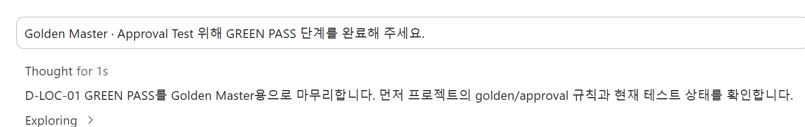

수행 내용
단계 | 결과
1. tests/_approval.py | assert_matches_golden, format_coord_list 생성
2. 테스트 golden 연결 | test_d_loc_01.py → approval 호출로 교체
3. UPDATE_GOLDEN=1 | 기준 파일 생성 — PASSED
4. 검증 (UPDATE_GOLDEN 없음) | golden matched — PASSED
생성·변경 파일
- tests/_approval.py — Approval harness (신규)
- tests/entity/test_d_loc_01.py — golden 연결
- tests/golden/d_loc_01_g1_blank_coords.approved.txt — 기준 파일 (신규)
golden 파일
경로: tests/golden/d_loc_01_g1_blank_coords.approved.txt
2,3
4,4
포맷: 1-index row,col, row-major, 줄당 좌표 1개 (I6)
matched 여부
matched — UPDATE_GOLDEN 없이 pytest PASS 확인됨.
사용법
# 기준 갱신 (의도적 출력 변경 시만)
UPDATE_GOLDEN=1 python -m pytest tests/entity/test_d_loc_01.py::test_d_loc_01_blank_coords_row_major -v
# 일반 검증
python -m pytest tests/entity/test_d_loc_01.py::test_d_loc_01_blank_coords_row_major -v

Track 전부 PASS인지 확인한 뒤 REFACTOR를 이어갑니다.

```
TrackA, B 전부 PASS가 되도록 작업해줘
```
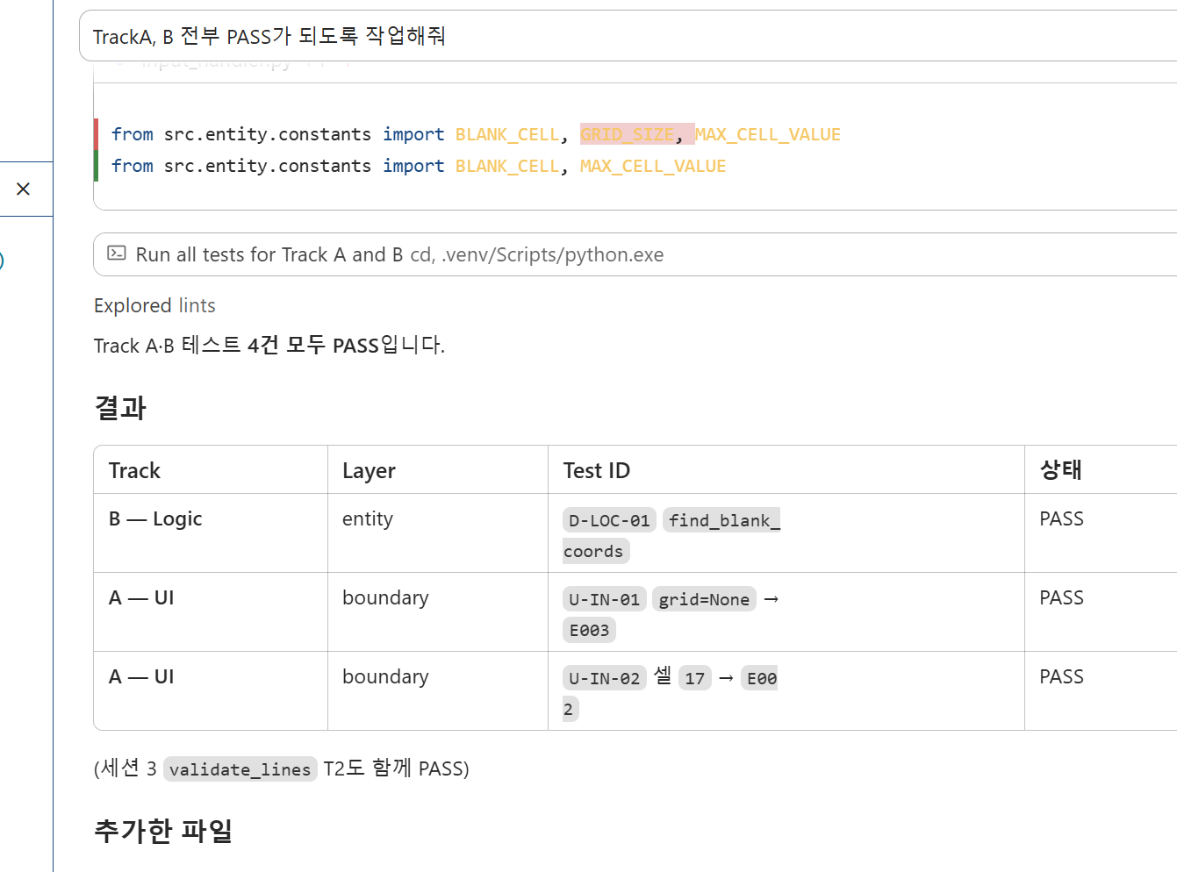

추가한 파일
Track A — boundary
- src/boundary/input_handler.py — InputHandler.validate() 최소 구현
- tests/boundary/test_u_in_01.py
- tests/boundary/test_u_in_02.py
검증 규칙 (InputHandler)
- grid is None → error_code: "E003"
- 셀 값이 0이 아니면서 1~16 범위 밖 → error_code: "E002"
- 그 외 → error_code: None
상수는 src/entity/constants.py의 BLANK_CELL, MAX_CELL_VALUE를 재사용했습니다 (ECB: boundary → entity import 허용).
테스트
프로젝트 루트(C:\DEV\MagicSquare_1004)에서:
# 전체 테스트
.venv/Scripts/python.exe -m pytest tests/ -v
# Track B (entity / Logic)
.venv/Scripts/python.exe -m pytest tests/entity/ -v
# Track A (boundary / UI)
.venv/Scripts/python.exe -m pytest tests/boundary/ -v
# 세션 3 validate_lines
.venv/Scripts/python.exe -m pytest tests/test_validate_lines.py -v
# 단일 테스트
.venv/Scripts/python.exe -m pytest tests/entity/test_d_loc_01.py::test_d_loc_01_blank_coords_row_major -v
가상환경이 이미 활성화되어 있으면:
python -m pytest tests/ -v
HTML 커버리지
pytest-cov가 .venv에 설치되어 있어야 합니다.
# 전체 + 터미널 요약 + HTML 리포트
.venv/Scripts/python.exe -m pytest tests/ --cov=src --cov-report=html:htmlcov --cov-report=term-missing -v
# Track B만
.venv/Scripts/python.exe -m pytest tests/entity/ --cov=src --cov-report=html:htmlcov --cov-report=term-missing -v
# Track A만
.venv/Scripts/python.exe -m pytest tests/boundary/ --cov=src --cov-report=html:htmlcov --cov-report=term-missing -v
실행 후 htmlcov/index.html이 생성됩니다.
브라우저로 열기 (Windows):
start htmlcov/index.html
또는 탐색기에서 htmlcov/index.html을 더블클릭하면 됩니다.

STEP 4-3 Smoke Test
• 빌드 검증: 새로운 버전(빌드)이 나올 때마다 QA(품질 보증) 팀이나 개발자가 수행하는 가장 첫 번째 테스트입니다.
• 목적: 깊은 테스트를 진행하기 전에 시스템이 작동 불가 상태인지, 아니면 진행할 가치가 있는지 빠르게 판단하여 개발팀에 피드백을 줍니다.
• 관련 명칭: 빌드 검증 테스트(BVT, Build Verification Test) 또는 빌드 승인 테스트(BAT, Build Acceptance Test)라고도 부릅니다.

REPL 스모크(생략)
find_blank_coords(G1) → [(2, 3), (4, 4)] # PRD·테스트 Then과 일치
(요청 문구의 [(2,2),(3,3)]은 G1 기준과 다름 — 실제 G1 빈칸은 (2,3), (4,4)입니다.)

GUI 스모크

1. 먼저 GUI 목적을 한 줄로 정하기
Mom Test 관점에서 이 프로젝트의 진짜 문제는 “풀기”가 아니라 맞는지 확인 + 어느 줄이 틀렸는지 보기입니다. 프롬프트 맨 앞에 아래 중 하나를 고르세요.
목적 | 설명
A. 검증 데모 (추천) | G1 격자 표시 → 빈칸 2칸 입력 → 검증 버튼 → pass/fail + 실패 줄 표시
B. 입력+검증 | 4×4 전체를 GUI에서 입력 → InputHandler → validate_lines
C. 풀기+검증 | Solver까지 포함 (현재 범위 밖, 별도 승인 필요)
목적 A/B면 지금 있는 validate_lines, InputHandler, find_blank_coords를 그대로 쓸 수 있습니다.

2. 이 프로젝트 규칙에 맞는 프롬프트 구조
프로젝트는 Dual-Track + ECB를 씁니다. GUI는 boundary(UI) 계층에 두는 게 맞습니다.
entity → find_blank_coords, constants (로직)
boundary → InputHandler, GridUI, ResultDisplay (UI)
validate_lines 호출 (boundary → entity OK)
프롬프트에 넣을 필수 선언:
- Phase: green (또는 red)
- Layer: boundary
- Track: UI
- Scope: src/boundary/ + (선택) tests/boundary/
금지 사항도 같이 적으면 Cursor가 범위를 넘지 않습니다:
- Solver / 자동 채우기 하지 마
- entity에 PyQt import 하지 마
- 1~16 중복 검증 하지 마 (현재 범위 밖)
- .cursorrules·G1 SSOT(tests/conftest.py의 grid_g1) 따를 것

3. 복붙용 프롬프트 (단계별)
① 가장 빠르게 “실행만” 해보고 싶을 때 (Agent 모드)
```
MagicSquare_1004에 최소 GUI 데모를 만들어줘.
목적: G1 격자( tests/conftest.py grid_g1 )를 4×4로 보여주고,
빈칸 2칸만 사용자가 입력한 뒤 [검증] 버튼으로 validate_lines(grid)를 호출해
status와 failed_lines(R1~R4, C1~C4, D1, D2)를 화면에 표시.
제약:
- Layer: boundary (src/boundary/)
- 기존 API 재사용: validate_lines, InputHandler, find_blank_coords
- Solver/PyQt 대규모 앱 금지 — tkinter 또는 CustomTkinter로 단일 창 데모
- entity/boundary/control ECB 준수
- 실행 방법: python -m src.boundary.app (또는 scripts/run_gui.py) README에 한 줄 추가
완료 후 실행 명령과 스크린샷 설명까지 알려줘.
git commit은 하지 마.
```
tkinter는 추가 설치 없이 Python 기본 포함이라 “일단 실행”에 유리합니다. PRD에는 PyQt가 언급되지만, 데모 목적이면 tkinter를 명시해도 됩니다.

② 프로젝트 TDD 흐름(ARRR)을 따르고 싶을 때
Step 1 — Ask (설계만)
/red-test-plan
Phase: red | Layer: boundary | Track: UI
이번 RED 묶음: U-GRID-01 (4×4 격자 표시), U-VAL-01 (검증 버튼 → validate_lines 결과 표시)
표 4블록 작성. tests/·src/ 파일은 만들지 마.
Given: grid_g1 SSOT, When: [검증] 클릭, Then: status/failed_lines 표시
Step 2 — RED 스켈레톤
/red-skeleton
Phase: red | Layer: boundary | Track: UI
U-GRID-01, U-VAL-01 테스트 스켈레톤만 tests/boundary/에 작성.
pytest.fail만. src/ 수정 금지.
Step 3 — GREEN (GUI 구현)
/green-minimal
Phase: green | Layer: boundary | Track: UI
tests/boundary/ RED를 PASS시키는 최소 GridUI + ResultDisplay 구현.
validate_lines는 mock 가능(Track A 규칙).
실행 가능한 진입점 python -m ... 도 추가.
이렇게 하면 지금까지의 Track A(U-IN-01, U-IN-02)와 같은 패턴으로 확장됩니다.

③ PyQt를 쓰고 싶을 때
```
Phase: green | Layer: boundary | Track: UI
PyQt6로 MagicSquare_1004 검증 GUI 프로토타입을 만들어줘.
- 4×4 QLineEdit 또는 QSpinBox 격자
- 초기값: grid_g1 (빈칸은 비워두거나 0 표시)
- [검증]: InputHandler.validate → validate_lines 순서
- 결과: pass/fail/incomplete + failed_lines 목록
- 실패 줄은 R2, C2 등 라벨로 표시
pyproject.toml에 PyQt6 optional dependency 추가.
entity에는 Qt import 금지.
Solver 금지.
PyQt는 PRD 후속(GridUI, ResultDisplay)과 맞지만, 의존성 설치가 필요합니다.
```

4. 프롬프트에 꼭 넣을 “연결 정보”
Cursor가 헛돌지 않게 기존 코드 경로를 적어 주세요:
역할 | 파일/API
10선 검증 | src/validate_lines.py → validate_lines(grid)
입력 검증 | src/boundary/input_handler.py → InputHandler.validate()
빈칸 좌표 | src/entity/find_blank_coords.py
G1 격자 | tests/conftest.py → GRID_G1 / grid_g1 픽스처
상수 | src/entity/constants.py → MAGIC_CONSTANT=34 등
예시 한 줄:
“격자 → list[list[int]]로 변환한 뒤 InputHandler.validate(grid) 통과 시에만 validate_lines(grid) 호출.”

5. 피하면 좋은 프롬프트
나쁜 예 | 이유
“마방진 GUI 만들어줘” | 범위·기술·계층 불명확
“Solver랑 PyQt 풀앱 만들어줘” | Mom Test에서 표면 솔루션, 현재 범위 밖
“entity에 UI 코드 넣어줘” | ECB 위반
“테스트 없이 빨리만” | 프로젝트 규칙(TDD)과 충돌

6. 추천 순서 (실무)
③ PyQt를 쓰고 싶을 때

```
Phase: green | Layer: boundary | Track: UI
PyQt6로 MagicSquare_1004 검증 GUI 프로토타입을 만들어줘.
- 4×4 QLineEdit 또는 QSpinBox 격자
- 초기값: grid_g1 (빈칸은 비워두거나 0 표시)
- [검증]: InputHandler.validate → validate_lines 순서
- 결과: pass/fail/incomplete + failed_lines 목록
- 실패 줄은 R2, C2 등 라벨로 표시
pyproject.toml에 PyQt6 optional dependency 추가.
entity에는 Qt import 금지.
Solver 금지.
PyQt는 PRD 후속(GridUI, ResultDisplay)과 맞지만, 의존성 설치가 필요합니다.
```
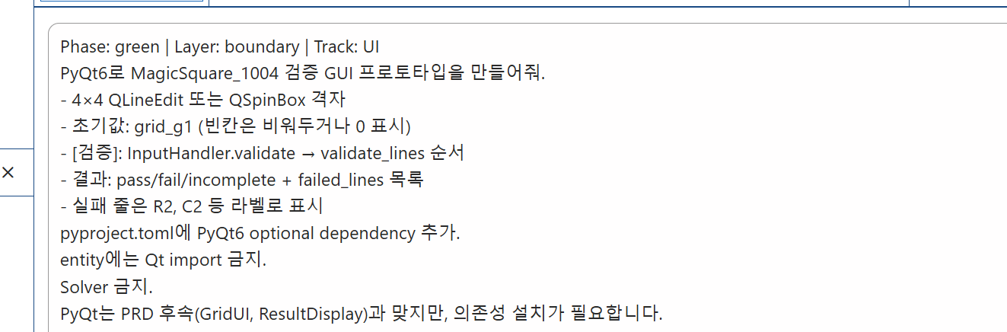

pip install -e ".[ui]"
python -m src.boundary.validation_app

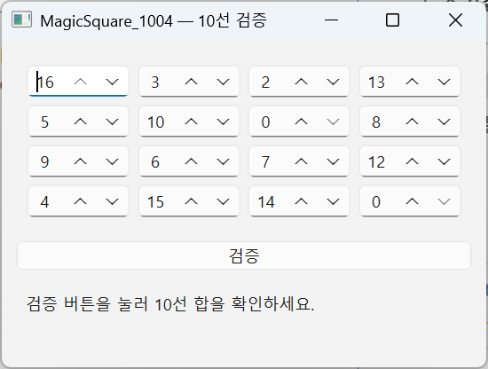

Report 폴더에 보고서 생성하고, Prompting 폴더에 Transcript도 Export 해줘

혹은
/export

깃헙에 업로드

STEP 5 R — Refine (정제) = REFACTOR

브랜치 전략

main
|
staging – spec
– red
– green
– refactoring
– new_features

(.venv) C:\DEV\MagicSquare_1004>git branch
* green
main
red
spec
staging

(.venv) C:\DEV\MagicSquare_1004>git checkout -b refactoring
Switched to a new branch 'refactoring'

(.venv) C:\DEV\MagicSquare_1004>git branch
green
main
red
* refactoring
spec
staging

(.venv) C:\DEV\MagicSquare_1004>

Refine 안전 원칙
• 외부 계약(입력/출력/예외 타입·메시지) 변경 금지
• 매 커밋: pytest 전체 PASS + Golden Master matched 유지
• Change Budget: 수정 파일 ≤3 / 신규 클래스 ≤1 / 신규 메서드 ≤3
• 코드 스멜 제거(Long Method→Extract, Duplicated→공통 함수, Mysterious Name→명확한 이름)
→ Golden Master = 현재 출력을 기준 파일로 저장 → 리팩토링 후 diff가 나면 회귀. GM diff가 의도적이면 근거(ISS) 문서화 후 approve.
동작은 유지하고 내부 구조만 개선합니다(기능 추가·버그 수정은 리팩토링이 아님). 먼저 Golden Master로 회귀 안전망을 깔고(⑥, Skill: golden-master), Safe Refactor를 수행합니다(⑦, /refactor-safe Command).

STEP 5 -1① 코드 스멜 탐지 (분석만, 코드 수정 금지)
모드: Ask
Command: /refactor-smell
브랜치: refactoring
```
/refactor-smell
Phase: refactor | Scope: src/ tests/ | Track: Logic+UI
전제 확인:
python -m pytest tests/ -v
→ 전부 PASS 아니면 중단하고 알려줘.
다음 스멜 표로 src/·tests/ 스캔 (코드 수정·commit 금지):
| 우선순위 | 스멜 | 위치(파일:함수) | 근거 | Change Budget 내 리팩터 후보 |
| P0/P1/P2 | Long Method (>25줄·책임2+) | | | |
| | Duplicated Code (10선 합 반복) | | | |
| | Mysterious Name | | | |
| | Magic Number (34/16/4 constants 밖) | | | |
| | ECB 위반 (import·entity E001~E005) | | | |
| | Feature Envy (boundary 도메인 로직) | | | |
Change Budget: 파일≤3 · 클래스≤1 · 메서드≤3
출력: P0/P1/P2 표 + /refactor-safe 에 넘길 후보 1~3개 (Budget 내)
다음: 가장 P0 1개만 골라 /refactor-safe 실행하라고 안내.
```

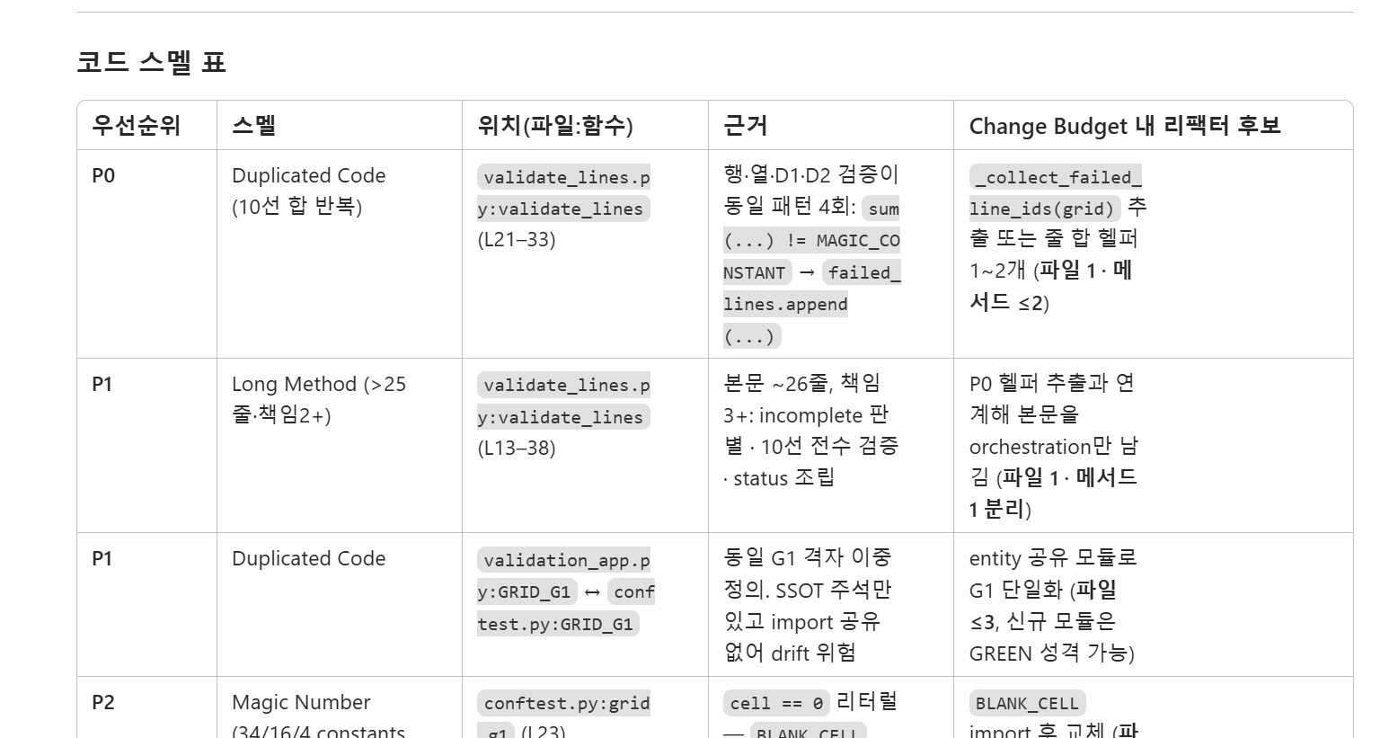
README에 REFACTOR To-Do 추가

```
README.md에 REFACTOR To-Do 섹션을 추가해줘.
위치: 「ARRR 실습 순서」와 「후속 (예정)」 사이.

아래 /refactor-smell 결과 스멜 표를 그대로 반영하고,
/refactor-safe 후보 1~3개와 다음 단계(P0 1개 → /refactor-safe)도 포함해줘.

| 우선순위 | 스멜 | 위치(파일:함수) | 근거 | Change Budget 내 리팩터 후보 |
|----------|------|-----------------|------|------------------------------|
| P0 | Duplicated Code (10선 합 반복) | validate_lines.py:validate_lines (L21–33) | 행·열·D1·D2 검증이 동일 패턴 4회 | _collect_failed_line_ids(grid) 추출 (파일 1 · 메서드 ≤2) |
| P1 | Long Method | validate_lines.py:validate_lines (L13–38) | 본문 ~26줄, 책임 3+ | P0 헬퍼 추출과 연계 (파일 1 · 메서드 1) |
| P1 | Duplicated Code | validation_app.py:GRID_G1 ↔ conftest.py:GRID_G1 | G1 격자 이중 정의 | entity 공유 모듈로 단일화 (파일 ≤3) |
| P2 | Magic Number | conftest.py:grid_g1 (L23) | cell == 0 리터럴 | BLANK_CELL 교체 (파일 1 · 1줄) |
| P2 | Mysterious Name | validate_lines.py:validate_lines | i/j 변수명 | row_idx/col_idx rename (파일 1) |

Change Budget: 파일≤3 · 클래스≤1 · 메서드≤3
```

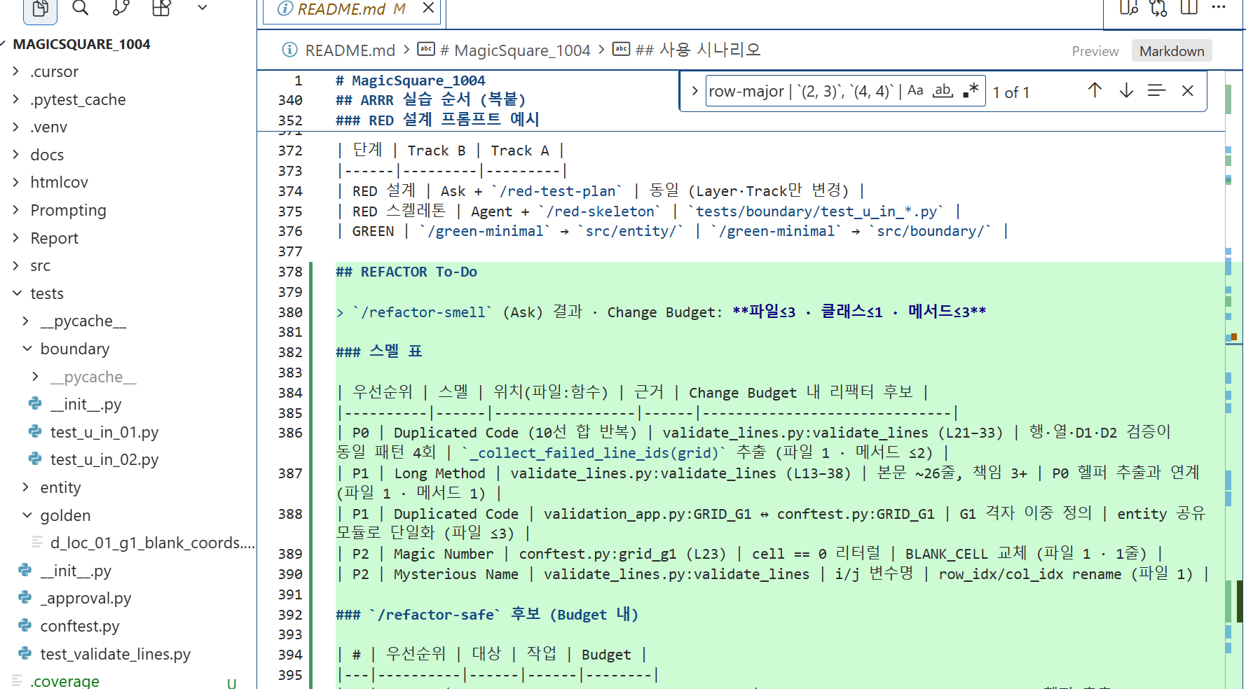

Report 폴더에 보고서 생성하고, Prompting 폴더에 Transcript도 Export 해줘

/export

깃헙에 업로드

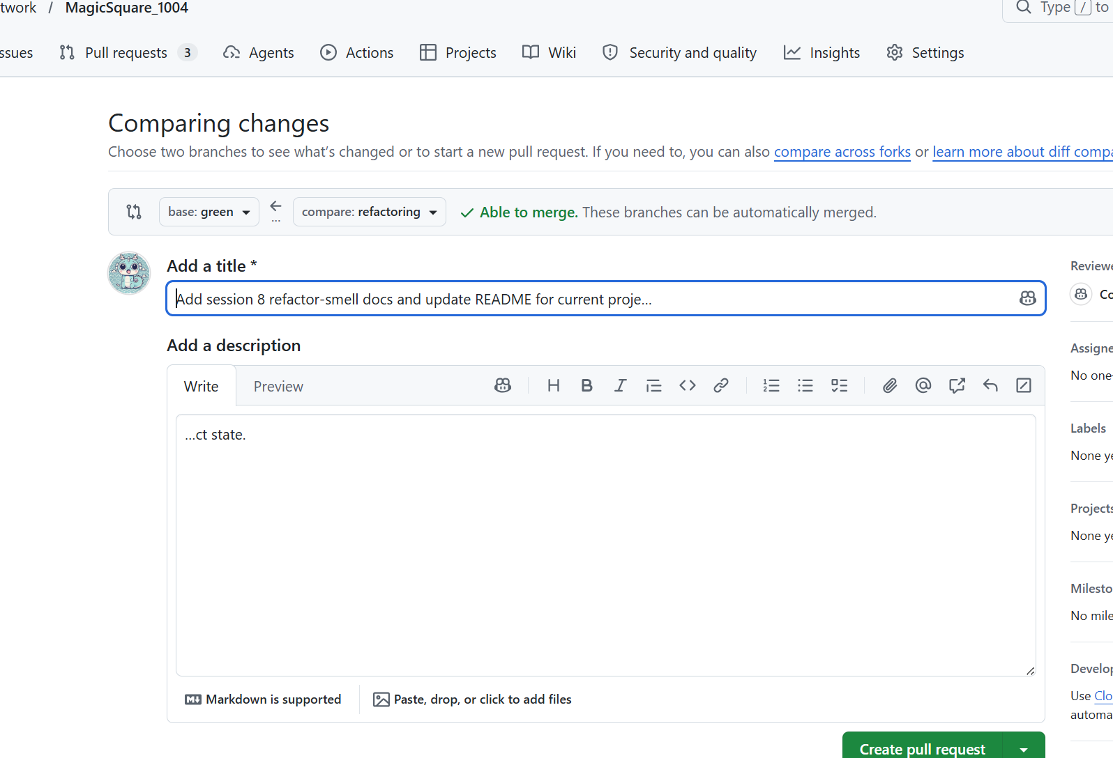

STEP 5 -2 ② Safe Refactor (스멜 1개만 실행)
Logic Track /refactor-safe 프롬프트

모드: Agent
Command: /refactor-safe
```
/refactor-safe
Phase: refactor | Layer: entity | Track: Logic | Scope: src/ tests/

스멜 1개 (P0):
- 스멜: Duplicated Code — 10선 합 계산 4회 반복
- 대상: src/validate_lines.py:validate_lines (L21–33)
- 작업: _collect_failed_line_ids(grid) 헬퍼 추출 — 행·열·D1·D2 동일 패턴 제거
- Budget: 파일 1 · 메서드 ≤2 (Change Budget: 파일≤3 · 메서드≤3)

원칙:
- validate_lines 입출력·예외·failed_lines ID·순서 변경 금지
- entity E001~E005 emit 금지
- assert 완화·skip 금지
- 기능 추가·버그 수정 금지

완료 후:
python -m pytest tests/ -v
python -m pytest tests/entity/test_d_loc_01.py -v

golden matched (UPDATE_GOLDEN 없음) 확인.
golden diff: 의도적 → ISS/Report 근거 + UPDATE_GOLDEN=1 / 비의도 → 롤백

보고: 변경 요약 · pytest 결과 · golden matched 여부
```

완료 후 검증 (Agent 모드에서 실행)
python -m pytest tests/ -v
python -m pytest tests/entity/test_d_loc_01.py -v

UI Track /refactor-safe 프롬프트
a. Logic 완료 후 /refactor-smell 재실행하고,
모드: Ask
Command: /refactor-smell
브랜치: refactoring
```
/refactor-smell
Phase: refactor | Scope: src/ tests/ | Track: Logic+UI
전제 확인:
python -m pytest tests/ -v
→ 전부 PASS 아니면 중단하고 알려줘.
다음 스멜 표로 src/·tests/ 스캔 (코드 수정·commit 금지):
| 우선순위 | 스멜 | 위치(파일:함수) | 근거 | Change Budget 내 리팩터 후보 |
| P0/P1/P2 | Long Method (>25줄·책임2+) | | | |
| | Duplicated Code (10선 합 반복) | | | |
| | Mysterious Name | | | |
| | Magic Number (34/16/4 constants 밖) | | | |
| | ECB 위반 (import·entity E001~E005) | | | |
| | Feature Envy (boundary 도메인 로직) | | | |
Change Budget: 파일≤3 · 클래스≤1 · 메서드≤3
출력: P0/P1/P2 표 + /refactor-safe 에 넘길 후보 1~3개 (Budget 내)
다음: 가장 P0 1개만 골라 /refactor-safe 실행하라고 안내.
```

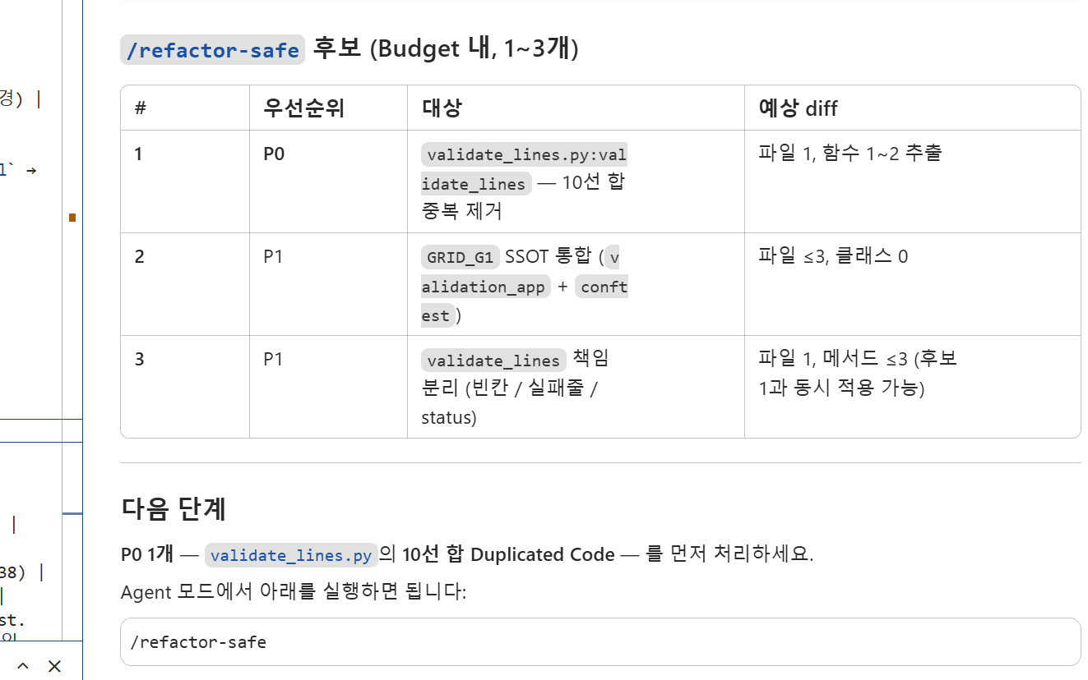

b.UI 실행

모드: Agent
Command: /refactor-safe
```
/refactor-safe
Phase: refactor | Layer: boundary | Track: UI | Scope: src/ tests/

스멜 1개 (P1):
- 스멜: Duplicated Code — GRID_G1 이중 정의
- 대상: src/boundary/validation_app.py:GRID_G1 ↔ tests/conftest.py:GRID_G1
- 작업: G1 격자를 단일 SSOT로 추출 (예: src/entity/grids.py 또는 tests/fixtures/g1.py 중 프로젝트 관례에 맞는 1곳)
- validation_app.py, conftest.py는 import로 참조
- 격자 값·빈칸 좌표 불변 (docs/PRD.md §10.2 / §11)
- Budget: 파일 ≤3 · 메서드 ≤3

원칙:
- GRID_G1 값·grid_g1 픽스처 동작·GUI 초기 격자 불변
- boundary → entity import 허용, entity → boundary 금지
- assert 완화·skip 금지
- 기능 추가·버그 수정 금지

완료 후:
python -m pytest tests/ -v
python -m pytest tests/boundary/ -v
python -m pytest tests/entity/test_d_loc_01.py -v

보고: 변경 요약 · pytest 결과 · grid_g1·GUI 격자 일치 여부
```

완료 후 검증 (Agent 모드에서 실행)
python -m pytest tests/ -v
python -m pytest tests/boundary/ -v
python -m pytest tests/entity/test_d_loc_01.py -v

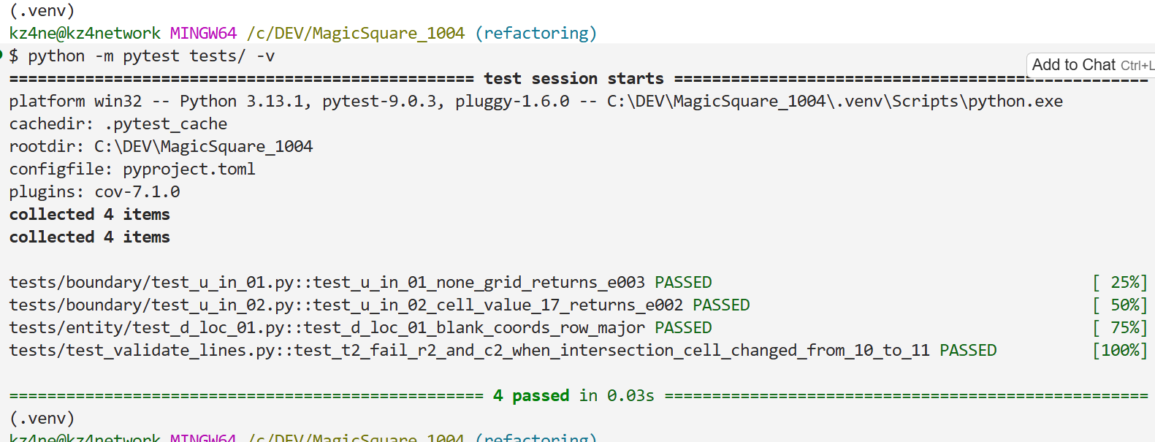

Report 폴더에 보고서 생성하고, Prompting 폴더에 Transcript도 Export 해줘

/export

깃헙에 업로드

STEP 6 R — Repeat (반복)
한 사이클을 ⑧ 문서화(Skill: documentation, Report/Transcript)로 닫고, 다음 질문(③ Ask)으로 돌아갑니다. 테스트 케이스가 모두 통과할 때까지, 최소 3회 이상 사이클을 반복합니다. 이 반복이 쌓여 Magic Square가 완성됩니다.

※ Report/Transcript 자동 생성은 Skill에서 정립.
1. 현재 상태
항목 | 상태
Skill | .cursor/skills/magic-square-tdd만 존재 (TDD 절차)
Report/Transcript Skill | 미작성
Command /export-session 등 | 없음
자동화 | 세션 종료 시 사용자 한 줄 프롬프트
이미 쌓인 SSOT(복사할 표준)
- Report: Report/04 ~ Report/08 — STEP 1 주제, STEP 2 산출물 표, pytest·Golden·다음 작업
- Transcript: Prompting/04 ~ 08 — _Exported on …, _Source: <uuid>.jsonl, User/Cursor 교차, [REDACTED]·_[Tool: …]_
번호 규칙 (혼동 주의)
- Report 번호 = 파일 접두 01~08 (문서 시퀀스)
- 세션 번호 = 제목의 Session N (작업 주제)
- 둘이 1:1이 아님 → Skill에 「다음 번호 = Report/·Prompting/ 최대 NN + 1」 규칙을 명시해야 함

2. 정립 절차 (4단계)
① 요구사항 고정
Skill이 할 일을 한 문장으로:
ARRR/TDD 세션 종료 시, 채팅·pytest·git·변경 파일을 바탕으로 Report/NN·Prompting/NN을 기존 형식으로 생성하고 README 링크를 갱신한다.
트리거 (description에 넣을 WHEN)
- 사용자: Report/Transcript, Export, 세션 보고, ARRR 완료 보고
- Phase: repeat 또는 Command 완료 직후
- 자동 실행 여부: 기본은 disable-model-invocation: true(명시 호출만). 매 세션 자동이면 Rule/Hook과 겹치므로 나중에 검토
하지 않을 일 (금지)
- git commit (사용자 요청 전)
- UPDATE_GOLDEN 임의 실행
- 채팅에 없는 내용 추측으로 Report에 기재

② 디렉터리·파일 생성
프로젝트 Skill 권장 경로:
.cursor/skills/magic-square-docs/
├── SKILL.md # 메인 워크플로 (500줄 이하)
├── report-template.md # Phase별 STEP 목록
├── transcript-template.md
└── phase-checklist.md # RED/GREEN/REFACTOR/repeat 필수 항목
create-skill 가이드: 본문은 짧게, 상세 템플릿은 reference로 분리.
SKILL.md frontmatter 예시
---
name: magic-square-docs
description: >-
MagicSquare_1004 세션 Report·Transcript를 Report/·Prompting/에
기존 STEP 형식으로 생성·갱신한다. Report Export, Transcript,
ARRR 완료 보고, repeat Phase, 세션 N 보고서 작성 시 사용.
---

③ SKILL.md에 넣을 워크플로 (핵심)
Step A — 입력 수집
- 직전 Report 1개 읽기 (Report/08 등) → STEP·톤·표 형식 SSOT
- git status, git diff --stat, git log -3
- python -m pytest tests/ -v (또는 세션에 맞는 범위)
- (있으면) Golden: test_d_sol_01 + matched/diff
- 채팅의 Phase·Track·Test ID·Command (/red-skeleton 등)
Step B — 다음 번호 결정
NN = max( Report/*.md 번호, Prompting/*.md 번호 ) + 1
파일명: Report/NN.MagicSquare_Session{S}_{Phase}_{Topic}_Report.md
Prompting/NN.MagicSquare_Session{S}_{Phase}_{Topic}-Transcript.md
Step C — Report 작성 (report-template.md 참조)
Phase | 필수 STEP (최소)
RED (/red-skeleton, /red-test-plan) | 주제, 산출물, C2C·Test ID, pytest FAIL, Harness 이슈, 다음
GREEN (/green-minimal) | 주제, 구현 파일, PASS ID, ECB, pytest PASS
REFACTOR (/refactor-smell, /refactor-safe) | 스멜·Budget, Before/After, Golden, pytest
repeat (ARRR 1사이클) | RED/GREEN/REFACTOR 요약, Golden, pytest, 다음 Ask(RED) 후보
Step D — Transcript 작성
- 헤더: _Exported on …, _Source: <agent-transcript uuid>.jsonl (알 수 없으면 _(미기록)_)
- 본문: User 지시 → Cursor 요약 → [REDACTED] + _[Tool: …]_ (세션 8·9 형식)
- 마지막: 생성된 Report/Transcript 경로 목록
Step E — README 갱신
- README.md 문서 표에 Report NN·한 줄 설명 추가
- 현재 상태 표는 사실만 (pytest 개수, 완료 ID)
Step F — 완료 보고 (채팅)
- 저장 경로 2개 링크
- Report 번호 vs 세션 번호 표기

④ (선택) Command·Rule·Hook 연동
계층 | 역할
Command .cursor/commands/export-session.md | 「Report·Transcript Export」 한 줄 → Skill 로드 + checklist
Rule .cursorrules 1줄 | TDD 세션 종료 시 magic-square-docs 참고 (사용자 Export 요청 시)
Hook | 자동 생성은 비권장 (세션 중간에 Report가 생김). repeat Phase 선언 후에만 쓰려면 stop hook + flag 검토
TDD Skill(magic-square-tdd) 완료 보고 절에 한 줄 추가:
- 디스크 저장: `magic-square-docs` Skill — Report/NN + Prompting/NN (사용자 Export 요청 또는 repeat Phase)

3. Phase별 Report 최소 목차 (repeat 포함)
repeat / ARRR 1사이클용은 채팅 보고와 동일하게 Skill에 고정:
## STEP 1 — 주제 (1문장)
## STEP 2 — ARRR 1사이클 요약
### RED — Test ID, FAIL 요약 (또는 해당 사이클 없음)
### GREEN — PASS ID, 변경 src/
### REFACTOR — 스멜 1개, Budget
### Golden — matched / diff
### pytest — 명령 + 결과
## STEP 3 — 다음 Ask(RED) 후보 (reference.md·PRD C2C)
## STEP 4 — 미완료 D-* / U-* 우선순위 표
## STEP 5 — In / Out · git commit 여부
REFACTOR-only 사이클이면 RED/GREEN에 **「본 사이클 미수행 · 전제 PASS」**를 명시 (이전 Repeat 보고 누락 방지).

4. Transcript UUID 출처
세션 9 형식:
_Source: 0aa88450-c027-4d2b-be5f-ac359673166e.jsonl
- Cursor agent-transcripts 폴더의 현재 채팅 UUID
- Skill: 가능하면 transcript 경로 기록, 없으면 _(Source 미기록)_
완전 자동 Export는 Cursor UI Export + Agent 정리 하이브리드가 현실적입니다.

5. 검증 체크리스트 (Skill 정립 후 1회)
- 의도적으로 짧은 더미 세션 → Skill만으로 Report/09·Prompting/09 생성
- STEP 번호·표 형식이 Report/08과 동일한지 diff
- README 링크 깨짐 없음
- Report에 채팅에 없는 pytest 결과가 없는지
- magic-square-tdd와 트리거 문구가 겹치지 않는지

6. 「세션 5 documentation Skill」의 의미
프로젝트 세션 5는 Report/04 RED 스켈레톤 문서화입니다. 별도 documentation Skill 파일은 없었고, “세션 5 이후 쌓인 Report/Transcript 형식을 Skill로 고정하자”는 계획에 가깝습니다.
정립 작업 = .cursor/skills/magic-square-docs/ 신규 작성 + (선택) /export-session Command.

7. 바로 시작하려면
한 번에 하려면 Agent에게 예:
```
magic-square-docs Skill을 .cursor/skills/에 만들어줘.
SSOT: Report/01, Prompting/01.
repeat Phase ARRR 1사이클 STEP 포함.
/export-session Command도 추가.
```

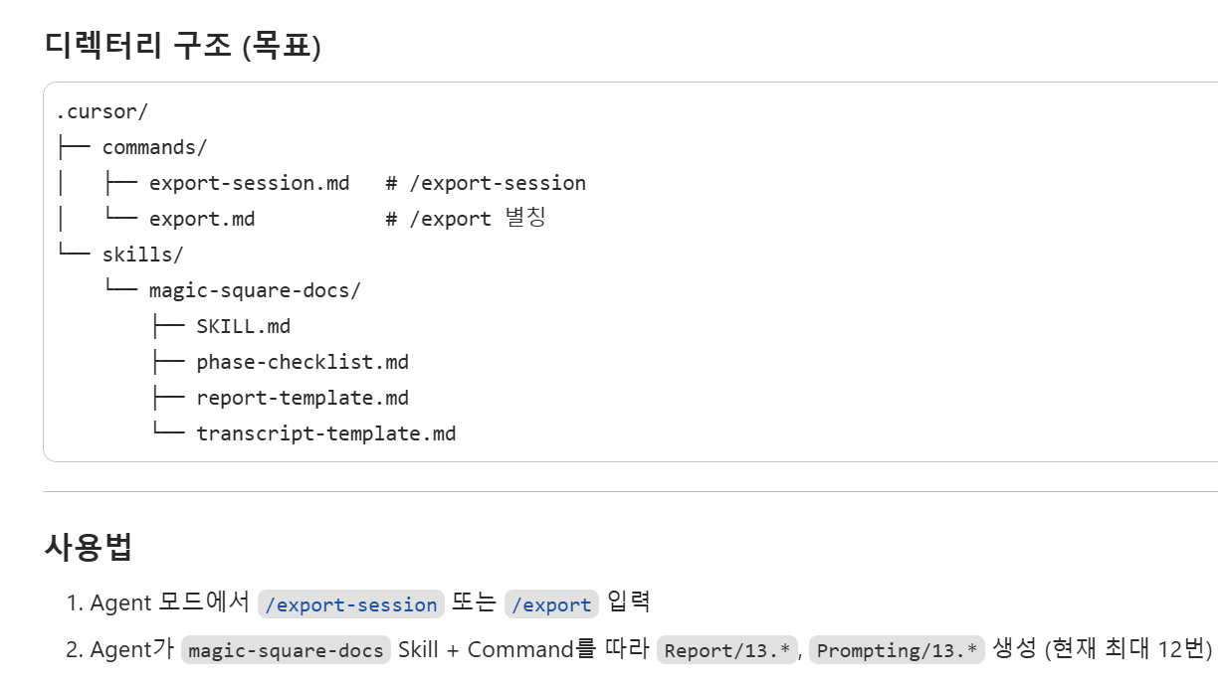

```
/export-session
Phase: repeat | Track: Logic+UI

이번 ARRR 1사이클 완료 보고 작성:

- RED: Test ID, FAIL 요약
- GREEN: PASS ID, 변경 src/ 파일
- REFACTOR: 스멜 1개, Budget 사용량
- Golden: matched / diff
- pytest: python -m pytest tests/ -v 결과

다음 Ask(RED) 후보 Test ID 1~3개 제안 (reference.md·PRD C2C 기준).
미완료 D-* / U-* 가 있으면 우선순위 표로.
```

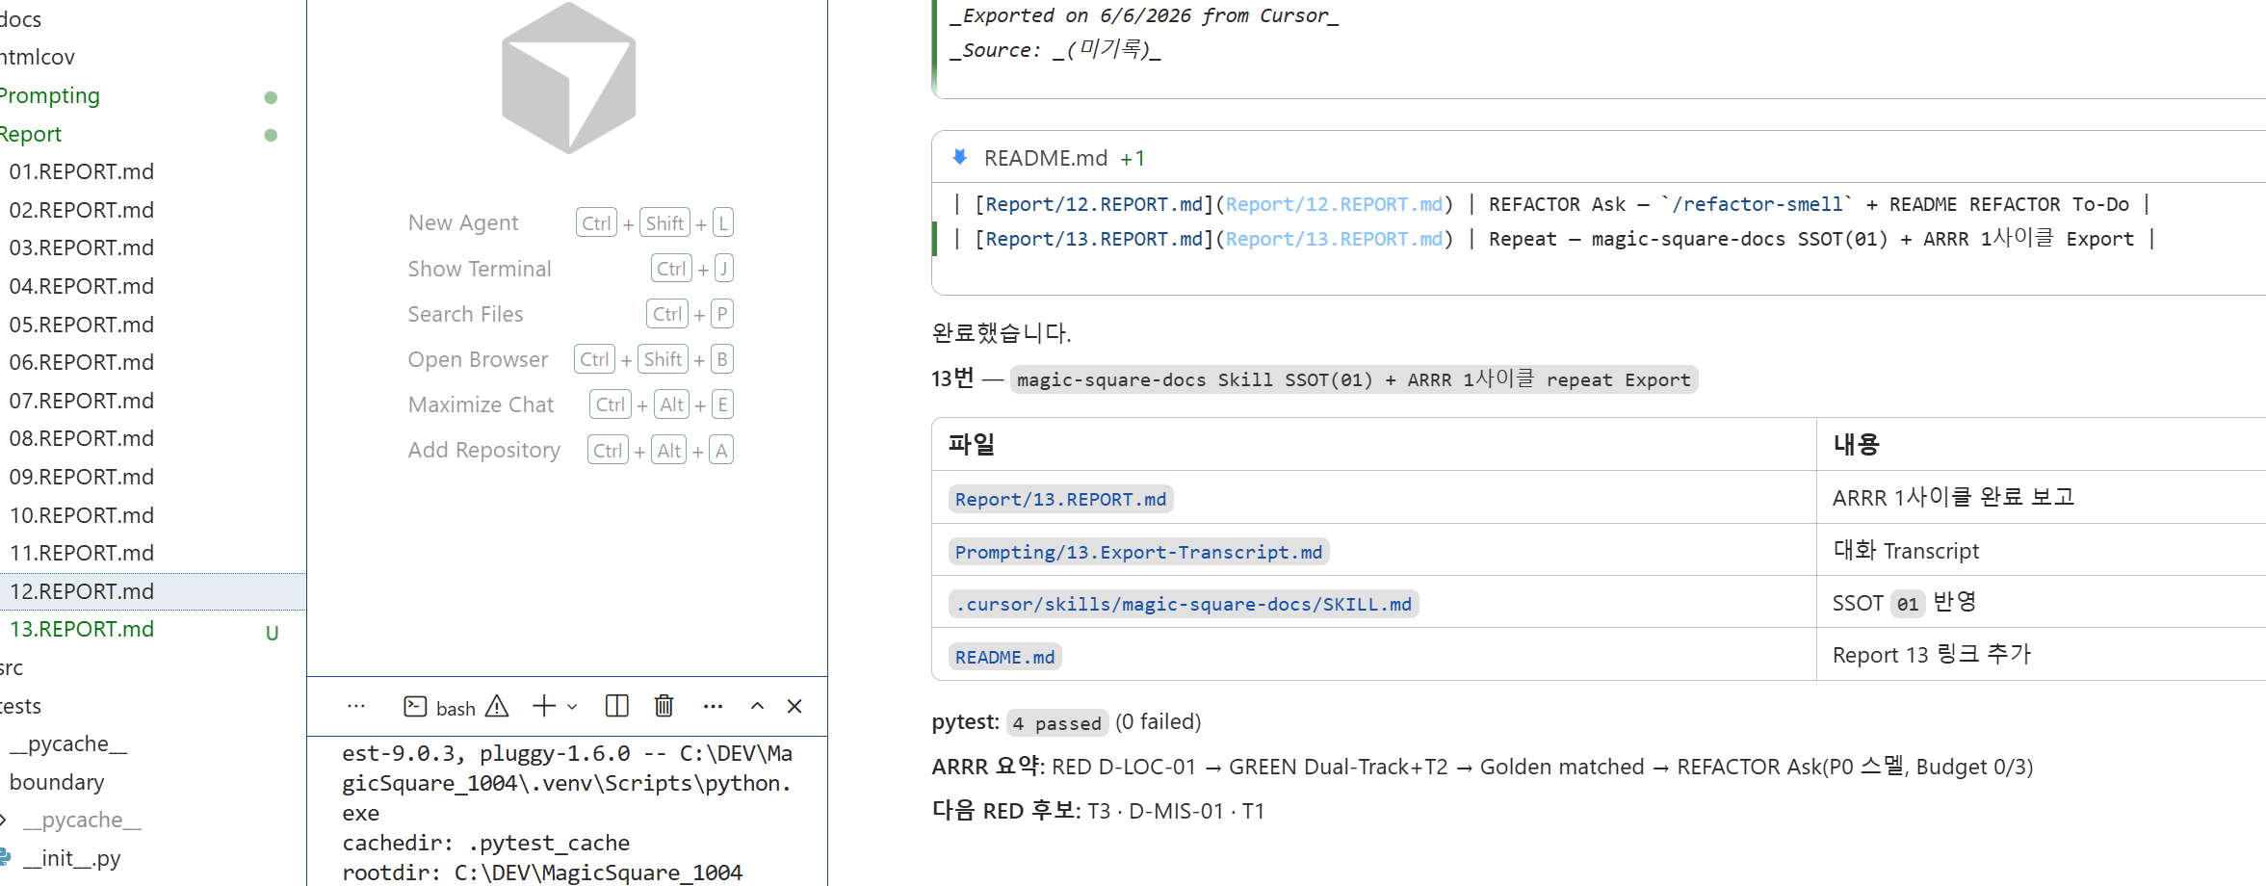

문서화가 잘 되었음.

Report 폴더에 보고서 생성하고, Prompting 폴더에 Transcript도 Export 해줘

/export

깃헙에 업로드

STEP 7 프로젝트 기능 확장 (Advanced)

main
|
staging – spec
– red
– green
– refactoring
– new_features

1차 사이클이 끝나면 기능을 키웁니다. 새 기능 추가 → 새 테스트(새 Ask) → 기존 코드 확장 → 재검증. 즉 '새로운 ARRR 사이클'을 여는 것입니다.
버전을 키워가는 예
v1: 기본 동작 (예: 빈칸 탐색 + 조합)
v2: 사유/근거를 함께 출력
v3: 출력 구조 표준화 · 예외 케이스 보강
→ 각 버전마다 테스트를 먼저 추가(Ask)하므로, 확장도 추적 가능한 상태(C2C)로 진행됩니다.

심화 A — Cursor AI 기술 체계 심화 (세션 3 확장)
이 부록의 목적
세션 3에서 Cursor 기술 체계의 큰 그림을 잡았습니다. 여기서는 실무에 바로 쓰도록 Command 모음·Skill 절차·Sub-Agent·Hooks·전체 관계도를 구체적으로 정리합니다. 설계(②) 단계에서 도구함을 채울 때 참고하세요.

B-1. Command 모음 — 자주 쓰는 워크플로우 버튼
Command 파일은 PCTF 프롬프트를 .md로 저장한 것입니다. 채팅에서 / 입력 시 목록이 뜨고, 뒤에 맥락(node_id 등)을 붙여 호출합니다.
Command | 용도
/tdd-red | RED — 테스트만 작성, src/ 수정 금지
/tdd-green | GREEN — 선택한 테스트 1건 최소 구현
/tdd-refactor | REFACTOR — 전체 GREEN 후 구조 개선
/pytest-logic | entity + control 테스트 실행
/pytest-golden-master | Golden Master 회귀 검사
/review-ecb | ECB·계약 리뷰만 (코드 수정 없음)

Command 예시 — .cursor/commands/red-test.md:
# /red-test — Dual-Track RED 테스트 설계표 생성
[P] 당신은 Dual-Track TDD 전문가입니다. TDD phase: RED.
[C] @docs/PRD.md, @.cursorrules (tdd_rules, architecture)
[T] FR-01~FR-03 기반 Dual-Track RED 설계표 작성.
Track A: U-IN-01~05, U-OUT-01, U-FLOW-02
Track B: 핵심 도메인 함수 3개 (D-XXX-01~03)
제약: 구현 코드 작성 금지 / 설계표 텍스트만 출력
[F] Markdown 표 (Test ID·Given·Then·Expected RED Failure)

📌 Command 작성 팁
• Command 파일 = PCTF 프롬프트를 .md로 저장한 것
• {{변수명}} 형식으로 실행 시 입력값을 받을 수 있다 (예: {{NODE_ID}})
• 팀 공용 Command는 .cursor/commands/에 저장하고 git으로 공유한다
• Command(사용자가 / 호출) ≠ Rule(상시) ≠ Skill(절차) ≠ Hook(이벤트 자동)

B-2. Skill 절차 예시 — "어떻게 실행하는가"
Rule이 "무엇을 지켜야 하는가"라면, Skill은 "어떻게 실행하는가"의 단계별 절차입니다. 작업할 때만 꺼내 씁니다.
Skill | Rule(항상) | Skill 절차(필요할 때)
pytest-boundary-test | 테스트는 AAA 패턴 · 이름은 test_[조건]_[기대] | validate(grid) 호출 → 반환 isinstance 확인 → error.code가 PRD §8.1과 문자 일치 → Domain 미호출 assert_not_called
refactor-safety | 외부 계약 불변 · 매 커밋 전체 GREEN + GM matched | pytest 전체 GREEN 확인 → GM matched 확인 → 목표 1개 선언 → Change Budget(파일≤3·클래스≤1·메서드≤3) → 재실행 후 커밋
documentation | 요구사항은 PRD 한 곳(SSOT) · 세션 종료 시 저장 | "Report 폴더 보고서 + Prompting Transcript Export" 실행 → §1~§4 포함 확인 → 파일명 Report/NN.* 규칙 준수

B-3. Sub-Agent — 역할 특화형 보조 Agent (4종)
복잡한 프로젝트는 하나의 Agent가 다 하지 않고 역할을 나눕니다. 각 Sub-Agent는 .cursor/agents/ 또는 AGENTS.md에 역할·금지·호출 조건을 정의합니다. 모두 분석·가이드 전용이며, 실제 수정은 Agent 모드로 분리합니다.
Sub-Agent | 역할 | 언제 | 금지
tdd-coach | RED→GREEN→REFACTOR 단계 준수 감시·가이드 | 전 단계 상시 | 코드 직접 수정
boundary-contract-reviewer | 입출력 계약(E001~E007) 검증 | GREEN 후·PR 전 | Domain 로직 수정
refactor-safety-reviewer | 기능 변경 없이 구조 개선 확인, GM diff 검사 | 리팩토링 커밋 직전 | 기능 추가·계약 변경 제안
build-debugger | pytest·CMake 오류 분석·최소 수정 제안 | 오류 발생 시 | 테스트 약화·삭제 제안

예시 프롬프트 — tdd-coach:
[P] 당신은 TDD Coach입니다.
[C] 현재 브랜치 feature/dual-track-tdd, .cursorrules tdd_rules 준수
[T] 지금 작성한 코드가 RED 단계 규칙을 위반하는지 검토해줘.
위반 시 어떤 규칙을 어겼는지·어떻게 고칠지 알려줘.
[F] 위반 항목 목록 + 수정 방향 (코드 직접 수정 금지)
→ 응답 예: "input_validator.py에 구현 코드 존재. RED 단계는
pytest.fail() 한 줄만 허용됩니다."

B-4. Hooks — Harness 이벤트에 거는 자동화 스크립트
Hooks는 Agent 루프(Harness) 안의 정해진 이벤트(세션 시작/종료, 도구 사용 전/후)에 자동 실행되는 스크립트입니다. Rule/Skill/Command가 "무엇을 하라"는 지시문이라면, Hook은 "그 순간 강제로 무엇을 할지"를 거는 이벤트 핸들러입니다.
이벤트 | 스크립트(예) | 동작
sessionStart | session-init.sh | TDD·ECB·슬래시 커맨드 컨텍스트 주입
beforeReadFile | block-sensitive-read.sh | .env·credentials·.pem 읽기 deny
beforeShellExecution | guard-destructive-git.sh | force push·reset --hard → ask
afterFileEdit | format-python-after-edit.sh | src·tests의 .py 편집 후 Black 포맷
postToolUse | hint-after-src-test-write.sh | src/tests Write 후 pytest 리마인더
stop | stop-golden-master-followup.sh | 변경 있었으면 GM follow-up 1회

Command / Skill / Hook 한눈에 구분
Command — 사용자가 / 로 직접 호출 (워크플로 시작점)
Skill — Agent가 맥락 보고 로드 (절차·도메인 가이드)
Hook — 이벤트가 자동 실행 (정책·감사·포맷·차단)
Rule — Cursor가 자동 적용 (항상 지키는 원칙·금지)

B-5. 전체 관계도 — 플랫폼층 vs 설정층
가장 흔한 오해는 "Harness를 직접 만든다"입니다. Harness는 Cursor가 제공하는 실행 플랫폼이고, 우리가 만드는 것은 그 위에 얹는 설정층(Rule·Skill·Command·Hooks·Agents)입니다.
사용자 요청
↓
Command(/이름) 또는 직접 프롬프트 ← 사용자가 시작
↓
Agent · Ask 모드 → 분석·설명·리뷰 (수정 없음)
· Agent 모드 → 코드·터미널·검색 등 실제 작업
↓
┌─ Harness (Cursor 제공 — repo에 폴더 없음) ──────────────┐
│ Model 추론·계획·코드 생성 (항상 내부 동작) │
│ Tool Read/Write/Shell/Grep/Search/Task … │
│ MCP 외부 도구 확장 (DB, Notion 등) │
│ Context 워크스페이스·@파일·git·열린 파일·터미널 │
└─────────────────────────────────────────────────────────┘
↑ 동시에 적용 (설정층 — 팀이 repo/IDE에 정의)
├─ Rules 항상·조건부 헌법 (.cursorrules / .cursor/rules/)
├─ Skills 특정 작업 절차서 (.cursor/skills/)
├─ Commands 반복 프롬프트 단축 (.cursor/commands/)
├─ Hooks 이벤트 자동화 (.cursor/hooks.json)
└─ Agents 역할 프롬프트 (.cursor/agents/)
↓
Test · Review Loop (pytest · Golden Master · 사람 리뷰)
→ 실패 시 RED/GREEN/REFACTOR 또는 프롬프트 재입력

B-6. AI 개발 워크플로우 황금 공식
✅ 안정적인 AI 개발 워크플로우
좋은 Rule (짧고 강하게 — 원칙·금지·SSOT 경로)
+ Skill (절차 중심 — RED/GREEN/REFACTOR, 레이어·트랙)
+ Command (자주 쓰는 시작점 — /tdd-red, /pytest-golden-master)
+ Hooks (반복 검증·안전 — GM follow-up, .env 차단, git ask)
+ Sub-Agent (탐색·QA·역할 분리 — .cursor/agents/)
+ Test Loop (pytest + Golden Master + 사람 리뷰)
= 안정적인 AI 개발 워크플로우

📋 세션 3 완료 체크리스트
• Model·Agent·Harness·Rule·Skill·Tool/MCP·Command·Hook 역할을 한 줄로 설명
• Ask 모드와 Agent 모드를 언제 쓸지 말할 수 있다
• Rule·Skill·Command·Hook의 차이를 예시로 구분
• .cursorrules · SKILL.md · Command 파일을 직접 만들어 호출

세션 5 — AI 기반 문서화 (16:15 ~ 17:10, 55분)
이 세션의 한 줄 메시지
세션 4의 ⑧ 문서화 단계를 제대로 정립합니다. 문서화는 귀찮은 마무리가 아니라 C2C의 마지막 고리입니다. PRD·To-Do·Test Case·Report·Transcript를 AI로 자동 생성하면, 개념부터 결과까지의 추적 기록이 자동으로 남습니다.

5-1. 학습 목표
- PRD·테스트 케이스·결함 목록·최종 보고서를 AI로 자동 생성할 수 있다
- "Report 폴더에 보고서 생성" 프롬프트를 ⑥ Repeat마다 반복하는 습관을 만든다
- 문서를 git과 연동해 변경 이력(추적성)을 남길 수 있다

5-2. 시간 배분
구간 | 활동 | 분
16:15~16:25 | 문서화 3원칙 + 문서 종류별 자동 생성 | 10
16:25~16:40 | 최종 보고서 8섹션 구조 | 15
16:40~17:03 | 실습 — Test Case 문서 + Day1 보고서 자동 생성 | 23
17:03~17:10 | 정리 + 저장 습관 점검 | 7

5-3. AI 문서화 3원칙
📌 3가지 원칙
① SSOT: 모든 요구사항은 docs/PRD 한 곳에만 존재
② 세션 = 저장 단위: 세션(=ARRR 한 바퀴) 종료마다 Report + Transcript 반드시 저장
③ 번호 일관성: Report/01, Prompting/01처럼 세션 번호를 맞춘다

5-4. 문서 종류별 자동 생성
문서 종류 | 저장 위치 | 자동 생성 프롬프트
PRD | docs/PRD.md | PRD를 §1~§8 구조로 작성해줘
테스트 케이스 | docs/test_plan.md | TC-MS-001 테스트 케이스 문서를 작성해줘
결함 목록 | docs/defect_list.md | 발견된 결함을 defect_list.md에 정리해줘
작업 보고서 | Report/NN.md | Report 폴더에 보고서 생성해줘
프롬프트 이력 | Prompting/NN.md | Prompting 폴더에 Transcript Export 해줘

5-5. 최종 작업 보고서 8섹션 구조
Report/NN.MagicSquare_[단계]_Report.md
• §1 작업 개요 — ARRR 사이클·Turn별 요약
• §2 완료 To-Do — TASK-ID × RED Test ID × ECB Layer × 상태
• §3 RED 결과 — 테스트 목록 + pytest 실패 증거 (Ask)
• §4 GREEN 결과 — PASS 목록 + 커밋 이력 (Respond)
• §5 REFACTOR 결과 — 커밋 ID + 회귀 확인 (Refine)
• §6 커버리지 현황 — 레이어별 실측 + 판정
• §7 미완료 항목 & 다음 단계
• §8 이슈 & 결함 — ISS/DEF ID + 근본 원인
→ 이 8섹션이 곧 "개념→코드→결과"의 추적 기록입니다. C2C가 문서로 닫힙니다.

마무리 — KPT 회고 & 현업 적용 (17:10 ~ 17:30, 20분)

오늘 배운 것 — C2C로 다시 정리
C2C (개념→코드 추적성) = 오늘의 핵심
세션 1·2에서 잡은 목표
▼
Dual-Track TDD = ARRR (③~⑥) = 같은 일
세션 2·4: A=RED·R=GREEN·R=REFACTOR·R=반복
▼
Cursor 기술 체계 = 그 도구함
세션 3: ②설계에서 구성, ARRR에서 사용
▼
Clean Code + AI 문서화로 추적 기록
세션 4·5 (⑦ 확장 · ⑧ 문서화)

KPT 회고
Keep (유지) | Problem (문제) | Try (시도)
개념→코드 추적을 먼저 생각함 ARRR=Dual-Track TDD로 인식 1커밋 = 1 RED 원칙 | Ask(RED)/Respond(GREEN) 경계 혼용 AI 제안 검증 부족 커버리지 목표 미달 | PRD를 SSOT로 선행 GM approve 절차 문서화 Cursor 요소(Rule/Skill/Command) 정비
※ 셀 안 줄바꿈은 발표 시 항목으로 풀어 설명하세요.

현업 적용 — 팀 액션 아이템
항목 | 내용 | 성공 기준
브랜치 전략 | Dual-Track 브랜치 규칙 팀 공유 | PR 규칙 문서화
커버리지 Gate | CI에 80% 하한선 자동 적용 | 파이프라인 통과
.cursorrules·Skill·Command | 프로젝트별 추적성 규칙·도구함 정비 | 리뷰에서 준수 확인
Golden Master | 핵심 API 출력 기준 파일 관리 | GM 회귀 0건

[Github 위키 작성법] 마크다운(Markdown) 작성법

□ 개요
마크다운은 간결한 문법으로 HTML 작성을 보조하는 도구입니다.
표준화 되지는 않았고, 제공되는 Editor에 따라 결과물이 다르기는 하나, wiki 작성시 유용합니다.
자세한 내용은 Markdown Guide(https://www.markdownguide.org)를 참고하면 됩니다.
마크다운은 헤더, 코드, 특수기호, 강조와 구분선, 인용, 목록, 체크박스, 접기/펼치기, 링크, 그림, 표로 구성됩니다.

□ 개행
엔터 2개를 하거나, 문장뒤에 공백 2개 한뒤 엔터 1개 하면 개행이 됩니다.
```
**첫번째** 문장(엔터 1개)
두번째 문장

**첫번째** 문장(엔터 2개)

두번째 문장

**첫번째** 문장(공백 2개) 두번째 문장

**첫번째** 문장(공백 2개, 엔터 1개)
두번째 문장
```

결과
첫번째 문장(엔터 1개) 두번째 문장
첫번째 문장(엔터 2개)
두번째 문장
첫번째 문장(공백 2개) 두번째 문장
첫번째 문장(공백 2개, 엔터 1개)
두번째 문장

□ 헤더
제목등 강조를 할때 사용합니다. 각 헤더는 링크를 별도로 가질 수 있어, Github wiki에서 하위 제목으로 표시됩니다.
```
# h1
## h2
### h3
#### h4
##### h5
```

결과
h1
h2
h3
h4
h5

□ 코드
코드 표시를 할때 <pre><code> 코드 </code></pre> 나 ``` 로 개행하여 감쌉니다. 코드 블록은 Github에서 복사하기가 지원됩니다.
```
if (int i = 0; i < 10; ++i) {
...
}
```
결과
if (int i = 0; i < 10; ++i) {
...
}

특정 언어의 문법을 강조하고 싶으면 시작 ``` 옆에 cpp, cs, java, javascript, python, bash, css, diff, html, http, ini, markdown 를 기재하시면 됩니다.
```cpp
for (int i = 0; i < 10; ++i) {
...
}
```
결과
for (int i = 0; i < 10; ++i) {
...
}

문장내에서 작성하고 싶으면 ` 로 감싸면 됩니다. 단, 문법강조는 지원되지 않습니다.
`for`문은 `cpp for (int i = 0; i < 10; ++i) {}` 와 같이 횟수를 지정하여 반복할 수 있습니다.
결과
for문은 for (int i = 0; i < 10; ++i) {} 와 같이 횟수를 지정하여 반복할 수 있습니다.

□ 특수 기호
그대로 표시하고픈 특수기호 앞에 \ 를 사용 하면 됩니다.

□ 강조와 구분선
다음과 같이 글꼴을 강조합니다.
```
*이텔릭체*
**볼드체**
__볼드체__
_이텔릭체_
~~취소선~~
<u>밑줄</u>
<span style="color:red">빨간색</span>
```

결과
이텔릭체 볼드체 볼드체 이텔릭체 밑줄 빨간색
* 과 _ 을 2개이상 사용하여 구분선을 표시합니다.
**
__

결과

□ 인용
> 으로 이메일 인용형식으로 표시합니다.
```
> 인용입니다.
>> 들여쓰기된 인용입니다.
>>
>> **마크다운** 의 용법이 그대로 적용됩니다.
```

결과
인용입니다.
들여쓰기된 인용입니다.
마크다운 의 용법이 그대로 적용됩니다.

□ 목록
순서있는 목록은 숫자뒤에 . 을 사용하고, 순서없는 목록은 *, +, -를 사용합니다. 목록에서 하위 항목을 만들려면 앞에 Tab을 추가하여 들여쓰기를 해야 합니다.
```
1. 목록입니다.
3. 목록 2번인데 3번이라 잘못 작성했지만, 마크다운은 순서대로 2번이라 보여줍니다.
2. 목록 3번인데 2번이라 잘못 작성했지만, 마크다운은 순서대로 3번이라 보여 줍니다.

*부모(띄어쓰기를 안하면 목록이 안됩니다.)
* 부모(* 뒤에 띄어쓰기를 해야 합니다.)
+ 자식( + 앞에 띄어쓰기 1을 하니 하위 항목이 되지 않습니다.)
* 부모
+ 자식( + 앞에 Tab 1)
- 손자( - 앞에 Tab 2)
```

결과
- 목록입니다.
- 목록 2번인데 3번이라 잘못 작성했지만, 마크다운은 순서대로 2번이라 보여줍니다.
- 목록 3번인데 2번이라 잘못 작성했지만, 마크다운은 순서대로 3번이라 보여 줍니다.
*부모(띄어쓰기를 안하면 목록이 안됩니다.)
- 부모(* 뒤에 띄어쓰기를 해야 합니다.)
- 자식( + 앞에 띄어쓰기 1을 하니 하위 항목이 되지 않습니다.)
- 부모
  - 자식( + 앞에 Tab 1)
    - 손자( - 앞에 Tab 2)
목록에서의 하위 항목 들여쓰기 수준 맞추기
목록에서 하위 항목의 들여쓰기는 각 수준에 맞게 작성해야 합니다. 그렇지 않으면, 하위항목이 의도한 대로 해석되지 않을 수도 있습니다.
```
1. A

A 의 하위 항목. Tab1을 사용했습니다.

* A Child1. Tab1을 사용했습니다.

* A Child2. Tab2을 사용했습니다.

**(오류)** A Child2 하위항목인데 아무런 들여쓰기를 하지 않았습니다.

**(오류)** A의 하위항목인데 들여쓰기를 하지 않았습니다.(튀어 나와 보이고, Markdown 변환기에 따라 하기 2번째 목록이고, Markdown 변환기에 따라 하기 2번째 목록이 1로 초기화 될 수도 있습니다.)

2. **(오류)** B(숫자가 1이 될 수 있습니다.)
```

Markdown 변환기에 따라 오류 부분이 다르게 나올 수 있습니다.
- A
A 의 하위 항목. Tab1을 사용했습니다.
  - A Child1. Tab1을 사용했습니다.
  - A Child2. Tab2을 사용했습니다.
(오류) A Child2 하위항목인데 아무런 들여쓰기를 하지 않았습니다.
(오류) A의 하위항목인데 들여쓰기를 하지 않았습니다.(튀어 나와 보이고, Markdown 변환기에 따라 하기 2번째 목록이고, Markdown 변환기에 따라 하기 2번째 목록이 1로 초기화 될 수도 있습니다.)
- (오류) B(숫자가 1이 될 수 있습니다.)
다음과 같이 들여쓰기를 맞추면 의도한 대로 해석됩니다.
1. A

A 의 하위 항목. Tab1을 사용했습니다.

* A Child1. 탭을 사용했습니다.

* A Child2. 탭을 사용했습니다.

**(정상)** A Child2 하위항목이어서 Tab2

**(정상)** A의 하위항목이어서 Tab1

2. **(정상)** B

- A
A 의 하위 항목. Tab1을 사용했습니다.
  - A Child1. 탭을 사용했습니다.
  - A Child2. 탭을 사용했습니다.
(정상) A Child2 하위항목이어서 Tab2
(정상) A의 하위항목이어서 Tab1
- (정상) B

□ 체크박스
-[ ] 과 x 로 체크박스를 표시합니다.
```
- [ ] 항목 1
- [x] 항목 2
```

결과
- 항목 1
- 항목 2

□ 접기/펼치기
하기 태그로 접기/펼치기를 구성합니다.
```
<details>
<summary>접기/펼치기</summary>
<div markdown="1">

펼쳐졌을때 표시되는 내용

</div>
</details>
```

결과
접기/펼치기
펼쳐졌을때 표시되는 내용

□ 링크
[LinkText](URL)로 화면에 표시되는 LinkText와 실제 이동할 URL을 기재합니다.
```
[Github](https://www.github.com)
```

결과
Github

□ 그림
[ALTText](URL)로 그림 표시에 오류가 있을 때 대신 표시되는 ALTText와 실제 이미지가 있는 URL을 기재합니다.
![오드리햅번](https://github.com/assets/133472501/)

결과


□ 표
| 과 - 로 표를 구성합니다.
```
|항목|설명|비고|
|--|--|--|
|자동차|지상 이동수단||
|배|수상 이동수단||
|비행기|*항공* 이동수단|마크다운의 용법이 그대로 적용됩니다.|
```

결과
항목 | 설명 | 비고
자동차 | 지상 이동수단
배 | 수상 이동수단
비행기 | 항공 이동수단 | 마크다운의 용법이 그대로 적용됩니다.
|--|--|--|에 :을 추가하여 정렬 방식을 지정할 수 있습니다.
```
|왼쪽정렬|가운데정렬|오른쪽정렬|
|:--|:--:|--:|
|자동차|지상 이동수단||
|배|수상 이동수단||
|비행기|*항공* 이동수단|마크다운의 용법이 그대로 적용됩니다.|
```

결과
왼쪽정렬 | 가운데정렬 | 오른쪽정렬
자동차 | 지상 이동수단
배 | 수상 이동수단
비행기 | 항공 이동수단 | 마크다운의 용법이 그대로 적용됩니다.

"앞으로의 엔지니어는 단순한 코더가 아니라, AI와 협업하여 문제를 해결하는 지식 설계자입니다." — 김대경 Ph.D.

